Содержание

ВВЕДЕНИЕ 4
ДОМАШНЯЯ ПОДГОТОВКА 7
ЛАБОРАТОРНАЯ РАБОТА №1 “Исследование спектров сигналов” 8
ЛАБОРАТОРНАЯ РАБОТА №2 "Преобразование формы и спектра сигналов безинерционным нелинейным элементом" 10
ЛАБОРАТОРНАЯ РАБОТА №3 "Усиление сигналов" 15
ЛАБОРАТОРНАЯ РАБОТА №4 "Умножение частоты" 18
ЛАБОРАТОРНАЯ РАБОТА №5 "Преобразование частоты" 22
ЛАБОРАТОРНАЯ РАБОТА №6 "Амплитудная модуляция" 25
ЛАБОРАТОРНАЯ РАБОТА №7 "Детектирование АМ колебаний " 28
ЛАБОРАТОРНАЯ РАБОТА №8 "Исследование частотного модулятора" 31
ЛАБОРАТОРНАЯ РАБОТА №9 "Исследование детектора чм сигналов" 35
ЛАБОРАТОРНАЯ РАБОТА №10 "Исследование LC автогенератора" 38
ЛАБОРАТОРНАЯ РАБОТА №11 "Исследование rc генератора" 42
ЛАБОРАТОРНАЯ РАБОТА №12 "Автоколебательная LC-цепь под внешним воздействием" 46
ЛАБОРАТОРНАЯ РАБОТА №13 “Исследование законов распределения случайных сигналов” 50
ЛАБОРАТОРНАЯ РАБОТА №14 “Прохождение случайных сигналов через линейные и нелинейные цепи” 53
ЛАБОРАТОРНАЯ РАБОТА №15 "Исследование спектров модулированных сигналов" 57
ЛАБОРАТОРНАЯ РАБОТА №16 "Исследование свойств ортогональности гармонических сигналов" 60
ЛАБОРАТОРНАЯ РАБОТА №17 "Исследование оптимальных когерентных демодуляторов АМ и ЧМ сигналов" 63
ЛАБОРАТОРНАЯ РАБОТА №18 "Исследование оптимальных когерентных демодуляторов ФМ и ОФМ сигналов" 67
ЛАБОРАТОРНАЯ РАБОТА №19 "Исследование помехоустойчивости системысвязи при разных видах модуляции" 70
ЛАБОРАТОРНАЯ РАБОТА №20 "Исследование аналого-цифрового и цифроаналогового преобразования сигналов" 72
ЛАБОРАТОРНАЯ РАБОТА №21 "Дискретизация непрерывных сигналов во времени" 76
ЛАБОРАТОРНАЯ РАБОТА №22 "Цифровая система связи" 80
ПРИЛОЖЕНИЕ Инструкция по использованию программного пакета “Теория электрической связи”. 83
ЛИТЕРАТУРА 88

ВВЕДЕНИЕ
В методических указаниях приведены лабораторные работы, выполняемые на учебном лабораторном комплексе «Основы теории сигналов и систем», предназначенные для использования при подготовке к проведению лабораторных занятий по дисциплине «Теория электрической связи»для специальности бакалавриата 050719-«Радиоэлектроника и телекоммуникации»
Комплекс содержит ряд функциональных узлов, моделирующих функциональную схему систем связи, а также все необходимые источники сигналов и измерительные приборы, а именно (слева направо):
- источники сигналов;
- блоки КОДЕР-1, АЦП и сумматор;
- сменные блоки (в середине стенда), содержащие исследуемые функциональные узлы, гнезда контрольных точек, необходимые органы управления и индикации;
- светодиодные табло переданного и принятого сообщения, ЦАП и блок контроля ошибок;
- блок индикации, в котором расположены измерительные приборы постоянного и переменного напряжения, а также движковый потенциометр напряжения смещения.
В блоке ИСТОЧНИКИ СИГНАЛОВ представлены:
- гармонические сигналы с частотами 1кГц, 2кГц и 110кГц*⁾ с регуляторами выхода (0÷1,5);
- амплитудный модулятор с несущей частотой 110кГц и частотой модуляции 1кГц. Уровень несущей и глубина модуляции (m) регулируются в пределах 0÷1,5В и 0÷1В соответственно;
- генератор шума (ГШ) с регулировкой выходного сигнала (квазибелый шум в полосе не менее 10Гц-100кГц).
- импульсные сигналы тактовой (С1) и цикловой (С2) синхронизации. Для С1 период Т=450мкс (тактовый интервал). Период С2 Т_{Ц}=17Т. Сигналы используются для внешней синхронизации осциллографа;
- гармонические сигналы f₁ и f₂, используемые для получения дискретных видов модуляции; f₁=27кГц; f₂=18кГц.
- δ(t)-сигнал “δ-функции”- прямоугольной формы с длительностью t_{u}=5мкс и периодом 17 Т; амплитуда не менее 5В;
- s₁÷s₃ -сигналы сложной формы, состоящие из двух гармоник (основная частота 2кГц);
- *⁾ точные значения этих частот зависят от номинала кварцевого резонатора, используемого в данной модификации стенда.
- s₄ -сигнал, состоящий из суммы первой и третьей гармоник с частотами 23 и 69 Гц (для исследования АЦП);
- U₁ и U₂ -регулируемые источники постоянных напряжений (в пределах –10 ÷ +10 В);
- диапазонный низкочастотный генератор; имеет плавную и ступенчатую регулировку выходного сигнала (0÷5В эфф). Установка частоты (в пределах 20Гц÷160кГц) производится по встроенному частотомеру с цифровой индикацией.

В блоке КОДЕР-1 производится ручное формирование любой пятисимвольной комбинации с помощью микротумблеров. Набранная комбинация индицируется на светодиодном табло с надписью ПЕРДАНО. (Такое же табло, но с надписью ПРИНЯТО, расположено над обозначением ДЕКОДЕР-1).
Блок АЦП является КОДЕРОМ-1 для аналоговых сигналов. На вход 1 блока АЦП подается входной аналоговый сигнал, вход 2 (“открытый вход”) служит для снятия статической характеристики А-Ц преобразования. Нижнее гнездо s (кΔt) служит для наблюдения за отсчетами преобразуемого сигнала, причем могут быть использованы две частоты дискретизации f_{δ1}=125Гц или f_{δ2}=2,3кГц, переключаемые тумблером. Кнопочный переключатель РАЗРЯДНОСТЬ позволяет получить число разрядов АЦП 3, 4 и 5. При отжатых кнопках происходит восьмиразрядное кодирование.
Блок ЦАП имеет один вход и два выхода. На выходе 1 формируется ступенчатый сигнал в соответствии с выбранной в АЦП разрядностью и частотой дискретизации. На выходе 2 формируется выходной сигнал после сглаживающего фильтра. Тумблер “0 τ”, расположенный ниже ЦАП, служит для компенсации задержки на Т, вносимой демодулятором. При непосредственном соединении блоков АЦП и ЦАП - тумблер должен быть в положении “0”, а при включении между ними модулятора и демодулятора - в положении “τ”.
Блок контроля ошибок предназначен для фиксации ошибок в “системе связи”. Сигналы ошибок с выхода этого блока подсчитываются на ПК за определенное время наблюдения и рассчитывается оценка вероятности ошибки. Сигналы ошибок в символе – положительные импульсы прямоугольной формы длительностью около 200 мкс формируются только для первых пяти символов последовательности (информационных).
Длительность сигнала ошибки в «букве» - то есть в пятисимвольной информационной посылке – определяется положением первого ошибочно принятого символа и моментом окончания 5^{-го} символа.
Ниже блока контроля ошибок расположены гнёзда входов ПК с потенциометрами, регулирующими уровень сигналов, подаваемых на ПК. Связь стенда с ПК осуществляется через экранированный кабель, заканчивающийся разъёмом, который должен быть включён на вход звуковой платы ПК.
Кроме этого комплектуется пятью сменными блоками:
1. ПРЕОБРАЗОВАНИЕ сигналов в нелинейной цепи.
Блок содержит полевой транзистор с нагрузкой в цепи стока в виде резистора или колебательного LC контура. Частота резонанса контура около 15кГц. Блок позволяет подробно изучать такие преобразования в радиотехнике, как изменение формы и спектра сигналов нелинейной безинерционной цепью, нелинейное резонансное усиление, умножение частоты, преобразование частоты, амплитудную модуляцию и детектирование АМ сигналов.

2. ЧАСТОТНЫЙ МОДЕМ.
Блок содержит частотный модулятор на RC генераторе с полевыми транзисторами в фазобалансной цепи и частотный детектор (ЧД) с симметрично расстроенными контурами. Модулятор ЧМ обеспечивает практически линейное изменение частоты в пределах 7÷18 кГц. Характеристика детектирования ЧД имеет линейный участок не уже ±2 кГц относительно несущей частоты 14 кГц. Измерение частоты модулятора при снятии статической модуляционной характеристики (СМХ) и наблюдение спектров модулированных колебаний производится по анализатору спектра, реализованному программным методом на ПК.
Блок позволяет снять СМХ и характеристику детектирования, выбрать оптимальные режимы модулятора и детектора, наблюдать осциллограммы и спектры ЧМ сигналов, прохождение сигналов через частотный модем.

3. ДИСКРЕТИЗАЦИЯ СИГНАЛОВ во ВРЕМЕНИ (ТЕОРЕМА КОТЕЛЬНИКОВА).
Блок содержит дискретизатор, переключатель фиксированных частот дискретизации (3, 6, 12, 16, 24 и 48кГц) и три ФНЧ четвертого порядка на операционных усилителях. Особенностью блока является выбор как частот сигнала, так и частот дискретизации.

4. АВТОГЕНЕРАТОРЫ.
Блок содержит LC и RC автогенераторы с общей схемой прерывателя цепей обратной связи для изучения переходных процессов.
LC генератор собран на полевом транзисторе с трансформаторной обратной связью. Имеется возможность изменять знак обратной связи или вообще отключить ее. Частота генерации - фиксированная, около 25кГц. Работает в режимах автоматического либо регулируемого смещения.
RC генератор собран на двухкаскадном резистивном усилителе с фазобалансной цепью. Предусмотрена возможность отключения цепи обратной связи, а также превращения схемы в мультивибратор. Частота генерации регулируется сдвоенным потенциометром в пределах сотен герц - единиц килогерц. Имеется ручная и автоматическая регулировка усиления (АРУ) К-цепи. Схема АРУ, включаемая отдельным тумблером, позволяет сохранить практически синусоидальную форму колебаний даже при попытке вручную изменить коэффициент усиления К-цепи. Блок АВТОГЕНЕРАТОРЫ позволяет выполнять три лабораторные работы.

5. МОДУЛЯТОР-ДЕМОДУЛЯТОР.
Блок содержит цифровой манипулятор, работающий в режимах АМ, ЧМ, ФМ и ОФМ, “канал связи”, представленный в виде сумматора с полосовым фильтром (ПФ) для подачи шума от ГШ, и демодулятор, собранный по схеме корреляционного приемника. Полосовой фильтр предназначен для ограничения полосы шума полосой частот, занимаемой спектром модулированных сигналов (10÷35кГц). Коэффициент передачи сумматора для сигнала – 0,5, для шума – 5.
На сменном блоке подробно раскрыта схема демодулятора – выведены на контрольные точки (гнёзда) напряжения опорных сигналов, выходы перемножителей, интеграторов, пороговые напряжения. Переключение видов модуляции осуществляется кнопкой, расположенной около обозначения модулятора и индицируется светодиодными индикаторами.
В блоке имеется также переключатель начальной фазы опорного колебания (ФМ и ОФМ), ручная установка порога (АМ), а также индикатор ошибки.
Блок позволяет изучать виды дискретной модуляции, наблюдать смесь сигнала и шума при определенном их соотношении, изучать принцип действия демодулятора при разных видах модуляции, измерять помехоустойчивость системы.

ДОМАШНЯЯ ПОДГОТОВКА
При подготовке к лабораторной работе студенту необходимо:
- ознакомиться с методическими указаниями по выполнению работ, которые можно получить: в библиотеке СКГУ, электронный вариант (CD, Flach, дискета) – у старшего лаборанта кафедры «Радиоэлектроники и телекоммуникаций»
- изучить теоретические сведения, приведенные к каждой лабораторной работе.
- ответить на контрольные вопросы к допуску:
- на основе полученных методических указаний к выполнению лабораторной работы подготовить шаблон отчета, включающий: цель работы, функциональные и принципиальные схемы, ответы на вопросы к допуску, таблицы для заполнения результатов эксперимента, выводы по проделанной работе.
- подготовленный шаблон отчета представить перед выполнением работы преподавателю для получения допуска к работе.

ЛАБОРАТОРНАЯ РАБОТА №1
ИССЛЕДОВАНИЕ СПЕКТРОВ СИГНАЛОВ

Цель работы
1. Исследование формы и спектра гармонических сигналов и периодических последовательностей импульсов.
2. Формирование навыков спектрального анализа сигналов на ПК.

Краткая характеристика исследуемых цепей и сигналов
В работе используются блоки ИСТОЧНИКИ СИГНАЛОВ, сумматор (Σ) и КОДЕР-1 универсального лабораторного стенда. Сменные блоки в этой работе не используются.
В качестве простейших гармонических используются сигналы с частотами 1 и 2 кГц (два левых верхних гнезда стенда), а также сигналы от встроенного диапазонного генератора.
Источники сигналов сложной формы, состоящих из двух гармоник (2 и 4 кГц, 2 и 6 кГц) расположены ниже – это гнёзда S₁, S₂ и S₃. Два последних сигнала отличаются фазой третьей гармоники. Все сигналы стенда (кроме встроенного ЗГ), жёстко синхронизованы, т. к. получены от общего кварцевого генератора путём деления частоты. Это упрощает задачу получения неподвижного изображения на осциллографе.
Источником импульсной последовательности является блок КОДЕР-1, позволяющий формировать произвольную пятисимвольную последовательность, повторяющуюся с периодом 17T, где T=450 мкс – длительность одного символа.
В качестве измерительных приборов используются: встроенный вольтметр стенда, двухлучевой осциллограф и ПК в режиме анализа спектра.
Изучить по литературе и конспекту лекций тему “Спектральные представления сигналов”: [5] с. 38÷60; [6] с. 31÷39.

Вопросы для допуска к выполнению лабораторной работы
- Что такое спектр сигнала?
- Для чего применяется преобразование Фурье?
- Какие виды спектров Вы знаете?
- Что такое спектральная плотность?
- Какую функцию выполняет кодер в данной работе?
- Приведите спектры двух простейших сигналов с частотами 1 и 2 кГц.
- Что такое скважность? Чему она равна у импульсной последовательности КОДЕРА?
- Что такое периодическая импульсная последовательность?
- Какой вид спектра имеет импульсная периодическая последовательность?
- Как можно определить спектральную плотность мощности случайного процесса?

Задание
1. Наблюдать осциллограммы и измерить спектры простых гармонических сигналов.
2. Исследовать форму и спектры сложных гармонических сигналов.
3. Исследовать связь формы и спектра периодических последовательностей прямоугольных импульсов.

Порядок выполнения эксперимента
1. Моногармонический сигнал.
  - Подключить осциллограф к гнезду “1 кГц” стенда. Ручку регулятора выхода сигнала поставить в среднее положение. Зафиксировать в отчёте осциллограмму сигнала и измерить его период по делениям на экране с учётом цены деления (мкс/дел) переключателя развёртки.
  - Соединить гнездо “1кГц” со входом ПК, расположенным в нижней части стенда, правее сменного блока. Для этого надо применять специальный кабель (входит в комплект стенда) с разъёмом типа “колокольчик”. Процедура анализа спектра с помощью ПК описана в Приложении.
Зафиксируйте в отчёте спектр сигнала, указав там условия эксперимента, амплитуды (в делениях) и точные значения частот спектральных линий (в обозначениях на стенде даны округлённые значения частот).

- Сложные гармонические сигналы.
  - Подавая сигнал от гнезда S₁ блока ИСТОЧНИКИ СИГНАЛОВ на вход осциллографа, зафиксировать форму S₁(t) исследуемого сигнала и его период, а затем – на вход ПК, фиксируя амплитуды и частоты спектра сигнала.
  - Повторить п. 2.1. для сигналов S₂ и S₃.
  - Подать сигнал S₂ на один из входов сумматора (Σ) стенда; на второй его вход – сигнал от гнезда “1кГц”. Наблюдая осциллограмму сигнала на выходе сумматора, плавно увеличивать уровень сигнала “1кГц”, добиваясь заметного изменения формы суммарного сигнала. Для полученного суммарного сигнала зафиксировать осциллограмму (с указанием периода) и его спектр.

- Бигармонический сигнал
Состоит из двух гармонических сигналов, частоты которых не обязательно находятся в кратных соотношениях. Такими сигналами в данном случае будут: вышеупомянутый “1кГц” из блока ИСТОЧНИКИ СИГНАЛОВ и 1.2кГц от встроенного ЗГ. Оба этих сигнала надо подать на входы сумматора, выставив напряжение каждого из них по 0.5В. Для этого использовать встроенный вольтметр. Подать суммарный сигнал сначала на осциллограф, зафиксировать его форму с указанием периода суммарного сигнала, а затем на вход ПК, зафиксировав его спектр.

- Периодическая последовательность прямоугольных импульсов формируется в блоке КОДЕР-1. “Нули” и ”единицы” цифрового сигнала задаются пятью тумблерами (b₁÷b₅) со светодиодной индикацией с надписью ПЕРЕДАНО.
  - Соединить выходные гнёзда КОДЕРА-1 со входом осциллографа и ПК.
  - Набрать в КОДЕРЕ-1 комбинацию 10000 (длительность импульса Т=450 мкс, а период – 17Т). Зафиксировать в отчёте форму и спектр сигнала.
  - Повторить п. 4.2, набрав комбинацию 11000 (длительность импульса 2Т, период – 17Т).
  - Повторить п. 4.2. для комбинации 11110 (длительность импульса 4Т, период – 17Т).

Контрольные вопросы
- Какова математическая связь формы периодического сигнала и его спектра?
- То же для непериодических (однократных) сигналов.
- Что такое прямое и обратное преобразование Фурье?
- В каких случаях можно применить ряд Фурье для спектрального анализа?
- Меняется ли спектр сложного сигнала при прохождении его через линейную цепь (например, ФНЧ)?
- Меняется ли форма моногармонического сигнала при прохождении его через ФВЧ?
- Меняется ли форма сложного сигнала при прохождении его через линейный четырёхполюсник?
- Что такое спектральная плотность амплитуд?
- Влияет ли фазовый спектр сигнала на его форму?
- Что такое плотность распределения вероятности?

ЛАБОРАТОРНАЯ РАБОТА №2
ПРЕОБРАЗОВАНИЕ ФОРМЫ И СПЕКТРА СИГНАЛОВ БЕЗИНЕРЦИОННЫМ НЕЛИНЕЙНЫМ ЭЛЕМЕНТОМ

Цель работы
Изучение формы и спектра сигналов на выходе резистивной цепи, содержащей нелинейный безинерционный элемент при моно- и бигармоническом воздействии.

Схема работы и измерительная аппаратура
В данной работе используется универсальный лабораторный стенд со сменным блоком ПРЕОБРАЗОВАНИЯ СИГНАЛОВ В НЕЛИНЕЙНОЙ ЦЕПИ. Принципиальная схема исследуемой цепи (рис. 4.1) содержит резистивный усилительный каскад на полевом транзисторе. Для формирования этой схемы достаточно переключатель НАГРУЗКА (RVLC) установить в положение "R"; состояние остальных переключателей макета безразлично (колебательный контур и связанные с ним цепи в данной работе не используются).
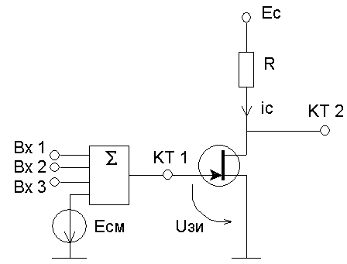

Рисунок 2.1.-Схема исследуемой цепи

Источниками входных сигналов служат внутренние генераторы, гнезда и регуляторы выходного напряжения которых расположены в левой части стенда (в блоке ИСТОЧНИКИ СИГНАЛОВ). Там же находится встроенный диапазонный звуковой генератор. Входные сигналы, подаваемые на любые из трех входов макета (гнезда 1÷3), а также напряжение смещения Е_{СМ}, через сумматор (∑) подаются на затвор полевого транзистора (гнездо КТ 1). Сумматор выполнен на операционном усилителе; его коэффициент передачи по каждому входу равен -1. Схема сумматора исключает взаимное влияние между входами 1,2 и 3, что позволяет измерять напряжения каждого источника, непосредственно на входе сумматора, не отключая остальные источники. Выходом макета является гнездо КТ 2 в цепи стока. Напряжение смещения устанавливается движковым потенциометром в правой части стенда (ручкой Е_{СМ}) и контролируется вольтметром, расположенным выше. Для измерения постоянной составляющей тока стока (i_{С}) там же расположен микроамперметр. Для включения прибора в цепь стока следует нажать кнопку "i_{С}" в середине сменного блока.
В работе используются также встроенный вольтметр переменного напряжения, двухлучевой осциллограф и персональный компьютер (ПК), который в данной работе используется в качестве спектроанализатора.
Изучите по конспекту лекций и литературе теорию аппроксимации характеристик нелинейных резистивных элементов и теорию спектрального анализа [1]с.32÷44,54÷76; [2]с.18÷32,48÷68; [4] с.82÷88; [5]с.266÷275, с.278÷283; [6]с. 277.

Вопросы для допуска к выполнению лабораторной работы
- Для чего необходимо напряжение смещения?
- Что такое вольт-амперная характеристика нелинейного элемента?
- Каким образом происходит преобразование спектра сигнала на квадратичном участке вольтамперной характеристики нелинейного элемента?
- Какой вид имеет вольт-амперная характеристика нелинейного элемента?
- Покажите, как изменится форма сигнала при угле отсечки 90 градусов?
- Как изменится спектральный состав тока, если амплитуду входного напряжения уменьшить в 10 раз?
- Укажите, при каких видах аппроксимации целесообразно применять какой из них методов спектрального анализа колебаний на выходе безынерционных нелинейных преобразователей?
- Чем определяется положение рабочей точки полевого транзистора?
- Что такое аппроксимация вольт-амперной характеристики?
- Какие виды аппроксимации Вы знаете?

Задание
- Снимите и постройте вольтамперную характеристику нелинейного элемента.
- Исследуйте преобразование формы и спектра моногармонического сигнала на квадратичном участке вольтамперной характеристики нелинейного элемента.
- Исследуйте преобразование формы и спектра бигармонического сигнала на квадратичном участке вольтамперной характеристики нелинейного элемента.
- Выполните исследования по пунктам 2 и 3 для кусочно-параболического участка характеристики.

Порядок выполнения эксперимента
- Снятие вольтамперной (сток-затворной) характеристики полевого транзистора i_{С}=f(Е_{СМ}) производится путем последовательной установки ряда напряжений смещения (см. табл. 2.1), измеряя для каждого из них значения тока стока i_{С}. Для последнего, необходимо нажать кнопку " i_{С} " и снять отсчет со встроенного миллиамперметра.

Таблица 2.1- Вольтамперная характеристика

Е_{СМ} | В | 0 | -0,5 | -1 | -1,5 | ÷ | u₀
i_{С} | мА |  |  |  |  | ÷ | 0

При этом следует учесть, что полное отклонение стрелки этого прибора - 5,0 мА, и не зависит от положения переключателя пределов измерений. Во избежание ошибок при снятии вольтамперной характеристики следует отключать все провода от входов сумматора. После заполнения таблицы построить график i_{С}(Е_{СМ}), подобный рис.2.2.

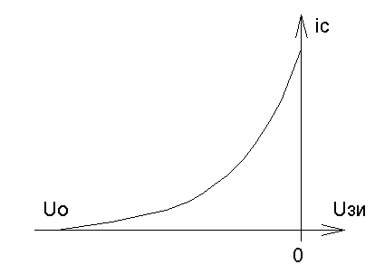
Рисунок 2.2

- Моногармоническое воздействие U_{ЗИ} = Е_{СМ} + U_{m}cos2πf₁t.
На построенной вольт-амперной характеристике (ВАХ) определить границы квадратичного участка (u₀<Е_{СМ} <0).

2.1 Преобразование на квадратичном участке ВАХ.
2.1.1 Положение рабочей точки выбирается на середине квадратичного участка ВАХ, т.е. Е_{СМ1} = u₀/2, где u₀ - напряжение отсечки (рис. 2.3). Установить полученное значение Е_{СМ1} потенциометром Е_{СМ} и занести его в таблицу 2.2.

Таблица 2.2. Спектр тока стока
Е_{СМ1}=... | В; | f₁ =1кГц; | U_{m1}=......В; | U₁=U_{m1} /√2 =…В
Частота | 0 | f₁ | 2f₁ | 3f₁ | ...
Амплитуда |  |  |  |  | ...

2.1.2 Амплитуда входного сигнала U_{m1} должна быть такой, чтобы сигнал занимал весь квадратичный участок ВАХ (от нуля до отсечки), т.е. U_{m1}=|Е_{СМ1}| (см. рис.2.3).

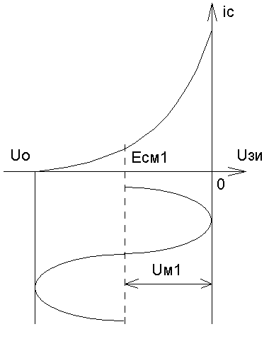
Рисунок 2.3

Ввиду того, что измерительные приборы имеют градуировку в действующих (U), а не амплитудных (U_{m}) значениях, следует установить на входе макета (гнезда Вх1, Вх2 или Вх3) такое напряжение от источника "1кГц" (левое верхнее гнездо стенда), чтобы подключенный ко входу вольтметр показывал
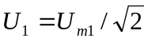
2.1.3 Временные диаграммы и спектры при моногармоническом сигнале наблюдается на входе (гнездо КТ 1) и выходе (гнездо КТ 2) преобразователя. Они зарисовываются друг под другом с сохранением соответствия как по оси времени, так и по оси частот. Для анализа спектра на ПК соответствующее гнездо стенда соединить специальным проводом со входом "А" ПК, расположенным внизу стенда, левее встроенного вольтметра. (Для работы на ПК в режиме спектроанализатора следует изучить соответствующий раздел Приложения). На приводимых спектрограммах обязательно указывать частоты в Гц и амплитуды спектральных составляющих в делениях. Эти же данные внести в таблицу 4.2.

2.2. Преобразование на кусочно-параболическом участке ВАХ.
2.2.1. Установить Е_{СМ2} = u₀.
2.2.2. Установить амплитуду входного сигнала U_{m2}=|u₀| (рис.2.4). Обратите внимание на используемое здесь обозначение: U_{m2} означает второе значение амплитуды входного сигнала (не путать со второй гармоникой).
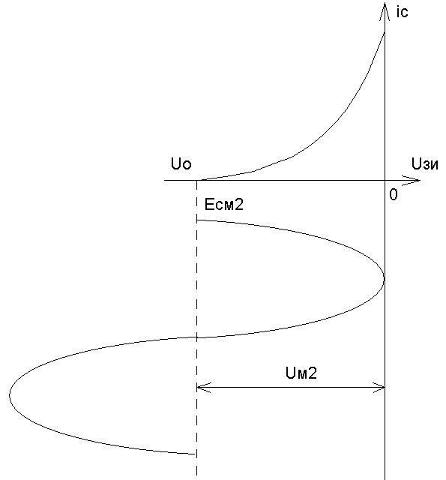
Рисунок 2.4

    - Повторить пункт 2.1.3 для Е_{СМ2} и U_{m2}, заполнив таблицу 2.3, подобную табл. 2.2.

3. Бигармоническое воздействие u_{ЗИ} = Е_{СМ} + U_{1m}cos2πf₁t+ U_{2m}cos2πf₂t
В качестве второго гармонического сигнала с частотой f₂=1,2кГц используется диапазонный звуковой генератор в блоке ИСТОЧНИКИ. На один из входов сумматора подать прежний сигнал f₁=1кГц, на любой другой - f₂=1,2кГц.

3.1 Преобразование на квадратичном участке ВАХ.
3.1.1. Установить смещение Е_{СМ}=Е_{СМ1}=u₀/2 (рабочая точка на середине квадратичного участка ВАХ).
3.1.2. Установить одинаковые амплитуды сигналов от разных источников на обоих входах сумматора U_{1m}=U_{2m}=⏐u₀/4⏐, при этом суммарный сигнал ("биения") не выйдет за пределы квадратичного участка.
3.1.3. Повторить п.2.1.3 для новых параметров сигналов, заполнив соответствующую таблицу.
3.1.4. Повторить п. 2.1.3, предварительно уменьшив вдвое амплитуду одного из сигналов.
3.2. Преобразование на кусочно-параболическом участке ВАХ.
3.2.1. Установить Е_{СМ}=Е_{СМ2}=u₀
3.2.2. Установить амплитуды сигналов U_{1m}=U_{2m}=⏐ u₀/2⏐
3.2.3. Повторить п. 2.1.3 для новых параметров сигналов.

Контрольные вопросы
1. Каковы характерные особенности спектров тока, протекающего через нелинейный безынерционный элемент, при моно- и бигармоническом воздействиях?
2. Что называется порядком комбинационного колебания? Поясните примером.
3. Какова связь между наивысшим порядком комбинационного колебания и степенью полинома, аппроксимирующего характеристику нелинейного элемента?
4. Перечислите наиболее часто применяемые методы спектрального анализа колебаний на выходе безынерционных нелинейных преобразователей. Укажите, при каких видах аппроксимации целесообразно применять каждый из них.
5. Что называется углом отсечки, как определить его по осциллограмме сигнала и как выразить аналитически?
6. Характеристика нелинейного элемента аппроксимирована ломаной линией. Входное воздействие представляет собой сигнал вида u=Е_{СМ}+U_{m}cosωt. Пользуясь системой трех координатных плоскостей, покажите, как следует выбрать Е_{СМ} и U_{m}, чтобы:
а) ток по форме повторял форму входного сигнала;
б) ток принял форму косинусоидальных импульсов с углом отсечки 90⁰.
7. Поясните, как работает преобразователь, принципиальная схема которого приведена на рис. 2.1.
8. Как практически изменить положение рабочей точки на сток-затворной характеристике полевого транзистора?
9. Перечислите все составляющие спектра тока, если на вход нелинейного элемента с параболической (квадратичной) ВАХ подать гармонические сигналы с частотами 5 и 6кГц.
10. То же для случая аппроксимации ВАХ степенным полиномом третьей степени.

ЛАБОРАТОРНАЯ РАБОТА №3
УСИЛЕНИЕ СИГНАЛОВ

Цель работы
Исследование процессов усиления сигналов в линейном и нелинейном режимах.

Схема работы и измерительная аппаратура
Для работы используется сменный блок ПРЕОБРАЗОВАНИЯ СИГНАЛОВ В НЕЛИНЕЙНОЙ ЦЕПИ. Схема исследуемой цепи приведена на рис. 3.1 и представляет собой усилительный каскад на полевом транзисторе.

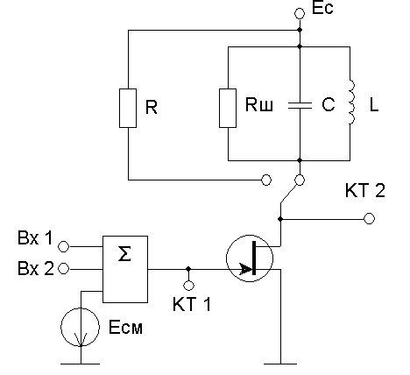
Рисунок 3.1- Усилительный каскад на полевом транзисторе

Выбор нагрузки в цепи стока (резистор R либо колебательный LC контур) осуществляется кнопками переключателя "НАГРУЗКА". Изменение резонансных свойств контура достигается с помощью кнопки "R_{Ш}", которая подключает шунтирующий резистор (R_{Ш}=10кОм) параллельно LC контуру, уменьшая его добротность.
В работе используется сток-затворная характеристика полевого транзистора, полученная в работе №2 и соответствующие аппроксимирующие функции для расчета спектра.
Подача напряжений на затвор транзистора обеспечивается с помощью цепей, описанных в работе №2. Источником входного сигнала служит встроенный диапазонный генератор, который подключается к любому входу сумматора, например, к гнездам 1.
В качестве измерительных приборов - встроенный вольтметр переменного напряжения, двухлучевой осциллограф и ПК. Кроме того, диодный детектор макета (на рис. 3.1 не показан), и стрелочный микроамперметр стенда образует индикатор резонанса, позволяющий настраивать контур в резонанс без применения внешних приборов.
При наблюдении процессов на входе нелинейного элемента приборы должны подключаться к затвору (гнездо КТ 1), на выходе к стоку (гнездо КТ 2).
Изучите по конспекту лекций и литературе материал по усилению сигналов и умножению частоты: [1] с. 76÷83, 86÷92; [2] с. 63÷71; [4] с. 82÷88; [5] с. 275÷278; [6] с 290÷296.

Вопросы для допуска к выполнению лабораторной работы
- Как выбрать рабочую точку на характеристике усилительного элемента линейного усилителя?
- Как задать нелинейный режим работы усилителя?
- Поясните назначение каждого элемента схемы, приведенной на рисунке3.1.
- Что является нагрузкой резонансного усилителя?
- К чему приводит шунтирование LC контура нагрузки резонансного усилителя?
- Что такое резонанс?
- Дайте определение избирательности.
- В какую область вольт-амперной характеристики нужно вывести рабочую точку чтобы усилитель работал в нелинейном режиме?
- С помощью чего можно оценить гармонический состав сигнала?
- Чем отличается резонансный усилитель от ризестивного?

Задание
Исследуйте работу резонансного усилителя в линейном и нелинейном режимах.

Порядок выполнения эксперимента
Принципиальная схема макета изображена на рис. 3.1. Переключатель "НАГРУЗКА"- в положении "LC", переключатель "R_{ш}" должен быть выключен (кнопка отжата).
Настройка в резонанс осуществляется путем изменения частоты встроенного генератора в диапазоне 12÷16кГц при U_{ВХ}≈0,5В. Достижение резонанса фиксируется по максимальному напряжению в цепи стока (гнездо КТ 2) либо по максимальному показанию микроамперметра стенда, постоянно включенному в цепь индикатора резонанса. Значение резонансной частоты f₀ вносится в табл. 3.1.

Линейный режим усиления.

1.1 Положение рабочей точки выбирается на середине линейного участка сток-затворной характеристики, аппроксимированной отрезками прямых линий. Найденное значение напряжение смещения Е_{СМ} устанавливается потенциометром "СМЕЩЕНИЕ" и вносится в табл. 3.1
Таблица 3.1
Е_{СМ} =... В, | f₀ =...кГц
U_{ВХ} ,В
U_{ВЫХ} ,В

1.2 Амплитудная характеристика усилителя U_{ВЫХ}=ϕ₁(U_{ВХ}) снимается при изменении напряжения входного сигнала в пределах от 0 до 2В; начальный участок рассматривается подробно через 0,05В. Результаты заносятся в табл. 3.1. Строится график ϕ₁.
1.3. Временные диаграммы входного напряжения u_{ВХ}(t), напряжения на выходе U_{ВЫХ}(t) при двух значениях добротности колебательного контура (R_{Ш} выключено, включено) и тока стока i_{С}(t) (переключатель нагрузки в положении "R") наблюдаются и зарисовываются при действии на входе (гнездо КТ 2) напряжения U_{ВХ}=U_{ВХmax}, где U_{ВХmax} - наибольшее напряжение, при котором амплитудная характеристика еще может считаться линейной (определить по графику ϕ₁).

Нелинейный режим усиления.
Положение рабочей точки выбирается так, чтобы угол отсечки был равен 90⁰. Для этого устанавливается Е_{СМ}=u₀ (напряжение отсечки на графике кусочно-линейной аппроксимации сток-затворной характеристики). Найденное значение Е_{СМ} устанавливается потенциометром "СМЕЩЕНИЕ" и вносится в табл. 3.2, подобную табл. 3.1.
2.2 Амплитудная характеристика усилителя U_{ВЫХ} = ϕ₂(U_{ВХ}) в нелинейном режиме снимается при изменении напряжения на входе (гнездо КТ 1) в пределах 0 ÷ 4В. Перед снятием каждого отсчета выходного сигнала (гнездо КТ2) необходимо подстраивать частоту генератора в резонанс (по максимуму U_{ВЫХ}). Результаты измерений заносятся в табл. 3.2. Построить график зависимости ϕ₂ и определить на нем границу линейного участка амплитудной характеристики U_{ВХМАХ}.
  - Временные диаграммы наблюдаются и зарисовываются при U_{ВХ}=U_{ВХМАХ}. Необходимо зафиксировать с сохранением масштаба по осям времени:
- осциллограмму входного сигнала u_{ВХ}(t) (гнездо КТ 1);
- осциллограмму тока стока i_{C}(t) - для этого нажать кнопку "R" выбора нагрузки (гнездо КТ 2);
- две осциллограммы выходного напряжения u_{ВЫХ}(t) при включенном колебательном контуре (нагрузка LC) для двух вариантов добротности контура (кнопка "R_{Ш}" нажата и отжата) - гнездо КТ 2;

Контрольные вопросы
- Какова роль полевого транзистора в схеме линейного усилителя?
- Почему в качестве нагрузки в линейном усилителе применяются резистор, колебательный контур?
- Каковы преимущества нелинейных усилителей?
- Какова связь между формой напряжения на входе и выходе нелинейного резонансного усилителя?
- Какова роль избирательной нагрузки в схемах нелинейных усилителей?
- Как выбрать рабочую точку на характеристике усилительного элемента нелинейного усилителя?
- С какой целью применяются усилители?
- Как выбрать оптимальный режим работы усилителя?
- Как получить осциллограмму тока, протекающего через колебательный контур?
- Что такое коэффициент гармоник?

ЛАБОРАТОРНАЯ РАБОТА №4
УМНОЖЕНИЕ ЧАСТОТЫ

Цель работы
1. Изучение процесса умножения частоты.
2. Получение оптимального режима.

Схема работы и измерительная аппаратура
Для работы используйте сменный блок ПРЕОБРАЗОВАНИЯ СИГНАЛОВ В НЕЛИНЕЙНОЙ ЦЕПИ. Схема исследуемой цепи и её описание приведены в предыдущей лабораторной работе (№3).
Изучите по конспекту лекций и литературе материал по усилению сигналов и умножению частоты: [1] с. 76÷83, 86÷92; [2] с. 63÷71; [4] с. 82÷88; [5] с. 275÷278; [6] с 290÷296
Аппроксимируйте сток – затворную характеристику, соответствующую Вашему стенду, кусочно-линейной и кусочно-параболической функциями.
Рассчитайте амплитудную характеристику умножителя частоты одним из двух способов по указанию преподавателя:
1. при постоянном значении максимального значения импульса тока (i_{макс}=const) использовать метод угла отсечки, основанный на коэффициентах α_{n}⁽¹⁾(θ) для кусочно-линейной аппроксимации. В качестве руководства к расчету используйте п. 3.1 методических указаний к данной работе и рис. 4.1. В таблице 4.1 вместо U_{ВЫХ} добавьте еще 3 строки: соsθ, θ и α_{n}⁽¹⁾(θ).
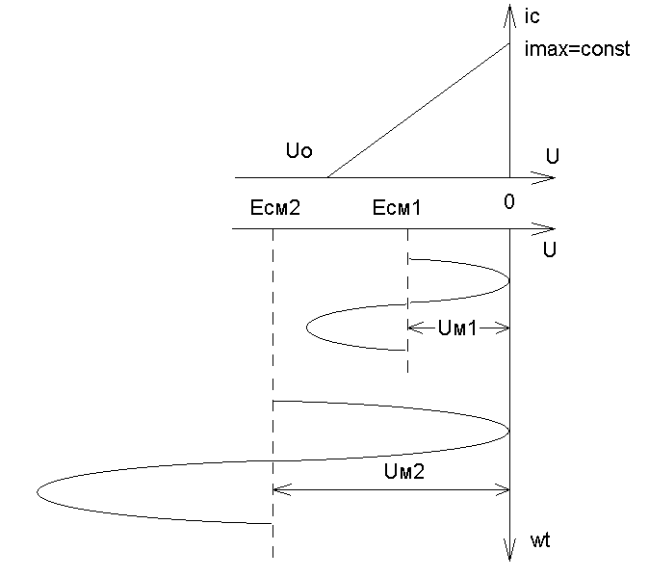
Рисунок 4.1

2. при постоянном значении амплитуды входного сигнала (U_{mвх}=const) использовать метод угла отсечки, основанный на коэффициентах max γ_{n}⁽²⁾(θ) - для кусочно-параболической аппроксимации. Значение U_{mвх}=1В, а Е_{см} изменять в пределах - (1÷6)В. Значение n (номер гармоники) выбирать от 2 до 4.

Вопросы для допуска к выполнению лабораторной работы
- Как фиксируется достижение резонанса?
- Что такое умножитель?
- Может ли коэффициент умножения умножитель быть дробным?
- Какой или какие элементы на рисунке 3.1 выполняют роль умножителя?
- Какое сопротивление имеет контур на резонансной частоте?
- Дайте определение добротности.
- Почему добротность контура нагрузки оказывает влияние на качество работы умножителя частоты?
- Как получить осциллограмму тока, протекающего через колебательный контур?
- Может ли умножитель работать в режиме отсечки сигнала?
- Как рассчитать коэффициент умножения трех последовательно соединенных умножителей?

Задание
Исследуйте работу умножителя частоты при постоянной величине амплитуды импульса тока стока или при постоянной амплитуде входного сигнала (по указанию преподавателя).

Порядок выполнения эксперимента
1. Принципиальная схема макета изображена на рис. 3.1. Переключатель "НАГРУЗКА"- в положении "LC", переключатель "R_{ш}" должен быть выключен (кнопка отжата). Настройка в резонанс осуществляется путем изменения частоты встроенного генератора в диапазоне 12÷16кГц при U_{ВХ}≈0,5В. Достижение резонанса фиксируется по максимальному напряжению в цепи стока (гнездо КТ 2) либо по максимальному показанию микроамперметра стенда, постоянно включенному в цепь индикатора резонанса. Значение резонансной частоты f₀ вносится в табл. 4.1.

- Частота генератора гармонических колебаний f_{ВХ} должна быть в n раз меньше резонансной частоты контура, т.е. f_{ВХ} = f₀/n, где n - кратность умножения; тогда n-ная гармоника входного сигнала будет совпадать по частоте с частотой настройки контура f₀. Точное значение f_{ВХ} определяют по максимуму выходного сигнала при подстройке частоты генератора вблизи расчетного значения f_{ВХ}.

- Амплитудная характеристика умножителя частоты измеряется и рассчитывается одним из двух способов (по указанию преподавателя).

  - Для получения амплитудной характеристики умножителя частоты при i_{МАХ}=соnst необходим предварительный расчет, в результате которого заполняются первые три строки табл. 4.1.
Таблица 4.1.
n=... ; | f₀=...кГц; | f_{ВХ}=f₀/n=... кГц;
U_{ВХ} В | 1,0 | 1,5 | 2,0 | 2,5 | ...
U_{mВХ} В
Е_{СМ} В
U_{ВЫХ} В
I_{сn} мА

Кратность умножения n (или номер выделяемой гармоники) выбирается таким же, как и при расчетах спектра в домашнем задании. Соответственно устанавливается частота входного сигнала и его величина U_{ВХ} (действующее значение). Вторая строка таблицы содержит амплитудные значения U_{mВХ}, которые больше U_{ВХ} в √2, т.е. U_{mВХ}=U_{ВХ}√2. Третья строка таблицы рассчитывается так, чтобы при всех изменениях максимальное напряжение на затворе было бы постоянно равно нулю (см. рис. 6.1). Очевидно, что для этого смещение по модулю должно равняться амплитуде сигнала, т.е. Е_{СМ} = - U_{mВХ}. При этом условии амплитуда импульса тока будет постоянной, но будет меняться угол отсечки θ и, соответственно, спектральный состав тока стока, в том числе и амплитуда n-ной гармоники.
Для получения каждого значения U_{ВЫХ} (гнездо КТ 2) необходимо устанавливать расчетные пары значений Е_{СМ} и U_{ВХ} из таблицы (причем сначала устанавливать Е_{СМ}, затем U_{ВХ}) и, подстроив частоту генератора согласно п. 2, снять отсчет U_{ВЫХ}. Измерения U_{ВЫХ} продолжаются до тех пор, пока не будет найдено максимальное значение U_{ВЫХ}, которое соответствует оптимальному режиму умножителя частоты.
  - Для получения амплитудной характеристики умножителя частоты при U_{ВХ} =соnst следует установить на входе (гнездо КТ 1)напряжение U_{ВХ} =1В с частотой f_{ВХ}=f₀/n и, изменяя Е_{СМ} в пределах - (1,0 ÷ 6,0)В с шагом 0,5В, измерять выходное напряжение на контуре (гнездо КТ 2). Значение n берется то же, что и при расчете домашнего задания. Перед снятием каждого отсчета U_{ВЫХ} рекомендуется подстраивать частоту генератора, добиваясь максимума U_{ВЫХ} согласно п. 2. Найти точное значение Е_{СМ}, при котором U_{ВЫХ} = U_{ВЫХМАХ}. Результаты представить в виде табл. 4.2.
Таблица 4.2.
n=... ; | f₀=...кГц; | f_{ВХ}=f₀/n=... кГц; |  | U_{ВХ} =1В
Е_{СМ} ,В | -1,0 | -1,5 | -2,0
U_{ВЫХ} ,В
I_{сn} мА

- Амплитудные характеристики умножителя для случая 3.1 - I_{сn}= ϕ₁(U_{ВХ}) и для случая 3.2 - I_{сn}= ϕ₂(Е_{СМ}), рассчитываются по данным двух последних таблиц:

I_{сn}= U_{ВЫХ}/R_{ЭО},
где R_{ЭО} - эквивалентное сопротивление колебательного контура на частоте резонанса (принять R_{ЭО} =1кОм). Построить график ϕ₃ (или ϕ₄).
Временные диаграммы и спектры для оптимального режима наблюдаются и фиксируются для той пары значений Е_{СМ} и U_{ВХ}, при которой напряжение n-ой гармоники U_{ВЫХ} было максимальным. Необходимо представить осциллограммы и спектры следующих сигналов (с сохранением масштаба по оси времени):
– входного напряжения u_{ВХ}(t) - гнездо КТ 1;
– тока стока i_{C}(t) - при нажатой кнопке "R", гнезда КТ 2;
– выходного напряжения u_{ВЫХ}(t) - при нажатой кнопке "LC", гнезда КТ 2, для двух случаев: шунт включен (кнопка R_{Ш} нажата) и выключен (кнопка R_{Ш} отжата), а также спектры вышеперечисленных сигналов. По временной зависимости i_{C}(t) находят значение угла отсечки θ. Эта величина находится из сравнения отрезков, соответствующих периоду колебания (360⁰) и ширине основания импульса тока (2θ).

5. Временные диаграммы процесса умножения частоты при другом значении n. Не изменяя установленных ранее значений Е_{СМ} и U_{ВХ}, настроить частоту генератора на получение гармоник с более высоким номером (n=3...6, по указанию преподавателя). Добиться максимума U_{ВЫХ} путем небольшой подстройки Е_{СМ}. Зафиксировать осциллограммы и спектры процессов u_{ВХ}(t), i_{C}(t) и u_{ВЫХ}(t) при отключенном шунте.

Контрольные вопросы
- Изобразить схему умножителя частоты. Пояснить принцип её работы.
- С какой целью применяются умножители частоты?
- Как выбрать оптимальный режим работы усилителя?
- Как выбрать оптимальный режим работы умножителя частоты?
- Какова роль нелинейного элемента в схеме умножителя частоты?
- Какова роль избирательной нагрузки в схеме умножителя частоты?
- Как получить осциллограмму тока, протекающего через колебательный контур?
- Какое влияние оказывает выбор напряжения смещения на работу умножителя частоты?
- Какое влияние и почему оказывает добротность контура нагрузки на качество работы умножителя частоты?
- Что такое коэффициент гармоник?

ЛАБОРАТОРНАЯ РАБОТА №5
ПРЕОБРАЗОВАНИЕ ЧАСТОТЫ

Цель работы
Исследование процесса преобразования частоты при использовании нелинейного элемента с квадратичным участком вольт-амперной характеристики.

Схема работы и измерительная аппаратура
Для работы используется универсальный стенд со сменным блоком ПРЕОБРАЗОВАНИЯ СИГНАЛОВ В НЕЛИНЕЙНОЙ ЦЕПИ, схема которого приведена на рис. 3.1. Исследуемая цепь представляет собой преобразователь на полевом транзисторе с избирательной нагрузкой (LC-контур) в цепи стока. На затвор полевого транзистора подается сумма напряжений сигнала, гетеродина и постоянного напряжения смещения.
Для преобразования частоты используется квадратичный участок сток-затворной характеристики полевого транзистора.
Источником входного сигнала в данной работе служит внутренний генератор амплитудно-модулированных (АМ) колебаний, расположенный на левом блоке стенда ИСТОЧНИКИ СИГНАЛОВ. В этом генераторе несущая частота (≈110кГц) и частота модуляции (1кГц) фиксированы; напряжение несущей должно быть примерно 300мВ, а глубина модуляции может изменяться в широких пределах ручкой - "m". Напряжение АМ колебания ("сигнал") с выхода внутреннего генератора должно быть подано на входные гнезда 1 исследуемой цепи.
Встроенный диапазонный генератор, играющий роль гетеродина, подключается к гнездам 2. Частота его колебаний выбирается в соответствии с результатами предварительного расчета равной f_{Г}, напряжение - 1В.
В качестве измерительных приборов используются вольтметр и осциллограф. Входной сигнал наблюдается на гнездах 1, напряжение гетеродина - на гнездах 2. Для наблюдения процессов на затворе осциллограф должен быть подключен к гнездам КТ 1; гнезда КТ 2 служат для наблюдения и измерения выходного сигнала.
Изучите по конспекту лекций и литературе материал по преобразованию частоты [1] с. 98÷104, 54÷76; [2] с. 16,71÷73; [5] с. 300÷301; [6] с. 317÷320.

Вопросы для допуска к выполнению лабораторной работы
- Дайте определение преобразователю.
- Какова роль полевого транзистора в схеме преобразователя частоты?
- Чему равен коэффициент усиления преобразователя по отношению к усилителю?
- Какой участок сток-затворной характеристики полевого транзистора используется преобразования частоты?
- Приведите схему двойного балансного преобразователя и поясните принцип её работы.
- Как снять характеристику преобразования преобразователя частоты экспериментально?
- Что такое зеркальная помеха?
- Что такое характеристика преобразования преобразователя частоты?
- Выполняет ли преобразователь роль усилителя?
- Чему равна промежуточная частота?

Задание
1. Наблюдайте преобразование частоты амплитудно-модулированного сигнала.
2. Получите характеристику преобразования.

Порядок выполнения эксперимента
- Принципиальная схема исследуемой цепи должна соответствовать рис. 3.1. Переключатель "RVLC" устанавливается в положение "LC". При выполнении работы используется контур с пониженной добротностью (R_{Ш} включено). Переключатели "С_{Н}", не используемые в данной работе, должны быть установлены в нулевое положение (все кнопки отжаты).

- Подготовительный расчет проводится по формулам:

f_{ПР}= f₀ , f_{Г1} = f_{Н} - f_{ПР} , f_{Г2}= f_{Н}+ f_{ПР},

где f_{ПР} - преобразованная (промежуточная) частота;
f₀ - резонансная частота контура (13-15кГц);
f_{Н}=110кГц- несущая частота сигнала;
f_{Г}- частота гетеродина.
Полученные величины вносятся в приведенную ниже таблицу 5.1.

- Положение рабочей точки выбирается на середине квадратического участка ВАХ транзистора. Найденное значение Е_{СМ} вносится в таблицу 5.1 и устанавливается потенциометром "СМЕЩЕНИЕ".

- Режим преобразования частоты обеспечивается настройкой одного из генераторов ("гетеродина") так, чтобы комбинационная разностная частота ⎜f_{Г} - f_{Н}⎜=f_{ПР} (промежуточная частота) совпала с резонансной частотой (f₀) контура в цепи стока. Перед настройкой необходимо установить на входе 1 U_{Г}=1В от генератора ("гетеродина") с частотой f_{Г1}. На вход 2 подается напряжение "сигнала". "Сигналом" в данной работе является напряжение с выхода амплитудного модулятора (гнездо "АМ" в блоке ИСТОЧНИКИ СИГНАЛОВ). Напряжение "сигнала" контролируется встроенным вольтметром переменного напряжения. Для правильной установки АМ сигнала необходимо:
– убрать модуляцию (m=0), для этого ручку "m", расположенную ниже гнезда "АМ", повернуть влево до упора;
– ручкой "Рег. выхода", расположенной там же, установить действующее значение напряжения несущей U_{n}=0,5В;
– ручкой "m" установить глубину модуляции (30÷60)%, наблюдая осциллограмму на входе 2. Такой порядок установки параметров АМ сигнала связан с тем, что вольтметры переменного напряжения не расчитаны на сигналы с меняющейся амплитудой.
Варьируется частота f_{Г1} до получения на выходе (КТ 2) АМ колебаний с наибольшей амплитудой. Контроль ведется по осциллографу и микроамперметру стенда. Подстраивая в небольших пределах Е_{СМ}, добиться еще большего выходного сигнала.

- Временные диаграммы входного сигнала и преобразованного колебания зарисовывается на одном листе с сохранением соответствия по времени; при этом достаточно одного периода огибающей. Обратите внимание на частоту заполнения. Также зарисовывается выходное напряжение при отключенном гетеродине.

- Перестроив частоту диапазонного генератора на f_{Г2}, повторить п.5 при этой частоте гетеродина.

- Характеристика преобразования U_{ПР}=γ(U_{Н}) снимается после настройки при любой из двух частот гетеродина f_{Г1} или f_{Г2}. Для этого напряжение "несущей" U_{Н} берется от гнезда "АМ" в блоке ИСТОЧНИКИ СИГНАЛОВ, при этом регулятор "m" устанавливается в крайнее левое положение (модуляция отсутствует). Задавая напряжения "несущей" ручкой "РЕГ. ВЫХОДА" в пределах от 0 до 1В на входе сумматора (и не меняя напряжение "гетеродина"), заполнить таблицу 5.1, на основании которой строится график U_{ПР}=γ(U_{Н}).

Таблица 5.1
f_{ПР} = кГц | f_{Н}=... кГц; f_{Г}=... кГц; Е_{СМ} =... В U_{г} =1В
U_{Н}, В
U_{ПР}, В

Контрольные вопросы
- Какая форма ВАХ нелинейного элемента наиболее удобна для преобразования частоты?
- Какова роль избирательной нагрузки в схеме преобразования частоты?
- Какие требования предъявляются к нагрузке нелинейного элемента преобразователя частоты?
- Изобразить схемы преобразователей частоты.
- В каких устройствах и почему применяется преобразователь, транспонирующий (преобразующий) спектр сигнала?
- Отличаются ли огибающие транспонированного и входного сигналов по форме?
- Что такое характеристика преобразования преобразователя частоты?
- Какую роль играют напряжение и частота гетеродина в процессе преобразования частоты?
- Чем отличаются формы и спектры сигналов на входе и выходе преобразователя частоты?
- Объясните происхождение «зеркальной» помехи при работе преобразователя частоты.

ЛАБОРАТОРНАЯ РАБОТА №6
АМПЛИТУДНАЯ МОДУЛЯЦИЯ

Цель работы
Исследование процесса амплитудной модуляции, получение статической модуляционной характеристики и выбор оптимального режима работы модулятора.

Схема работы и измерительная аппаратура
В работе используется универсальный стенд со сменным блоком ПРЕОБРАЗОВАНИЯ СИГНАЛОВ В НЕЛИНЕЙНОЙ ЦЕПИ. Принципиальная схема исследуемой цепи приведена на рис. 3.1. С помощью переключателя "RVLC" выбирается колебательный контур, а для снижения его добротности сопротивление R_{Ш} должно быть включено. В качестве источника несущего колебания используется встроенный генератор звуковой частоты, подключаемый ко входу 1. Источник низкочастотного модулирующего колебания с частотой 1кГц должен быть подключен ко входу 2 сумматора.
В качестве измерительных приборов используются вольтметр, осциллограф и ПК в режиме анализатора спектра. Наблюдение процессов на затворе и стоке полевого транзистора осуществляется на гнездах КТ 1 и КТ 2 соответственно.
Изучите по конспекту лекций и литературе основные вопросы темы "Амплитудная модуляция": [1] с. 113÷134; [2]с. 73÷81; [4]с. 88÷96; [5]с. 88÷96, 281÷286.

Вопросы для допуска к выполнению лабораторной работы
- Дайте определение модулятору.
- По какому закону происходит процесс модуляции?
- Как по статической модуляционной характеристике определить максимальную девиацию амплитуды? Максимальную глубину модуляции?
- Изобразите спектр сложного АМ сигнала, в котором модулирующий сигнал состоит из первых трех гармоник частоты F=1кГц.
- Изобразите векторные диаграммы для сигналов обычной АМ, балансной АМ, однополосной АМ.
- Дайте определение балансной модуляции (БМ). Изобразите временную и спектральную диаграммы БМ сигнала с тональной модуляцией.
- Изобразите простейшую схему балансного модулятора.
- Дайте определение однополосной модуляции. Изобразите временную и спектральную диаграммы сигнала однополосной модуляции при модуляции одним гармоническим колебанием.
- Изобразите схему для получения однополосной модуляции.
- Какой элемент схемы на рисунке 3.1 выполняет роль модулятора?

Задание
1. Получите статическую модуляционную характеристику устройства.
2. Определите величины напряжений, необходимых для получения колебаний с наибольшей глубиной модуляции без заметных искажений.
3. Исследуйте форму и спектр колебаний в оптимальном режиме, а также при различных отклонениях от этого режима.

Порядок выполнения эксперимента
Настройка в резонанс предшествует всей работе. Она осуществляется при подаче на один из входов сумматора напряжения около 0,5В от встроенного звукового генератора (12...16кГц). Достижение резонанса фиксируется либо по максимальному отклонению стрелки микроамперметра стенда (встроенный индикатор резонанса) либо по максимому выходного напряжения на гнездах 5. Точное значение резонансной частоты f₀ вносится в таблицу 6.1.
Таблица 6.1
f₀=… кГц | U_{w}=... В; U_{Ω}=0
Е_{СМ}, В
U_{ВЫХ}, В
I_{С1}, мА

Статические модуляционные характеристики I_{С1}=γ(Е_{СМ}) снимаются на резонансной частоте контура при отсутствии модулирующего сигнала (U_{Ω}=0) для двух значений высокочастотного напряжения на выходе сумматора: U_{w}=0,5В; U_{w}=1,0В. Изменяя напряжение смещения с шагом 0,5В, измеряют выходное напряжение в КТ 2. Данные эксперимента в обоих случаях вносятся в две таблицы, аналогичные приведенной выше. Первая гармоника тока стока рассчитывается по формуле:

I_{С1}= U_{ВЫХ} / R_{ЭО},

где R_{ЭО}=1кОм - сопротивление контура на резонансной частоте.
По таблицам на одном графике строятся обе зависимости I_{С1}=γ₁(Е_{СМ}) при U_{w}=0,5В и I_{С1}=γ₂(Е_{СМ}) при U_{w}=1,0В.

Оптимальный режим модулятора находится в два этапа. На первом этапе выбирается статическая модуляционная характеристике с наиболее протяженным линейным участком, на втором – определяется положение рабочей точки на этой характеристике. По этой же характеристике определяется максимальная амплитуда низкочастотного модулирующего напряжения U_{mΩМАХ} так, чтобы модуляция осуществлялась без заметных искажений.
Соединить гнездо "1кГц" блока ИСТОЧНИКИ СИГНАЛОВ со входом сумматора и ручкой регулятора выхода установить найденное значение U_{mΩМАХ}, помня, что вольтметры переменного напряжения показывают действующее значение U_{ΩМАХ}= U_{mΩМАХ} /√2.
Установить смещение Е_{СМ ОПТ}, соответствующее середине линейного участка кривой I_{C}=γ(Е_{СМ}). Установить на входе 1 сумматора выбранное значение U_{ϖ} (0,5В или 1В). Найденные величины заносятся в таблицу 6.2.

Таблица 6.2. Оптимальный режим модулятора.
f₀, кГц | Е_{СМ ОПТ}, В | U_{ϖ}, В | U_{ΩМАХ},В | R_{Ш}
 |  |  |  | вкл

ВНИМАНИЕ.
- В данном (оптимальном) режиме модулятор будет использован снова в следующей лабораторной работе как источник амплитудно-модулированных сигналов. Поэтому необходимо четко зафиксировать условия эксперимента и схему соединений.

Временные диаграммы и спектры на входах и выходе модулятора снимаются для оптимального режима в следующем порядке (масштаб по оси времени сохраняется неизменным):
- входной сигнал низкой частоты (гнездо 2);
- входной сигнал несущей частоты (гнездо 1);
- суммарный входной сигнал (гнездо 4);
- выходное напряжение (гнездо 5);
- форма тока стока i_{С}(t)(гнездо 5, кнопка "R" нажата);
- выходное напряжение при высокой добротности контура (гнездо 5 при нажатой кнопке "LC" и отжатой " R_{Ш} ").
Одновременно с осциллограммами зарисовываются спектры всех перечисленных сигналов с сохранением масштаба по оси частоты. По полученным осциллограммам определяется и фиксируется в таблице 8.3. глубина модуляции m.
Таблица 6.3.
R_{Ш} | Глубина | модуляции, m
 | по спектру | по временной диаграмме
ВКЛ.
ВЫКЛ.

5. Диаграммы искаженных колебаний на выходе вне оптимального режима наблюдаются и зарисовываются при правильно выбранной нагрузке: включено "LC" и " R_{Ш} ", но при напряжениях, отличных от найденных в п. 3:
5.1. Е_{СМ} = Е_{СМ ОПТ} +1В
5.2. Е_{СМ} = Е_{СМ ОПТ} -1В
5.3. Е_{СМ} = Е_{СМ ОПТ}, но U_{Ω} ≅2 U_{ΩМАХ}.

6. Модуляция сложным сигналом производится при действии двух низкочастотных сигналов (1кГц и 2кГц), подаваемых из блока "ИСТОЧНИКИ" на входы 2 и 3 сумматора макета. Для сохранения оптимального режима модулятора каждый из подаваемых сигналов должен соответствовать половине U_{ΩМАХ}. Зарисовать осциллограммы и спектры на входе модулятора (гнездо КТ 1), для чего следует отключить источник "несущей" от входа 1, а также на выходе (гнездо КТ 2 при восстановлении сигнала на входе 1).

Контрольные вопросы
- Что такое амплитудная модуляция? Запишите аналитическое выражение АМ сигнала.
- Какая форма ВАХ нелинейного элемента является наилучшей для получения АМ сигналов?
- Что такое глубина модуляции?
- Как измерить глубину модуляции по временной диаграмме АМ сигнала или по спектру?
- Как связаны между собой ширина спектра модулирующего и ширина спектра модулированного сигнала при АМ?
- Как распределяется мощность между составляющими АМ сигнала?
- Изобразите простейшую схему амплитудного модулятора.
- Какова роль нагрузки амплитудного модулятора?
- Что такое статическая модуляционная характеристика? Как по статической модуляционной характеристике выбрать режим работы модулятора?
- Как по статической модуляционной характеристике определить мксимальную глубину модуляции?

ЛАБОРАТОРНАЯ РАБОТА №7
ДЕТЕКТИРОВАНИЕ АМ КОЛЕБАНИЙ

Цель работы
Исследование работы и характеристик диодного детектора.

Схема работы и измерительная аппаратура
В работе используется универсальный стенд со сменным блоком ПРЕОБРАЗОВАНИЯ СИГНАЛОВ В НЕЛИНЕЙНОЙ ЦЕПИ. Схема исследуемой цепи приведена на рис. 9.1. Переключатель "С_{Н}" дает возможность изменять в широких пределах постоянную времени RC - цепи (нагрузка диода). Изображенный на схеме микроамперметр находится в правой части приборной панели наверху стенда.
В качестве источника АМ сигнала с относительно низкой частотой несущего колебания (f_{Н1}=13...15кГц) используется модулятор, изученный в предыдущей лабораторной работе и настроенный в соответствии с экспериментальными данными оптимального режима. Выход амплитудного модулятора (гнездо КТ 3) является входом детектора.

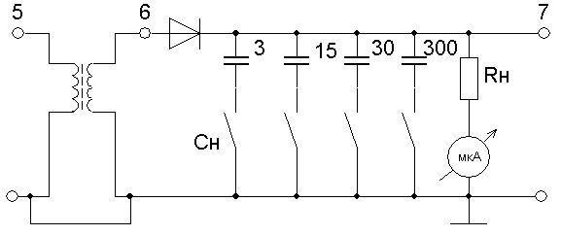
Рисунок 7.1- Схема исследуемой цепи

В качестве источника АМ сигнала с повышенной частотой несущего колебания используется генератор, расположенный на блоке ИСТОЧНИКИ CИГНАЛОВ (f_{Н2}=110кГц). При использовании этого генератора он так же присоединяется ко входу детектора (гнездо КТ 3), но при этом нагрузкой в модуляторе следует выбрать "R". (Кнопка включения резистора "R" одновременно отключает емкость контура (на схеме макета это не показано) для того, чтобы исключить шунтирующее действие расстроенного низкочастотного контура (≈ 15кГц) на генератор высокочастотного сигнала (110кГц).
Измерительные приборы подключаются ко входу детектора или к выходу (гнездо КТ 4). Используются вольтметр, осциллограф и анализатор спектра (ПК).
Изучите по конспекту лекций и литературе основные вопросы темы "Детектирование АМ колебаний":[1]с.134÷148; [2] с.90÷106; [4] с.88÷96; [5]с. 286÷290.

Вопросы для допуска к выполнению лабораторной работы
- Что такое детектирование?
- Поясните процесс детектирования АМ сигнала, пользуясь временными и спектральными представлениями.
- Какой элемент схемы на рисунке 7.1 выполняет роль детектора?
- Каково назначение конденсаторов в схеме 7.1?
- Приведите схему параллельного диодного детектора. Поясните принцип её работы.
- Изобразите схему коллекторного детектора на транзисторе.
- Можно ли детектировать диодным детектором АМ колебания с подавленной несущей?
- Нарисуйте АМ с глубиной модуляции m=0,25.
- Для каких сигналов синхронный детектор является оптимальным демодулятором?
- Поясните работу диодного детектора соответствующими временными диаграммами.

Задание
- Наблюдайте временные диаграммы и спектры в процессе детектирования колебаний с разными постоянными времени нагрузки детектора.
- Изучите характеристику детектирования при малых и при больших амплитудах входного сигнала.

Порядок выполнения эксперимента
- Временные диаграммы и спектры при детектировании наблюдаются при подаче АМ колебаний с пониженной частотой несущего колебания. Для этого собрать схему модулятора и установить оптимальный режим по данным предыдущей лабораторной работы. Друг под другом с сохранением масштаба зарисовываются осциллограммы и спектры:
– модулированного колебания на входе детектора (гнездо 6);
– напряжения на выходе детектора при всех значениях емкости нагрузки С_{Н} (0, 3, 15,30, 300нФ).

- Задания п. 1 повторяются (без анализа спектров) при действии АМ колебаний с повышенной частотой несущего колебания (110кГц). Для этого к гнездам КТ 3 присоединяется внутренний источник АМ колебаний; амплитуда несущей выбирается равной 1В при m=0,6...0,8. Переключатель "С_{Н}" установить вначале в положение "0". Переключатель R или LC (нагрузка полевого транзистора) - в положение "R".

- Детектирование АМ сигналов с глубиной модуляции m>1. Сохраняя схему измерений пункта 2, увеличить до максимума глубину модуляции (ручку «m» - в крайнее правое положение).
Зарисовать осциллограммы на входе и выходе детектора при С_{Н}=3 нФ.

- Характеристика детектирования I₀(U_{ω}) снимается при действии немодулированных колебаний, получаемых от встроенного генератора с частотой f_{Н1}(m=0). Переключатель С_{Н} – в положение 15 нФ. Ток детектирования измеряется внутренним микроамперметром – при изменении U_{ω} в пределах до 1В. Данные измерений заносятся в таблицу 9.1, при этом особое внимание надо обратить на выявление общего вида характеристики и, в частности, ее начального участка (определить U_{ω} при одном, двух и трех делениях шкалы микроамперметра).
Таблица 7.1
f_{Н}=... кГц | m=0 C_{Н}=15нФ
U_{ω}, В
I₀, мкА

Контрольные вопросы
- Какова характеристика детектирования диодного детектора при подаче слабых сигналов?
- Каковы условия линейного детектирования в схеме диодного детектора?
- Изобразите схему диодного детектора?
- С каким углом отсечки работает диод в схеме диодного детектора? От чего зависит величина этого угла?
- Из каких условий выбирается постоянная времени нагрузки при детектировании АМ сигналов?
- Можно ли детектировать диодным детектором АМ колебания при m>1
- Что такое синхронный детектор и в каких случаях он может быть использован?
- Как детектировать колебания с полярной модуляцией?
- Чем отличается диодный детектор от выпрямителя?
- Как экспериментально получить форму тока, протекающего через диод в схеме детектора АМ колебаний?

ЛАБОРАТОРНАЯ РАБОТА №8
ИССЛЕДОВАНИЕ ЧАСТОТНОГО МОДУЛЯТОРА

Цель работы
- Исследование принципа действия частотного модулятора.
- Получение характеристик частотного модулятора при воздействии на его вход моногармонического сигнала.
- Исследование формы и спектра сигналов с частотной модуляцией.

Схема работы и измерительная аппаратура
В данной работе используется универсальный лабораторный стенд со сменным блоком ЧАСТОТНЫЙ МОДЕМ, упрощённая принципиальная схема которого приведена на рис.8.1.
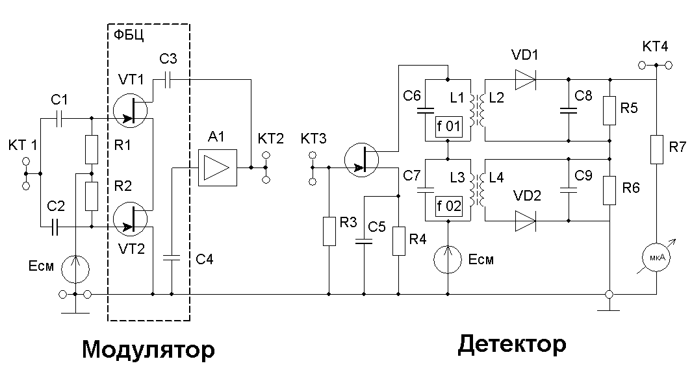
Рисунок 8.1- Частотный модем

Объектом исследования является левая часть схемы (между гнёздами КТ 1 и КТ 2). Как видно из схемы, частотный модулятор представляет собой RC генератор, состоящий их двухкаскадного резистивного усилителя (А1) и фазобалансной цепи (ФБЦ), обеспечивающей положительную обратную связь. Частота генерации зависит от параметров ФБЦ–С3, С4 и сопротивлений каналов (R_{СИ}) полевых транзисторов VT1 и VT2. Сопротивление канала (R_{СИ}) зависит от управляющего напряжения, приложенного к затвору. Таким образом, полевой транзистор в ФБЦ является параметрическим элементом, управляемым модулирующим напряжением. Напряжение смещения (Е_{СМ}), являющееся постоянной составляющей модулирующего сигнала, позволяет установить несущую частоту модулированного сигнала, а переменная составляющая, т.е. сам модулирующий сигнал, поданный на гнезда КТ 1, обеспечивает девиацию частоты Δf_{max}, зависящую от амплитуды модулирующего сигнала. Выходом частотного модулятора являются гнезда КТ 2.
В схеме модулятора имеется блок автоматической регулировки усиления, поддерживающий постоянную амплитуду ЧМ-сигнала (на схеме не показан).
В качестве источника модулирующего сигнала используется встроенный диапазонный генератор, подключенный ко входу модулятора. Для контроля входного сигнала используется встроенный вольтметр. Анализ спектра производится на ПК в режиме «Спектроанализатор».
Изучите основные вопросы по конспекту лекций и литературе:[1]с.148÷161; [2] с.82÷87; :[4]с.96÷102; [5] с.96÷104; [6]с. 98÷105, 351÷359.

Вопросы для допуска к выполнению лабораторной работы
- Каковы достоинства частотно-мудулированных сигналов с непрерывной фазой?
- Чему равен выигрыш при ЧМ? За счет чего достигается большое значение выигрыша?
- Как получить ЧМ колебания, располагая фазовым модулятором?
- как определить коэффициент нелинейных искажений при ЧМ?
- Изобразите принципиальную схему автогенератора с ЧМ с помощью варикапа?
- Объясните, почему можно компенсировать нелинейные искажения в ЧМ сигнале, применяя цепи из линейных RLC-элементов?
- Как связаны девиация частоты и индекс угловой модуляции с параметрами модулирующего сигнала при ЧМ?
- Приведите примеры ЧМ модуляторов.
- Приведите схемы включения варикапа в контур автогенератора?
- Объясните прямой метод получения частотной модуляции.

Задание
1. Снимите статическую модуляционную характеристику и определите оптимальный режим модулятора.
2. Определите влияние амплитуды модулирующего сигнала на форму и ширину спектра ЧМ-сигнала (при постоянной частоте модуляции).
3. Определите влияние частоты модуляции на форму и ширину спектра ЧМ-сигнала (при постоянной амплитуде модулирующего сигнала).
4. Наблюдайте форму сигнала на входе и выходе частотного модулятора.

Порядок выполнения эксперимента
1. Статическая модуляционная характеристика (СМХ): f=φ(Е_{СМ}) снимается при отсутствии модулирующего сигнала. Последовательно устанавливая движковым потенциометром Е_{СМ} значения из таблицы 10.1, определить значения частоты модулятора f, подключив выход модулятора (гнездо КТ 2) ко входу ПК, работающего в режиме анализа спектра (см. ПРИЛОЖЕНИЕ).
Таблица 8.1
Е_{СМ} | B |  | 0 | -0,5 | -1 | -1,5 | ………… | -6,5
f | кГц

По данным таблицы строится график СМХ, на котором следует отметить:
- положение рабочей точки (на середине линейного участка); отсюда находят Е_{СМ ОПТ} и несущую частоту f₀ (по вертикальной оси);
- угол наклона линейного участка СМХ; (тангенс этого угла соответствует коэффициенту К_{ЧМ} модулятора);
- границы линейного участка (f_{MIN}, f_{MAX}).

Полученные данные сведём в таблицу 8.2
Таблица 8.2
Е_{СМ ОПТ} | f₀ | f_{МIN} | f_{MAX} | К_{ЧМ}

В случае хорошей линейности СМХ выбор несущей частоты некритичен, однако, для последующих пунктов лучше выбрать f₀=12÷13 кГц.

2. Влияние амплитуды модулирующего сигнала на спектр ЧМ (при F_{МОД}=const).
2.1. По ряду заданных значений М_{ЧМ} (табл. 8.3) ррассчитать амплитуды модулирующих сигналов, а затем и действующие значения U_{C}.

Таблица 8.3 Влияние амплитуды модулирующего сигнала (F_{МОД} = 500 Гц)

М_{ЧМ} | 0 | 0,1 | 0,5 | 1,0 | 2,4 | 3,8
Δf_{MAX}
U_{MC}
U_{C}
2Δf *

Для заполнения таблицы напомним некоторые определения для ЧМ.
Индекс частотной модуляции
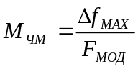 (1)
Отсюда находят Δf_{MAX}.
Определение ЧМ-сигнала

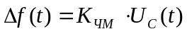

При амплитудном значении гармонического сигнала U_{mc}

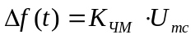 (2)

Отсюда U_{mc}= Δ f_{MAX} / К_{ЧМ} .
Четвёртая строка таблицы заполняется исходя из необходимости пользоваться вольтметром переменного напряжения, имеющим градуировку в действующих значениях

U_{C} = U_{mc} 0,707.

2.2. Подключить внутренний звуковой генератор ко входу модулятора (гнездо КТ 1). Туда же подключить и вольтметр переменного напряжения стенда. Установить частоту генератора F_{МОД} = 500 Гц.
2.3. Последовательно устанавливая значения U_{C} из таблицы 8.3
регулятором выхода генератора, получить на ПК, подключённом к выходу модулятора (гнездо КТ 2) спектры ЧМ-сигналов. На каждой спектрограмме обязательно указывать:
- условия проведения эксперимента;
- частоты отдельных составляющих спектра;
- практическую ширину спектра 2Δf *.
(при определении 2Δf * учитывать только ту часть спектра, в которой амплитуды более 10% от максимальных амплитуд).
Полученные значения 2Δf * внести в табл. 8.3

3. Влияние частоты модуляции на спектр ЧМ-сигнала. (U_{C}=const)

3.1. Сохраняя схему соединений (п.2), установить значения U_{C} из таблицы 8.3 для М_{ЧМ} = 2,4 и не менять его в дальнейшем.
3.2. Последовательно устанавливая частоты модуляции (табл. 8.4), получить спектрограммы соответствующих ЧМ- сигналов. В таблицу внести значения 2Δf *.

Таблица 8.4 Влияние частоты модуляции (U_{C}=const)
U_{C} = …… B; f₀ = …… кГц
F_{МОД} | Гц | 50 | 100 | 250 | 500 | 1000
2Δf * | Гц
М_{ЧМ}

  - Заполнить последнюю строку табл. 8.4, используя определение М_{ЧМ} и необходимые данные из табл. 8.3.

4. Форма колебаний на входе и выходе частотного модулятора.
4.1. Соединить один из входов двухлучевого осциллографа со входом модулятора (для этого надо отключить вольтметр, сохраняя соединение с генератором). На другой вход осциллографа подать выходной сигнал модулятора.
4.2. Установить частоту модуляции F_{МОД} = 300 Гц, а уровень сигнала увеличивать до тех пор, пока на осциллограмме выходного сигнала не появится паразитная амплитудная модуляция. Несколько уменьшить входной сигнал так, чтобы огибающая ЧМ-сигнала стала ровной.
4.3. Установить синхронизацию осциллографа по тому каналу (входу), на который подан высокочастотный (выходной) сигнал. Ручками синхронизации добиться неподвижного (хотя бы на части экрана) изображения.
4.4. Подстраивая в небольших пределах частоту модуляции, добиться неподвижной картинки модулирующего сигнала. Ингда нужный эффект может быть достигнут небольшой подстройкой несущей частоты (ручкой СМЕЩЕНИЕ)
4.5. Зафиксировать осциллограммы на входе и выходе частотного модулятора.

Контрольные вопросы
- Дайте определение ЧМ-колебания.
- Приведите пример записи тонального ЧМ-колебания с параметрами f₀ = 100 МГц; F_{МОД} = 10 КГц; Δf_{MAX} = 50 КГц.
- Опишите принцип действия частотного модулятора. Какие способы получения ЧМ-колебаний Вам известны?
- Статическая модуляционная характеристика и её смысл.
- Что такое угловая модуляция?
- Как рассчитать спектр ЧМ-колебания?
- Представьте (качественно) спектр колебания
i (t) = I _{m0} cos (ω₀ t + 0,01 cos Ω t).
- Какое отношение имеют функции Бесселя к частотной модуляции?
- Сколько спектральных линий надо учесть в практической ширине спектра ЧМ при М_{ЧМ} = 4?
10. Назовите известные Вам области применения ЧМ сигналов.

ЛАБОРАТОРНАЯ РАБОТА №9
ИССЛЕДОВАНИЕ ДЕТЕКТОРА ЧМ СИГНАЛОВ

Цель работы
Экспериментальное исследование частотного детектора. Выбор оптимального режима детектирования

Схема работы и используемая аппаратура
В данной работе используется универсальный лабораторный стенд со сменным блоком ЧАСТОТНЫЙ МОДЕМ (рис. рис.8.1). В качестве источника ЧМ-сигнала в данной работе используется частотный модулятор, рассмотренный в работе №8. Выход частотного модулятора (гнездо КТ 2 на рис. 8.1) соединяется перемычкой со входом частотного детектора (гнездо КТ 3). Выход частотного детектора (гнездо КТ 4) соединен с микроамперметром, измеряющим постоянную составляющую тока детектора. Схема частотного детектора состоит из усилителя на полевом транзисторе VT3, в нагрузку которого включены два резонансных контура, настроенных на разные частоты (f₀₁ и f₀₂). Эти частоты расположены симметрично относительно несущей частоты ЧМ-сигнала. Ток ЧМ-сигнала с постоянной амплитудой, протекая через два расстроенных контура, вызывает на них падения напряжения, пропорциональные их сопротивлениям. Чем ближе мгновенная частота ЧМ-сигнала к резонансной частоте контура, тем больше амплитуда напряжения на контуре и наоборот. Таким образом, линейная цепь (рассмотренный колебательный контур) преобразует ЧМ-сигнал в сигнал, в котором и амплитуда, и частота меняются одновременно. Осциллограмма такого сигнала внешне очень похожа на АМ-сигнал, но частота заполнения его меняется так же, как у входного ЧМ-сигнала. Нагрузкой каждого контура является свой детектор огибающей (АМ-детектор).
Выходные напряжения АМ-детекторов (на резисторах R5 и R6) зависят от расстройки контуров относительно мгновенной частоты ЧМ-сигнала. Для идеальной работы ЧМ-детектора модуль полного сопротивления расстроенного контура должен меняться прямо пропорционально девиации частоты ЧМ-сигнала. Однако на частотной характеристике контура имеется небольшой почти линейный участок в районе точки перегиба. Для увеличения ширины линейного участка характеристики детектирования применяют не один, а два симметрично расстроенных контура. Встречное включение диода (VD2) во втором детекторе огибающей позволяет в значительной степени компенсировать нелинейность склона АЧХ-контура, а также компенсировать постоянную составляющую выходного сигнала.
Выходное напряжение ЧМ-детектора (гнездо КТ 3) равно разности напряжений на выходах АМ-детекторов: U_{ВЫХ} = U_{R5} – U_{R6}.
В работе также используются встроенные звуковой генератор, приборы постоянного и переменного напряжений, двухлучевой осциллограф и ПК, используемый как частотомер или анализатор спектра.
Изучите основные вопросы по конспекту лекций и литературе :[1]с.161÷164; [2] с.108÷111; [5] с.291÷292; [6]с. 311÷316.

Вопросы для допуска к выполнению лабораторной работы
- Дайте определение ЧМ-сигнала.
- При каком способе приема ЧМ сигналов достигается предельное значение порогоа?
- Как должен меняться модуль полного сопротивления расстроенного контура для идеальной работы ЧМ-детектора?
- Что позволяет сделать встречное включение диода (VD2) во втором детекторе?
- Нарисуйте структурную схему следящего демодулятора и поясните принцип его работы.
- В чем суть многократной ОФМ?
- Приведите структурную схему демодулятора ЧМНФ сигналов.
- Что такое девиация частоты?
- Какое количество симметрично расстроенных контуров применяют для увеличения ширины линейного участка характеристики детектирования?
- Из каких элементов состоит частотный детектор на рисунке 8.1?

Задание
- Снимите характеристику детектирования и выберите оптимальный режим работы частотного детектора.
- Наблюдать сигналы на входе модулятора и выходе детектора в оптимальном режиме и при отклонениях от него.

Порядок выполнения эксперимента
- Снятие характеристики детектирования I₀ = φ₂(f) производится при отсутствии модулирующего сигнала (М_{ЧМ}=0) путём изменения частоты входного сигнала с измерением постоянной составляющей тока детектора. При этом вход модулятора отключен (гнездо КТ 1 свободно), между гнездами КТ 2 и КТ 3 установлена перемычка, а управление частотой осуществляется изменением смещения (Е_{СМ}) в модуляторе. Измерение частоты на выходе модулятора (гнездо КТ 2) производится с помощью ПК в режиме «Спектроанализатор», а ток I₀ – микроамперметром, расположенным над регулятором Е_{СМ}.
Процесс измерения характеристики детектирования существенно упрощается, если на этом же стенде уже выполнена работа №8. В этом случае необходимость в измерении частот отпадает и первые две строчки из таблицы 8.1 переносятся в таблицу 9.1.

Таблица 9.1 Снятие статической модуляционной характеристики f = φ₁(Е_{СМ}) и характеристики детектирования I₀ = φ₂(f)

Е_{СМ} B |  | 0 | -0,5 | -1 | -1,5 | ………… | -6,5
f Кгц
I₀ мкА

1.1. Изменяя напряжение смещения (Е_{СМ}) в соответствии с таблицей 9.1 измерить с помощью ПК (в режиме Спектроанализатор») частоты модулятора и, одновременно с этим, ток детектора I₀.
При заполнении таблицы 9.1 кроме указанных значений Е_{СМ} следует добавить те значения Е_{СМ} и f, при которых I₀ принимает нулевое и экстремальные значения.
1.2. По результатам таблицы 9.1 строится статическая модуляционная характеристика (СМХ) и характеристика детектирования (ХД). Из графика ХД определить оптимальное значение несущей частоты f₀, соответствующее нулевому току детектора и максимальную девиацию частоты Δ f_{MAX}, соответствующую границе линейного участка ХД, считая от частоты f₀. Из СМХ определяют напряжение смещения Е_{СМ ОПТ}, при котором несущая частота равна f₀ и максимальную амплитуду сигнала U_{MC}, при которой девиация частоты составит Δf_{MAX}. Полученные значения параметров внести в таблицу 9.2.

Таблица 9.2 Оптимальный режим частотного детектора
Е_{СМ ОПТ} ,В | f₀ , кГц | Δf_{MAX} , кГц | U_{MC MAX} ,B | U_{C MAX} ,B

1.3. Соединить выход звукового генератора с гнездом КТ 1 (вход модулятора). Туда же подключить вольтметр переменного напряжения. Установить на генераторе гармонический сигнал с частотой F_{МОД}=200 Гц и действующим значением U_{C МАХ} (по вольтметру). Установить Е_{СМ} = Е_{СМ ОПТ}. (из табл.9.2).
1.4. Заменить вольтметр на входе 1 на один из входов двухлучевого осциллографа, а второй его вход соединить с выходом детектора (гнездо КТ 4).
1.5 Получив неподвижные осциллограммы, зафиксировать их в отчёте.
Обратить внимание на «зубцы» выходной осциллограммы, связанные с работой амплитудных детекторов.

- Работа детектора в неоптимальном режиме возникают при выходе сигнала за пределы линейного участка ХД.
2.1. Изменить напряжение смещения на +0,5В от оптимального. По графику СМХ или таблице 9.1 определить новое значение несущей частоты и внести его в отчёт.
Повторить п.1.5.
2.2. Повторить п.2.1, но при Е_{СМ} = Е_{СМ ОПТ} – 0,5В.
Восстановить прежнее значение Е_{СМ ОПТ}. Увеличить модулирующий сигнал U_{C} в 1,5 раза. (Для этого на время измерения заменить вход осциллографа, подключенный к гнезду 1 на вольтметр).
Повторить п.1.5.

Контрольные вопросы
- Запишите выражение сигнала с тональной частотной модуляцией.
- Амплитуда несущего колебания и амплитуда немодулированного ЧМ-сигнала – это одно и то же или нет?
- Тот же вопрос для АМ-сигнала.
- Что такое М_{ЧМ} и К_{ЧМ}?
- Какие требования предъявляются к частотному модулятору и частотному детектору?
- Какие функции выполняют частотный модулятор и частотный детектор?
- Как работает частотный детектор?
- Где применяется частотная модуляция?
- Какое отношение имеет функция Бесселя к спектру ЧМ-сигнала?
- Что такое оптимальный режим частотного детектора?

ЛАБОРАТОРНАЯ РАБОТА №10
ИССЛЕДОВАНИЕ LC АВТОГЕНЕРАТОРА

Цель работы
1. Исследование схемы транзисторного автогенератора гармонических колебаний с трансформаторной обратной связью.
2. Экспериментальная проверка основных положений теории самовозбуждения, стационарного и переходного режимов.

Краткая характеристика исследуемой цепи.
В данной работе используется левая часть сменного блока АВТОГЕНЕРАТОРЫ. Генератор LC (рис. 10.1) собран на полевом транзисторе с колебательным контуром в цепи стока и трансформаторной обратной связью. Частота генерации постоянна и находится в пределах 18÷24 кГц. Тумблер в цепи обратной связи (ОС) позволяет изменять знак ОС, либо вообще отключать её.
Регулятор взаимной индуктивности (М) позволяет плавно менять абсолютную величину обратной связи. Переключатель вида смещения позволяет выбрать либо регулируемое, либо автоматическое смещение на затворе полевого транзистора. Регулировка смещения производится движковым потенциометром "Е_{СМ}" в правой части стенда и контролируется вольтметром, расположенным над потенциометром "Е_{СМ}". Выше вольтметра смещения находится миллиамперметр, который в данной работе измеряет ток стока транзистора при снятии его вольтамперной характеристики.
Тумблер ПРЕРЫВАТЕЛЬ включает электронный коммутатор (на схеме не показан), который периодически разрывает цепь обратной связи для изучения переходных процессов в автогенераторах.
Гнезда КТ1 в данной работе не используются, гнезда КТ2 соединены с затвором, а КТ3 – со стоком полевого транзистора.
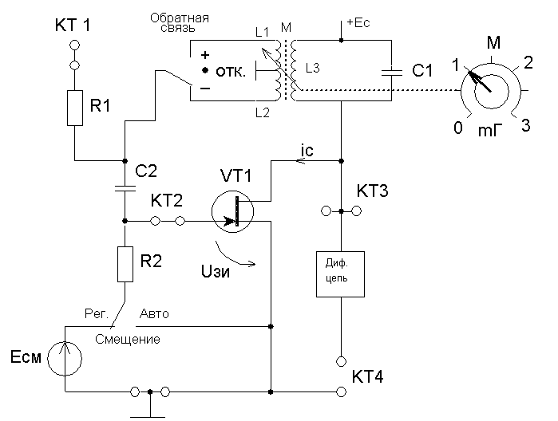
Рис. 10.1 Схема LC генератора

Дифференцирующая цепь, включенная между гнездами КТ3 и КТ4, используется для получения т.н. фазовых портретов на экране осциллографа при изучении переходных процессов.
В качестве измерительных приборов используются внутренние вольтметр переменного напряжения и диапазонный генератор гармонических колебаний, внутренние приборы постоянного тока, осциллограф и ПК, работающий в режиме анализа спектра (для измерения частоты генератора).
Изучите соответствующий раздел курса по конспекту лекций и литературе: [1], с.179÷262; [2], с.114÷176, 184÷185.

Вопросы для допуска к выполнению лабораторной работы
- Изобразить обобщенную схему автогенератора.
- Сформулируйте критерии устойчивости.
- Баланс фаз и баланс амплитуд на примере изучаемой цепи.
- Какие колебания дают начало процессу самовозбуждения?
- Какова роль усилительного элемента в схеме автогенератора?
- От чего зависит форма колебаний?
- Принцип действия автоматического смещения.
- Изобразите схему трехточечного автогенератора.
- Что такое колебательная характеристика?
- какие колебания дают начало процессу самовозбуждения?

Задание
1. Исследуйте «мягкий» и «жесткий» режимы самовозбуждения генератора.
2. Получите амплитудные характеристики стационарного режима при разных смещениях.
3. Получите колебательные характеристики резонансного усилителя без обратной связи.
4. Наблюдайте колебания в стационарном и переходных режимах

Порядок выполнения эксперимента
1. Исследование режимов самовозбуждения генератора.
1.1.Снятие вольтамперной характеристики (ВАХ) полевого транзистора производится с помощью внутренних источников и измерительных приборов.
Убедиться в том, что:
- все внешние провода отключены от генератора;
- обратная связь отключена (тумблер ОС в среднем положении);
- прерыватель отключен;
- тумблер вида смещения – в положении РЕГ. (регулируемое).
Подготовить таблицу ВАХ (табл. 10.1).
Таблица 10.1
Е_{СМ}=U_{ЗИ} | B | 0 | -0,5 | -1 | -1,5 | ………… | U_{ОТС}
i_{С} | мА |  |  |  |  |  | 0

Последовательно устанавливая значения Е_{СМ} из таблицы ручкой «Е_{СМ}», измерить и внести в таблицу значения тока стока.
Построить график ВАХ i_{C} = ϕ₁(U_{ЗИ}).
1.2. Включить тумблером положительную обратную связь. Ручку «М» регулировки величины обратной связи установить в крайнее левое положение (М=0). Подключить к выходу генератора (гнездо КТ3) осциллограф и вольтметр переменного напряжения.
По графику ВАХ определить Е_{СМ}, соответствующее середине линейного участка ВАХ. Установить это значение регулятором смещения стенда.
1.3. Плавно увеличивая взаимную индуктивность ручкой «М», добиться появления генерации (по вольтметру или осциллографу). Уменьшить М, добиваясь минимальных устойчивых колебаний (не более 0,5 В). Затем с помощью регулятора Е_{СМ} найти такое смещение, при котором выходное напряжение генератора станет максимальным. Далее регулятором «М» добиться прекращения колебаний. Таким образом определено смещение «мягкого» режима Е_{СМ1} и критическое значение величины обратной связи М_{КР1}, которые следует внести в таблицу 10.2.
Таблица 10.2
«жесткий» режим; Е_{СМ1} = … В; М_{КР1} = … mГ
М, mГ
U_{CT}, В | (при увеличении М)
U_{СТ}, В | (при уменьшении М)

Устанавливая ряд значений М, измерять U_{СТ} и результаты вносить в таблицу, причем обе строки U_{СТ} снимать при одних и тех же значениях М. По данным таблицы построить график U_{СТ} = ϕ₂ (М).
1.4.Убедившись в наличии генерации, определить частоту генерируемых колебаний по осциллографу (измерить период с учетом цены деления переключателя развертки) или по шкале анализатора спектра.
1.5.Работа генератора в «жестком» режиме. Выберите предварительное положение рабочей точки на нижнем изгибе ВАХ и установите соответствующее смещение. Регулируя «М», убедитесь, что при некотором М=М_{КР1} происходит скачкообразное возникновение колебаний, а при некотором М=М_{КР2} – срыв колебаний (М_{КР2} < М_{КР1}). Если колебания вообще не возникают – немного уменьшить абсолютное значение смещения | E_{СМ} |, а если М_{КР1} и М_{КР2} различаются незначительно – соответственно увеличить | E_{СМ} |. Путем нескольких таких проб найти Е_{СМ2} «жесткого» режима, при котором М_{КР1} и М_{КР2} существенно различаются; внести это значение в таблицу 10.3 подобную таблице 10.2 (с добавлением значения М_{КР2}). После окончательного выбора Е_{СМ2} до полного заполнения таблицы 10.3 трогать ручку «Е_{СМ}» не рекомендуется. После завершения таблицы строятся графики U_{СТ} = ϕ₂ (М) для «жесткого» режима.
1.6.По указанию преподавателя повторить п.1.3 для автоматического смещения; при этом переключатель вида смещения – в положение АВТ.

2. Колебательные характеристики.
2.1.Отключить обратную связь. Соединить вход резонансного усилительного каскада без обратной связи (гнездо Кт2) с диапазонным генератором стенда (в блоке ИСТОЧНИКИ СИГНАЛОВ). К выходу (гнезда КТ3) подключить осциллограф и вольтметр переменного напряжения. Установить частоту генератора около 20 кГц, выходное напряжение ∼ 0,1 В.
2.2.Определить частоту резонанса LC контура путем плавной перестройки частоты генератора в пределах 18÷24 кГц. Достижение резонанса фиксируется по максимуму выходного напряжения (гнезда КТ4). Значение f_{РЕЗ} ввести в табл.10.4.
2.3.Установив смещение «мягкого» режима Е_{СМ1} (а затем и Е_{СМ2} для «жесткого»), снять зависимость U_{ВЫХ} = ϕ₃ (U_{ВХ}) на резонансной частоте. В качестве минимального значения принять U_{ВХ мин} = 0,1 В. Результаты измерений дать в виде первых двух строк таблицы 10.4.
Таблица 10.4
«мягкий» режим; Е_{СМ}=Е_{СМ1}= …В; f_{РЕЗ} =…кГц; R_{ЭО} = … кОм
U_{ВХ} | В | 0,1
U_{ВЫХ} | В
I_{m1} | mA
S_{СР} | mA/B

Напомним, что средняя крутизна
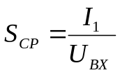 - отношение действующих значений первой гармоники тока стока и входного напряжения.
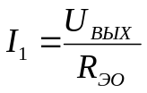 , где R_{ЭО} – резонансное сопротивление контура; его можно найти через модуль коэффициента усиления, определенный для линейного режима усиления (когда U_{ВХ} = U_{ВХ мин} = 0,1 В).
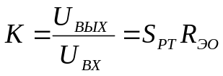; определив крутизну S_{РТ} в мА/В, пользуясь графиком ВАХ для Е_{СМ1} («мягкий» режим), найдем R_{ЭО}.
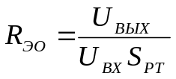 [кОм]
Используя полученные формулы, заполнить последние две стоки таблицы 12.4.
2.4.Повторить п.2.3 для «жесткого» режима (Е_{СМ2}), сохраняя найденное значение R_{ЭО}.
2.5.По указанию преподавателя повторить исследования для автоматического смещения.

3. Переходной режим.
3.1.Восстановить схему генератора, отключив приборы от гнезда КТ2, включить положительную обратную связь. Включить ПРЕРЫВАТЕЛЬ. Осциллограф подключается к выходу (гнезда КТ3). Наблюдать осциллограмму переходного процесса в одном из режимов (по указанию преподавателя), отрегулировав значение «М» так, чтобы четко просматривался процесс нарастания и спада колебаний.
3.2.Для получения «фазового портрета» соединить гнездо КТ3 со входом Х, а гнездо КТ4 со входом Y осциллографа. Развертка отключается. Подобрать масштабы изображения по вертикали и горизонтали так, чтобы оно размещалось в пределах экрана осциллографа.

Контрольные вопросы
- Какова роль обратной связи?
- Какова роль нелинейного элемента?
- От чего зависит частота генерации?
- От чего зависит форма колебаний?
- В чем суть квазилинейного метода?
- Как получить зависимость S_{СР} от амплитуды?
- Особенности «мягкого» режима.
- Особенности «жесткого» режима.
- Принцип действия автоматического смещения.
- Что такое колебательная характеристика?

ЛАБОРАТОРНАЯ РАБОТА №11
ИССЛЕДОВАНИЕ RC ГЕНЕРАТОРА

Цель работы
Исследование одной из схемы автогенератора RC. Экспериментальная проверка основных положений теории RC генераторов.

Краткая характеристика исследуемой цепи.
В данной работе используется правая часть сменного блока АВТОГЕНЕРАТОРЫ. Объектом исследования (рис. 11.1) является RC генератор на основе двухкаскадного резисторного усилителя (К-цепь) с цепью положительной обратной связи в виде фазобалансной цепи R3 C3 R4 C4 (β-цепь). Для нормальной работы генератора К-цепь и β-цепь необходимо соединить перемычками между гнездами КТ5–КТ6 и КТ7–КТ8. При снятых перемычках появляется возможность раздельного изучения свойств К-цепи и β-цепи.

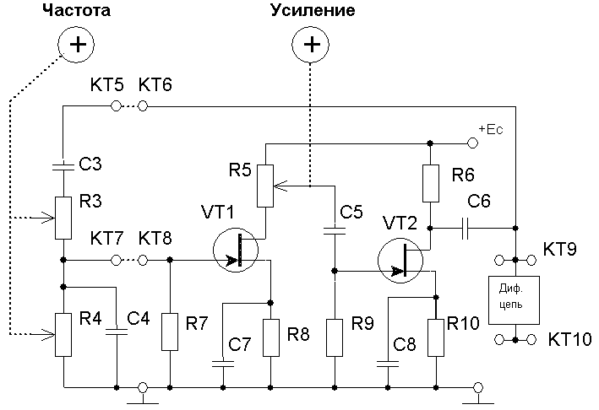
Рисунок 11.1– RC генератор

Регулировка частоты генерируемых колебаний (в пределах 2÷5 кГц) осуществляется сдвоенным потенциометром R₃R₄ фозобалансной цепи (ручка ЧАСТОТА).
Ручная регулировка усиления К-цепи производится потенциометром R₅, включенным в нагрузка первого каскада (ручка УСИЛЕНИЕ). С помощью этого регулятора можно определять критическое значение коэффициента усиления и наблюдать за изменением формы генерируемых колебаний.
Автоматическая регулировка усиления (АРУ) включается тумблером в правом верхнем углу сменного блока. При включенной АРУ независимо от положения ручного регулятора поддерживается практически синусоидальная форма выходных колебаний. Схема АРУ (на рис. 11.1 не показана) состоит из вспомогательного усилительного каскада на операционном усилителе, коэффициент усиления которого управляется огибающей выходного сигнала. Всякое изменение амплитуды генерируемых колебаний (например, при ручной регулировке усиления) приводит к тому, что изменяется коэффициент усиления вспомогательного каскада, в результате чего выходная амплитуда возвращается на прежний уровень.
Замена фазобалансной цепи на простую перемычку между гнездами КТ6–КТ8 превращает RC генератор в мультивибратор.
При изучении переходных процессов включается ПРЕРЫВАТЕЛЬ (общий для LC и RC генераторов).
Дифференцирующая цепь и ее выход – гнездо КТ10 служат для наблюдения так называемых фазовых портретов на экране осциллографа при выключенной развертке. В качестве измерительных приборов используются внутренние диапазонный генератор и вольтметр переменного напряжения, а также осциллограф и ПК в режиме анализатора спектра.
Изучите основные вопросы темы по конспекту лекций и литературе: [1], с.223÷245, 262÷271; [2], с.168÷176, 185÷188.

Вопросы для допуска к выполнению лабораторной работы
- Каким элементом производится регулировка частоты генерируемых колебаний?
- На каких элементах построен RC генератор?
- Каким образом RC генератор можно обратить в мультивибратор на рисунке 11.1?
- Что такое автоматическая регулировка усиления?
- Какая обратная связь применена в RC генераторе и на каких элементах выполнена?
- Как можно определить критический коэффициент усиления?
- Каково назначение цепочки R4C4?
- Как определяется выходная проводимость?
- Что такое осцилляторные схемы?
- Чем вызвана нестабильность генератора?

Задание
- Возбудите генератор, подобрав усиление К-цепи и проверьте выполнение условия баланса амплитуд.
- В стационарном режиме определите зависимость формы и спектра генерируемых колебаний от усиления К-цепи.
- В стационарном режиме определите влияние β-цепи не частоту генерации.
- Получите релаксационные колебания, изучите влияние усиления К-цепи на частоту колебаний.

Порядок выполнения эксперимента
1. Режим самовозбуждения.
1.1.Соединить пермычками гнезда КТ5–КТ6 и КТ7–КТ8. Подключите вольтметр и осциллограф к выходу генератора (гнездо КТ9). Ручка УСИЛЕНИЕ устанавливается в крайнее левое положение (К=К_{МИН}). Ручка ЧАСТОТА – в произвольном, но неизменном в п.п. 1.1÷1.4 положении. Тумблеры ПРЕРЫВАТЕЛЬ и АРУ – выключены.
1.2.Возбуждение генератора осуществляется путем плавного увеличения усиления К-цепи (ручкой УСИЛЕНИЕ) до появления на экране осциллографа минимальных устойчивых колебаний. Измеряется и вносится в таблицу 13.1 выходное напряжение генератора U_{Г}.
1.3.Не меняя положений ручек ЧАСТОТА и УСИЛЕНИЕ, заменить осциллограф на анализатор спектра (на ПК), измерить и внести в таблицу 11.1 частоту f_{Г}.
Таблица 11.1
U_{Г} = В; f_{Г} = кГц
К-цепь |  |  | β-цепь
U_{ВХ К} | U_{ВЫХ К} | К | U_{ВХ β} | U_{ВЫХ β} | β | f₀ | β·К
В | В | - | В | В | - | кГц | -
1.4.Определить коэффициент передачи цепи обратной связи β = U_{ВЫХ β} / U_{ВХ β}. Для этого снять перемычки, на вход ФБЦ (гнездо КТ5) подать входное напряжение (от диапазонного генератора блока ИСТОЧНИКИ СИГНАЛОВ) U_{ВХ β}=1В с частотой f = f_{Г}. Подключив вольтметр к выходу β-цепи (гнездо КТ7), измерить U_{ВЫХ β}. Результаты измерений, а также значение β внести в таблицу 11.1.
1.5.Определим частоту f₀, на которой ФБЦ создает нулевой фазовый сдвиг. Сохраняя подключение приборов предыдущего пункта, добавить к ним осциллограф, один из входов которого подключить ко входу, а другой к выходу ФБЦ. Перестраивая по частоте диапазонный генератор, зафиксировать частоту f₀, при которой сдвиг осциллограмм (входного и выходного сигналов ФБЦ) отсутствует. Значение f₀ внести в таблицу 11.1.
При отсутствии двухлучевого (или двухканального) осциллографа, нулевой фазовый сдвиг между сигналами можно зафиксировать по фигуре Лиссажу на экране однолучевого осциллографа, когда эта фигура превращается в прямую линию с положительным наклоном.
1.6.Для определения коэффициента усиления К-цепи подать на вход усилителя (гнездо КТ8) напряжение от диапазонного генератора с частотой f = f_{Г} такой величины U_{ВХ К}, чтобы на его выходе получилось U_{ВЫХ К} = U_{Г}. В таблицу 11.1 внести U_{ВХ К}, U_{ВЫХ К} и К = U_{ВЫХ К} / U_{ВХ К}. Рассчитать и внести в ту же таблицу значение петлевого усиления β·К.

2. Стационарный режим.
2.1.Восстановить схему генератора, поставив перемычки между гнездами КТ5–КТ6 и КТ7–КТ8. Отключить все приборы от входа усилителя. К выходу генератора (КТ9) подключить осциллограф и анализатор спектра (ПК).
2.2.Плавно увеличивая УСИЛЕНИЕ К-цепи, наблюдают за формой генерируемых колебаний. При появлении первых признаков нелинейных искажений (по осциллографу) или по появлению гармоник (на анализаторе спектра) несколько уменьшить усиление, добиваясь практически синусоидальной формы выходного сигнала. Подключив вольтметр к выходу генератора, измерить максимальную величину гармонического сигнала U_{Г МАХ}. Зарисовать осциллограмму и спектр этого сигнала на одной горизонтали.
2.3.Увеличить усиление К-цепи, добиваясь появления явно выраженных нелинейных искажений выходного сигнала. Зарисовать осциллограмму и спектр для этого случая с сохранением масштаба предыдущих рисунков (п.2.2).
2.4.Включить тумблер АРУ, наблюдая за изменением осциллограммы и спектра. Обратить внимание на инерционность АРУ. Зарисовать осциллограмму и спектр под соответствующими рисунками п.п. 2.2 и 2.3. Попробуйте изменить коэффициент усиления К-цепи ручным регулятором, наблюдая за осциллограммой и спектром. Зафиксируйте наблюдения в отчете.
2.5.Зависимость частоты генерируемых колебаний от параметров фазобалансной цепи. Наблюдают по анализатору и осциллографу, фиксируя частоты выходного сигнала для двух крайних и одного среднего положения ручки ЧАСТОТА. Система АРУ – включена. Результаты занести в таблицу 11.2.
Таблица 11.2
ПОЛОЖЕНИЕ РЕГУЛЯТОРА ЧАСТОТЫ
минимальное | среднее | максимальное
f_{Г} = кГц | f_{Г} = кГц | f_{Г} = кГц

2.6.Влияние усиления на частоту генерируемых колебаний. Отключив АРУ, проверить по анализатору спектра, влияет ли изменение усиления на частоту генерации. Вывод по эксперименту отразить в отчете.
2.7.Релаксационные колебания наблюдают и зарисовывают после соединения перемычкой гнезд КТ6–КТ8, исключив из схемы фазобалансную цепь. В отчете отразить осциллограмму и спектр этого колебания.
2.8.Зависимость частоты релаксационных колебаний от регулятора УСИЛЕНИЯ. Снимается зависимость частоты колебаний по анализатору спектра от выходного напряжения генератора. Система АРУ отключена. Результаты представить в виде таблицы 13.3 и графика f_{Г} = φ (U_{ВЫХ}).
Таблица 13.3
U_{Г} | В | …
f_{Г} | кГц | …

3. Переходный режим.
3.1.Восстановить схему RC генератора, поставив перемычки (см. п.1.1). АРУ выключена, ПРЕРЫВАТЕЛЬ – включен. Осциллограф подключен к выходу генератора.
3.2.Плавно изменяя УСИЛЕНИЕ, наблюдать за характером переходного процесса в генераторе. Зарисовать 2÷3 наиболее характерные осциллограммы.
3.3.При наличии входа Х в осциллографе, наблюдать фазовый портрет автоколебательной системы (см. работу №12 )

Контрольные вопросы
- Нарисовать схему RC генератора с фазобалансной цепью.
- Объяснить назначение фазобалансной цепи. Изобразите ее АХЧ и ФЧХ.
- Записать условие самовозбуждения.
- Как определить частоту генерируемых колебаний?
- От чего зависит форма генерируемых колебаний?
- В чем идея работы АРУ?
- Можно ли построить RC генератор на одном транзисторе?
- Как с помощью осциллографа наблюдать процессы самовозбуждения и стационарный режим генератора?
- Как получить релаксационные колебания? Почему частота таких колебаний (в изучаемой схеме) весьма нестабильна?
- Что такое фазовый портрет автогенератора и как его получить на практике?

ЛАБОРАТОРНАЯ РАБОТА №12
АВТОКОЛЕБАТЕЛЬНАЯ LC-ЦЕПЬ ПОД ВНЕШНИМ ВОЗДЕЙСТВИЕМ

Цель работы
Ознакомление с основными свойствами автоколебательной цепи, находящейся под внешним воздействием периодической ЭДС. Получение процессов регенерации, синхронизации и деления частоты.

Краткое описание исследуемой цепи.
В данной работе используется LC генератор в составе сменного блока АВТОГЕНЕРАТОРЫ, описание которого приведено в работе №10. Для подачи внешнего сигнала от диапазонного генератора стенда используется входное гнездо КТ1. Входом изучаемой цепи является гнездо КТ2 (цепь затвора полевого транзистора), а выходное напряжение снимается с гнезда КТ3 (цепь стока). В качестве измерительных приборов используется вольтметр переменного напряжения и осциллограф, а так же ПК в режиме спектрального анализатора.
Изучите основные вопросы темы по конспекту лекций и литературе: [1], с.309÷319, 325÷329; [2], с.248÷253, 257÷263, 269÷274.

Вопросы для допуска к выполнению лабораторной работы
- Изобразить эквивалентную схему автогенератора. Каковы условия возникновения в схеме автоколебаний?
- При каком условии цепь с положительной обратной связью будет потенциально автоколебательной?
- Привести схему автогенератора и эквивалентную схему регенерированного колебательного контура.
- Чем отличается схема автогенератора LC от схемы регенератора?
- Записать выражение для активного сопротивления и добротности регенерированного контура.
- Какие виды резонансов существуют?
- Приведите условия возникновения генерации.
- Когда возникает режим возбуждения?
- В результате чего возникает деление частоты?
- Назовите основные дестабилизирующие факторы?

Задание
- Изучить явление регенеративного усиления. Снять зависимость коэффициента регенерации от величины взаимной индуктивности и амплитуды сигнала. Получить резонансные характеристики регенерированного контура и сравнить их с характеристиками обычного LC контура.
- В возбужденном режиме наблюдать явление регенерации и деления частоты. Исследовать области синхронизации и деления частоты при изменении амплитуды внешнего сигнала.

Порядок выполнения эксперимента
1. Подготовка к работе.
1.1. Подключить диапазонный генератор (в блоке ИСТОЧНИКИ СИГНАЛОВ) ко входу (КТ1) схемы LC генератора. Вольтметр переменного напряжения стенда подключить к затвору транзистора (гнездо КТ2). К выходным гнездам генератора (КТ3) подключить осциллограф. Включить тумблером положительную обратную связь.
1.2. Положение рабочей точки выбираем на середине линейного участка вольтамперной характеристики (ВАХ) полевого транзистора LC генератора. (Эта ВАХ была получена в процессе проведения работы №12. При отсутствии ВАХ ее придется снять по методике, изложении в п.1 упомянутой выше работы).
1.3. Критическое значение взаимной индуктивности М_{КР} находится при подключенных измерительных приборах; напряжение внешнего генератора, подключенного к КТ1, должно быть равно нулю.
Регулятором М добиться появления генерации с минимальной амплитудой, затем регулятор смещения (Е_{СМ}) подстроить так, чтобы получить максимальную амплитуду генерируемых колебаний. Так определилось положение рабочей точки, при которой обеспечивается максимальная крутизна ВАХ.
Не изменяя Е_{СМ} (оно должно оставаться неизменным на протяжении всей работы), плавно уменьшить М, добиваясь прекращения генерации (М=М_{КР}). Полученные значения Е_{СМ} и М_{КР} внести в таблицу 12.1.
Таблица 12.1
Е_{СМ}= В; М_{КР}= мГ; U_{ВХ}= 1мВ
f₀= кГц; без регенерации (М=0) U’_{ВЫХ}= В
М, мГ
U_{ВЫХ}, В
Р

2. Недонапряженный режим. Регенеративное усиление.
Настройка внешнего диапазонного генератора в резонанс с контуром LC генератора начинается с установки на выходе внешнего генератора напряжения 1 мВ. Сохраняя неизменным прежнее значение Е_{СМ} и установив М<М_{КР} (произвольно), плавно перестраивать внешний генератор в пределах 18÷25 кГц, добиваясь максимума выходного напряжения. Определив частоту резонанса f₀, внести ее значение в таблицу 121.
Следует иметь в виду, что в этом и последующих экспериментах резонансная кривая оказывается весьма острой, поэтому после различных переключений, например подключение осциллографа или переключение вольтметра с выхода цепи на вход и даже при переключениях пределов измерения вольтметра, требуется подстраивать частоту внешнего генератора, добиваясь максимума выходного напряжения.
Другой особенностью изучаемой цепи является трудность установки М вблизи М_{КР}, то есть при режиме, близком к самовозбуждению. Последнее может наступить при любых манипуляциях с элементами настройки и регулировки, при которых изменяется комплексное сопротивление приборов, подключаемых к контуру LC генератора. Поэтому в тех случаях, когда нет уверенности в том, что самовозбуждение отсутствует, следует плавно уменьшить до нуля напряжение внешнего генератора. Если при этом выходное напряжение в точке КТ3 исчезнет, значит самовозбуждения нет. В противном случае выходной сигнал остается после снятия входного. Тогда, для того, чтобы «погасить» генерацию, следует очень осторожно уменьшить М (М<М_{КР}) и повторить измерения.
Установить на входе (КТ2) напряжение U_{ВХ}=1 мВ. Отключив цепь обратной связи, после подстройки частоты внешнего генератора, измерить и внести в таблицу 12.1 значение выходного напряжения (гнездо КТ3) U’_{ВЫХ} (без регистрации; М=0).
Включить положительную обратную связь. U_{ВХ} остается прежним – 1мВ. Установить некоторое произвольное значение М (М<М_{КР}) и после подстройки частоты определить U_{ВЫХ}. Убедившись, что генерации при этом нет, внести в таблицу 14.1 пару значений М и U_{ВЫХ} (вторая и третья строки таблицы). Последовательно увеличивая М (М<М_{КР}) произвести не менее пяти таких измерений, добиваясь заметного превышения U_{ВЫХ} над U’_{ВЫХ} (при М=0). Рассчитать и внести в нижнюю строку таблицы значение коэффициента регенерации

Р = U_{ВЫХ} / U’_{ВЫХ}

Построить график зависимости Р=φ₁(М). Среди полученных значений Р необходимо иметь хотя бы одно значение в пределах 3÷5, которое потребуется в дальнейших исследованиях.
Амплитудная характеристика регенерированной схемы U_{ВЫХ}=φ₂(U_{ВХ}) снимается для ранее выставленного значения Е_{СМ} и наибольшего значения М из таблицы 12.1. Для этого, установив начальное значение U_{ВХ}=1 мВ, определяют U_{ВЫХ}; оба эти значения вносятся в таблицу 12.2.

Таблица 12.2
Е_{СМ}= В; М=М_{МАХ}= мГ; без регенерации (М=0) U’_{ВЫХ}= В
U_{ВХ} | мВ | 1 | 3 | 10 | 30 | 100 | 300 | 1000
U_{ВЫХ} | В
Р | -

Последовательно задавая входные напряжения из таблицы, измерить (после подстройки частоты) U_{ВЫХ} и внести его значения в таблицу. Рассчитать и построить график U_{ВЫХ}=φ₂(U_{ВХ}).
2.5.Частотные характеристики регенерированного контура сравниваются по полосам пропускания (на уровне 0, 707 от резонансного значения частоты) для следующих значений:
- М=0; U_{ВХ}=1мВ;
- М=М′; U_{ВХ}=1мВ;
- М=М′; U_{ВХ}=1В;
Напомним, что случай М=0 обеспечивается отключением цепи обратной связи, а М=М′ выбирается из таблицы 12.1 для одного из значений Р в интервале 2÷5.
Граничные частоты полосы пропускания f₁ и f₂ определяются путем расстройки внешнего генератора до получения напряжения U_{ВЫХ} в раз меньше, чем при настройке в резонанс. Результаты измерений внести в таблицу 12.3.
Таблица 12.3
Е_{СМ}= В  f₀ = кГц | М=0  U_{ВХ}=1мВ | М=М′  U_{ВХ}=1мВ | М=М′  U_{ВХ}=1В

f₂ – f₁, кГц
Q

Значение добротности регенерированного контура рассчитывается по формуле
Q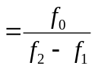.
Возбужденный режим. Синхронизация.
Захват частоты наблюдается при переводе исследуемой цепи в возбужденный режим. При этом частота генерации совпадает с частотой внешнего воздействия, причем это совпадение сохраняется при перестройке частоты внешнего источника в некоторых пределах («полоса захвата») от f_{Н} до f_{В}.
В качестве индикатора захвата частоты могут использоваться фигуры Лиссажу в виде неподвижного эллипса. Для этого на входы X и Y осциллографа подаются сигналы от внешнего генератора и от исследуемой цепи.
Другой способ фиксации процесса захвата частоты – по спектрограммам входного и выходного сигналов. Если наблюдается захват частоты, положение спектральных линий (первые гармоники) на входе и выходе совпадают.
Границы области захвата определяются путем изменения частоты внешнего воздействия вверх от f₀ – частота f_{В} и вниз – частота f_{Н} до срыва генерации и возникновения «биений». Данные о границах области захвата f_{Н}=φ₄(U_{ВХ}) и f_{В}=φ₅(U_{ВХ}) при трех различных входных напряжениях U_{ВХ} заносятся в табл. 12.4. Туда же вносятся кратность изменения частоты n (в пределах полосы захвата или деления частоты (п.3.3), а так же фигуры Лиссажу или спектрограммы для f_{ВХ} ≤ f_{Н} и f_{ВХ} ≥ f_{В}, в зависимости от применяемого способа индикации.
Таблица 12.4 и 12.5
Е_{СМ}= В; f₀= кГц; М=М_{МАХ}= мГ; n
U_{ВХ}, В
f_{Н}, кГц
f_{В}, кГц

Деление частоты наблюдается при тех же условиях, что и захват частоты, после перестройки внешнего генератора на двойную частоту– f_{ВХ}=2f₀ (n=2). Для большей кратности деления частоты (n=2÷5), входная частота увеличивается в n раз – f_{ВХ}=nf₀.
Границы области деления определяются в соответствии с п.3.2. Данные о граничных частотах f_{Н}=φ₆(U_{ВХ}) и f_{В}= φ₇(U_{ВХ}) помещаются в таблице 12.5, подобной 12.4. Зарисовываются фигуры Лиссажу или спектры выходного сигнала для f_{ВХ} ≤ nf_{Н} и f_{ВХ} ≥ nf_{В}.

Контрольные вопросы
- Что такое коэффициент регенерации?
- Что следует понимать под «слабым сигналом»?
- Как зависит коэффициент регенерации от взаимной индуктивности М?
- Как зависит коэффициент регенерации от амплитуды входного сигнала?
- Изобразить на одном графике АЧХ обычного параллельного LC контура и регенератора при М ≈ М_{КР}. (М < М_{КР})
- Как изменяется ширина полосы пропускания для регенерированного контура по сравнению с обычным LC контуром (при слабом сигнале)?
- Как зависит АЧХ регенерированного контура от амплитуды входного сигнала?
- В чем состоит и как объясняется явление захвата частоты?
- Как связана ширина полосы захвата с амплитудой входного сигнала?
- В чем состоит и как объясняется явление регенеративного деления частоты?

ЛАБОРАТОРНАЯ РАБОТА №13
ИССЛЕДОВАНИЕ ЗАКОНОВ РАСПРЕДЕЛЕНИЯ СЛУЧАЙНЫХ СИГНАЛОВ

Цель работы
1. Ознакомление с методикой экспериментального исследования плотностей вероятности мгновенных значений случайных процессов.
2. Установление количественных связей между характером случайного процесса, его числовыми характеристиками и графиками плотности вероятности.

Краткая характеристика исследуемых целей и сигналов
Для проведения этой работы не требуются сменные блоки стенда; достаточно использовать внутренние источники сигналов:
- гармонические сигналы с частотой 1 кГц в качестве сигнала со случайной начальной фазой;
- “белый” шум с выхода генератора шума;
- аддитивная смесь этих сигналов при различном соотношении a/σ.
Измерение плотности вероятности мгновенных значений сигналов производится с помощью ПК, работающего в режиме “ГИСТОРАММА” (см. Приложение). Записанная в память ПК реализация исследуемого сигнала воспроизводится на экране монитора, а затем подвергается статистическому анализу, в результате которого получаются графики плотности вероятности и вычисляются параметры случайного процесса (m и σ). Для контроля параметров входных сигналов используются встроенный вольтметр и осциллограф. Получение аддитивной смеси сигналов обеспечивается сумматором (Σ) стенда.
Изучите по конспекту лекций и литературе разделы о случайных сигналах и их характеристиках [3], с. 27÷35; [6] с. 132÷144.

Вопросы для допуска к выполнению лабораторной работы
- Дайте определение гармонического колебания со случайной амплитудой.
- Дайте определение белого шума.
- Что такое аддитивная помеха?
- Дайте определение плотности вероятности.
- Что такое Гауссовский шум?
- Приведите энергетический спектр узкополосного случайного процесса.
- Чему равна спектральная плотность мощности случайного процесса?
- Покажите корреляционную функцию случайного процесса.
- Чему равна плотность вероятности высокочастотного колебания при модуляции фазы случайным процессом?

Задание
- Получите с помощью ПК реализации сигналов, графики плотности вероятности и параметры (m и σ).
- Установите связь между характером реализации процесса, формой графика плотности вероятности и его параметрами.

Порядок выполнения эксперимента
1. Гармонический сигнал со случайной начальной фазой.
1.1 Провести калибровку осциллографа. Для этого соединить вход вольтметра, работающего в режиме измерения переменного напряжения, с гнездом “1 кГц” в блоке ИСТОЧНИКИ СИГНАЛОВ. Ручкой регулятора выхода генератора установить напряжение 0.707В. Напомним, что измерительные приборы показывают действующее значение гармонического сигнала:
Um =U=0.707= 1.0В.
Не меняя регулировки выходного напряжения, заменить вольтметр осциллографом. Отрегулировать масштаб усиления осциллографа так, чтобы размах сигнала по вертикали составлял 2 клетки, т. е. амплитуда a=1 клетке. На этом калибровка закончена и в дальнейшем её менять не следует. Итак, одна клетка на экране осциллографа теперь соответствует 1.0В.
1.2. Зафиксировать реализацию (осциллограмму) исследуемого сигнала. В случаях, когда исследуется непериодический сигнал, сделать это по осциллографу затруднительно. В этом случае исследуемый сигнал следует подать на гнездо «А» входа ПК на стенде, а затем вызвать программу «ОСЦИЛЛОГРАФ», которая позволяет «остановить» картинку и при необходимости изменить ее масштаб.
1.3. Соединить вход “А” ПК (он расположен в правой части стенда, внизу) с гнездом генератора “1 кГц”. При этом уровень сигнала не менять; Um=1.0В.
Перевести ПК в режим “ГИСТОГРАММА”.
1.4. В отчёте зафиксировать:
- график плотности вероятности;
- m и σ (или σ²);
- реализацию (осциллограмму п.1.2);
- условия эксперимента.
1.5. Пользуясь вольтметром или осциллографом, уменьшить сигнал с выхода генератора “1 кГц” в 2 раза, т.е. теперь Um будет 0.5В. (или U=0.35В).
1.6. Повторить п. 1.4.

2. “Белый” шум.
2.1 Соединив гнездо ГШ со входом осциллографа, установить напряжение шума таким, чтобы максимальная ширина шумовой “дорожки” на экране не превышала 6 клеток. Согласно “правилу трёх сигма” нормального закона это означает, что 6σ=6 клеток, или σ=1 клетке, т. е. в соответствии с калибровкой, σ=1.0В.
Соединить вход ПК (“А”) с гнездом выхода ГШ.
  - Повторить п. 1.4.
  - Контролируя напряжение шума по экрану осциллографа, уменьшить (ручкой выхода ГШ) напряжение шума в 2 раза. При этом σ будет соответствовать половине клетки, т.е. 0.5В.
  - Повторить п. 1.4.

3. Аддитивная смесь гармонического сигнала и “белого” шума получается с помощью сумматора стенда (Σ), расположенного в правой нижней его части.
3.1. Подключить осциллограф к выходу сумматора. Подать на один из входов гармонический сигнал (второй вход свободен). Отрегулировать (если нарушена предыдущая регулировка) a=0.5 клетки ручкой выхода генератора “1 кГц”. Затем, отключив сигнал от входа сумматора, на второй его вход подать шум. Ширина шумовой “дорожки” на экране осциллографа должна быть 3 клетки. При необходимости отрегулировать выходное напряжение ГШ. Восстановить схему, подключив источник “1 кГц” ко входу сумматора. Таким образом, выставлено соотношение сигнал/шум a/σ=1.
3.2 Повторить п. 1.4.
3.3 Отключив шум, увеличить сигнал в 2 раза (размах сигнала на экране осциллографа должен быть 2 клетки), а напряжение шума сохранить прежним. Восстановить схему, подключив источник шума к сумматору. Теперь a/σ=2.
3.4 Повторить п. 1.4.
3.5 Установить отношение a/σ=3.
3.6 Повторить п. 1.4.

Контрольные вопросы.
- Нарисуйте график плотности вероятности любого сигнала. Объясните, что отложено по осям, размерности. Смысл понятия “плотность вероятности”.
- Как практически определить плотность вероятности?
- Что такое нормальный случайный процесс? Его аналитическая запись.
- График W(x) для нормального закона и его изменения при увеличении или уменьшении σ и m.
- Как по графику W(x) нормального закона найти математическое ожидание и дисперсию?
- Как определить вероятность попадания в заданный интервал Δx по графику плотности вероятности;
- Физический смысл понятий математическое ожидание и дисперсия применительно к сигналам связи?
- В чём различие стационарных и нестационарных процессов?
- Что такое эргодический процесс?
- Как определить вероятность попадания в заданный интервал Δx по графику функции распределения?
ЛАБОРАТОРНАЯ РАБОТА №14
ПРОХОЖДЕНИЕ СЛУЧАЙНЫХ СИГНАЛОВ ЧЕРЕЗ ЛИНЕЙНЫЕ И НЕЛИНЕЙНЫЕ ЦЕПИ

Цель работы
Исследование преобразования законов распределения мгновенных значений при прохождении случайных сигналов через линейные и нелинейные цепи.

Краткая характеристика исследуемых цепей и сигналов
В работе используется универсальный лабораторный стенд со сменным блоком “ЛИНЕЙНЫЕ И НЕЛИНЕЙНЫЕ ЦЕПИ” (рис. 17.1). В составе блока имеются три линейные цепи с номерами:
1 – ФНЧ с частотой среза 3 кГц,
2 – ФНЧ с частотой среза 6 кГц,
3 – ПФ с центральной частотой 6 кГц и полосой Δf=0.5 кГц;
и три нелинейных безинерционных цепи под номерами:
4 – односторонний ограничитель,
5 – двухсторонний ограничитель,
6 – нелинейная цепь, вызывающая искажение типа “центральная отсечка”.
В качестве сигналов используются:
- ”белый” шум (нормальный случайный процесс);
- гармонический сигнал со случайной начальной фазой;
- аддитивная смесь этих сигналов в разных соотношениях.
Кроме универсального лабораторного стенда в работе используются осциллограф, вольтметр и ПК, работающий в режиме “ГИСТОРАММА”, для снятия кривых плотности вероятности (гистограмм). Для фиксации реализаций исследуемых процессов используется ПК в режиме «ОСЦИЛЛОГРАФ».

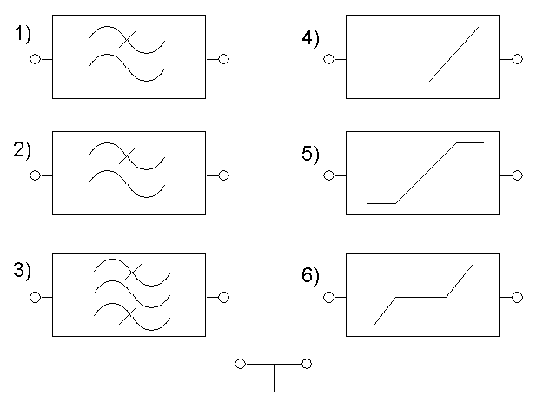
Рис.14.1. Сменный блок для исследования прохождения
случайных сигналов через различные цепи

Изучить основные вопросы темы “Прохождение случайных сигналов через линейные и нелинейные цепи” по конспекту лекций и литературе: [3] с. 72÷82; [4] с. 138÷141; [5] с. 247÷256; 292÷299; [6] с. 265÷277.
Вопросы для допуска к выполнению лабораторной работы
- Что такое плотность вероятности? Поясните смысл и свойства графика плотности вероятности.
- Функция распределения и плотность вероятности – какова их связь?
- Какие блоки используются в данной работе при исследовании сигналов при прохождении через линейные и нелинейные цепи?
- Какие блоки используются в данной работе при исследовании сигналов при прохождении через линейную узкополосную цепь?
- Какие блоки используются в данной работе при исследовании сигналов при прохождении через амплитудный детектор?
- Что из себя представляет линейная узкополосная цепь?
- Что из себя представляет амплитудный детектор?
- О чем говорит “правило трёх сигм”?
- Что такое гистограмма?
- Как можно практически получить случайный сигнал с распределением, отличным от нормального?

Задание
- Исследуйте прохождение сигнала с нормальным законом распределения через линейные и нелинейные цепи.
- Исследуйте процесс нормализации закона распределения при прохождении сигнала через линейную узкополосную цепь.
- Исследуйте прохождение узкополосного сигнала с нормальным законом распределения через амплитудный детектор.

Порядок выполнения эксперимента
1. Прохождение сигнала с нормальным законом распределения через цепи 1÷6.
  - Пользуясь генератором “1 кГц” в блоке ИСТОЧНИКИ СИГНАЛОВ и встроенным мультиметром, откалибровать осциллограф так, чтобы при Uвх=0.35В размах синусоиды на его экране составлял ±1 деление. Затем, заменив генератор “1 кГц” на генератор шума (ГШ), ручкой регулятора выхода ГШ установить ширину шумовой “дорожки” на экране ±3 деления, что соответствует ±3σ (согласно “правилу трёх сигма” для нормального случайного процесса). Следовательно, σ шума соответствует 0.5В. При последующем исследовании шести цепей не менять ни уровня шума, ни усиления осциллографа.
  - Подключив ГШ ко входу “А” ПК, работающего в режиме “ГИСТОРАММА” (см. инструкцию в Приложении), с помощью ручки регулировки входного сигнала ПК, расположенной рядом с гнездом “А”, установить на мониторе требуемый размах сигнала. Зафиксировать общую для всех цепей реализацию сигнала на входе, график плотности вероятности и его параметры – m и σ.
  - Подключив выход ГШ ко входу первой цепи, а ПК – к её выходу, зафиксировать выходную реализацию, плотность вероятности выходного сигнала W вых (x) и его параметры m вых и σ вых.
  - Повторить п. 1.3 для остальных пяти цепей.

- Нормализация закона распределения узкополосной линейной цепью.
2.1 Случайный сигнал с распределением, отличным от нормального, может быть получен путём пропускания нормального случайного процесса через нелинейную цепь (блоки 5 или 6), рис. 14.2.

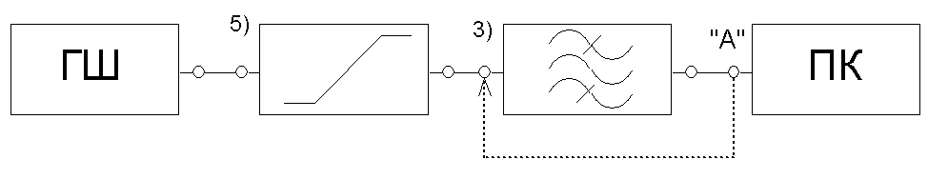
Рис. 14.2.

2.2 Собрать цепь согласно схеме на рис. 14.2.
2.3. Подключив осциллограф к выходу цепи 5, ручкой регулятора выхода ГШ добиться появления на осциллограмме заметного двухстороннего ограничения сигнала.
Проходя через узкополосную линейную цепь (3), такой сигнал “нормализуется”, то есть его закон распределения приближается к гауссовскому.
2.4 Подключая ПК на вход и выход цепи 3, получить реализации сигналов и гистограммы на входе и выходе цепи 3.
В отчёте по п. 2 охарактеризовать изменения в законе распределения сигнала при прохождении линейной узкополосной цепи.

- Законы распределения огибающей при различном отношении сигнал/шум.
  - Для получения узкополосного нормального процесса используем полосовой фильтр (цепь 3), а для получения огибающей – амплитудный детектор, состоящий из диодного ограничителя (нелинейная цепь 4) и ФНЧ (цепь 1), как показано на рис. 14.3.
  - Собрать цепь в соответствии с рис.14.3. Отключив генератор шума от сумматора, подобрать частоту генератора Г3 -111 (в районе 6 кГц), при которой показания вольтметра достигнут максимума. Установить выходное напряжение генератора таким, чтобы показания вольтметра на выходе
цепи 3 соответствовали 0.35В.
  - Отключить диапазонный генератор от входа сумматора и подключить туда ГШ. Отрегулировать выходное напряжение ГШ так, чтобы на экране осциллографа, подключённого к выходу цепи 3, максимальная ширина шумовой “дорожки” составляла 6 клеток (6σ=6 клеток). Если калибровка осциллографа, выполненная в п. 1.1. не нарушалась, то σ при этом равно 0.5В, а отношение a/σ=0 (так как генератор отключён).
  - Подключая ПК ко входу амплитудного детектора (вход цепи 4) и его выходу (выход цепи 1), зафиксировать реализации и гистограммы исследуемых сигналов.
  - Подключить диапазонный звуковой генератор ко входу сумматора и отключить источник шума. Отрегулировать выходное напряжение генератора так, чтобы ширина осциллограммы в той же точке схемы составляла 2 клетки (двойная амплитуда 2a соответствует 1В, т. е. a=0.5В). Подключив источник шума ко входу сумматора, на его выходе получим аддитивную смесь “белого” шума и гармонического сигнала при a/σ=1.
Повторить п. 3.4.
  - Отключив шумовой генератор от входа сумматора, отрегулировать выходное напряжение гармонического сигнала так, чтобы ширина осциллограммы составила 4 клетки (т. е. a=1В). Подключить источник шума ко входу сумматора. Если положение регуляторов выхода не нарушились, то σ по-прежнему равно 0.5В, следовательно, a/σ=2. Повторить п. 3.4.
  - Повторить п. 3.6, но ширину осциллограммы (регулятором выхода генератора) установить 6 клеток. Теперь амплитуда a=1.5В, а отношение a/σ=3.
Повторить п. 3.4.

Контрольные вопросы
- Нормальный случайный процесс и его свойства.
- К каким случайным процессам относится “правило трёх сигма”?
- Меняется ли форма графика W(х) при прохождении любого случайного процесса через:
  - линейную инерционную цепь;
  - нелинейную безинерционную цепь?
- Как получить график W(x) на выходе нелинейной цепи?
- Как рассчитать дисперсию и математическое ожидание на выходе нелинейной цепи?
- Что происходит с плотностью вероятности случайного сигнала, проходящего через узкополосную линейную цепь?
- О чем гласит закон Рэлея?
- Какому закону подчиняется распределение мгновенных значений огибающей смеси узкополосного нормального случайного процесса и гармонического сигнала?
- Как рассчитать дисперсию процесса на выходе линейной цепи?
- Как рассчитать математическое ожидание процесса на выходе линейной цепи?

ЛАБОРАТОРНАЯ РАБОТА №15
ИССЛЕДОВАНИЕ СПЕКТРОВ МОДУЛИРОВАННЫХ СИГНАЛОВ

Цель работы:
Изучение модулированных сигналов в цифровых системах связи для разных видов модуляции (манипуляции) - АМ, ЧМ, ФМ и ОФМ при периодических модулирующих сигналах.

Краткая характеристика исследуемых цепей и сигналов
В работе используется универсальный лабораторный стенд со сменным блоком МОДУЛЯТОР - ДЕМОДУЛЯТОР. (При установке блока в стенд необходимо переключить тумблером несущие частоты для модулятора f₁ и f₂ на более низкие - 9 и 18 кГц. Это вызвано ограниченной полосой спектроанализатора – F_{max} = 24 кГц).
На вход МОДУЛЯТОРА подаются цифровые сигналы от КОДЕРА - 1 (КОДЕР ИСТОЧНИКА), либо от аналого-цифрового преобразователя (АЦП), расположенного ниже КОДЕРА-1. Кнопочный переключатель ВИД МОДУЛЯЦИИ, расположенный над МОДУЛЯТОРОМ, устанавливает один из четырех видов модуляции. Каждое нажатие кнопки приводит к смене вида модуляции последовательно: “0” (когда модуляция не производится и выход модулятора соединён с его входом), АМ, ЧМ, ФМ, ОФМ, снова “0”, АМ … и т. д.
Два гнезда, расположенные ниже МОДУЛЯТОРА - s₁ и s₀ - позволяют изучать сигналы несущих частот, соответствующих выбранному виду модуляции.
В качестве измерительных приборов используется двухлучевой осциллограф и ПК в режиме спектроанализатора.
Изучить соответствующий раздел курса по конспекту лекций и литературе: [3] с.36÷44; [4] с.115÷120.

Вопросы для допуска к выполнению лабораторной работы
- Основные характеристики АМ сигналов?
- Основные характеристики ЧМ сигналов?
- Основные характеристики ФМ сигналов?
- Основные характеристики ОФМ сигналов?
- Какими спектральными характеристиками обладает АМ сигнал?
- Приведите спектральные характеристики ЧМ сигналов.
- Постройте спектры ФМ и ОФМИ сигналов.
- Что такое спектральная плотность мощности?
- Что такое энергетический спектр сигнала?
- Как связана спектральная плотность мощности с функцией автокорреляции сигнала? Какие ограничения при этом накладываются на сигнал?

Задание
1. Изучите спектры амплитуд низкочастотных цифровых сигналов.
2. Исследуйте форму и спектр модулированных сигналов при АМ, ЧМ, ФМ и ОФМ.

Порядок выполнения эксперимента
1.Соединить выход КОДЕРА-1 и вход МОДУЛЯТОРА. Один из входов двухлучевого осциллографа соединить со входом, а другой - с выходом МОДУЛЯТОРА.
2.Набрать тумблерами КОДЕРА-1 любую комбинацию из единицы и четырех нулей. Длительность любого символа (Т=450мкс) и период повторения комбинаций (Т₀=17Т) остаются постоянными.
3. Переключатель вида модуляции установить в положение АМ.
4. Подготовить ПК к работе в режиме спектроанализатора. Для наблюдения спектра исследуемый сигнал должен подаваться на гнездо "А" входа ПК, расположенное в правой части стенда.
5. Зарисовать осциллограммы сигналов на входе и выходе МОДУЛЯТОРА и рядом (на одной строке) - спектры этих же сигналов.
6. Набрав в КОДЕРЕ-1 комбинацию 01100, повторить п. 5.
7. Повторить пункт 5 для произвольной комбинации в КОДЕРЕ-1.
8. Повторить пункт 6 для остальных видов модуляции (кроме АМ). При наблюдении осциллограмм для ФМ и ОФМ обратить внимание на моменты появления скачков фазы.
9. Зарисовать спектры несущих сигналов МОДУЛЯТОРА S₀ и S₁ для всех видов модуляции.
10. В качестве источника цифрового сигнала использовать АЦП, вход которого соединить с источником низкочастотного аналогового сигнала s₄ , а выход – со входом МОДУЛЯТОРА (рис. 15.1). Установить переключатели разрядности АЦП в положение 3 (т. е. каждый отсчёт сигнала кодируется в АЦП тремя двоичными символами).

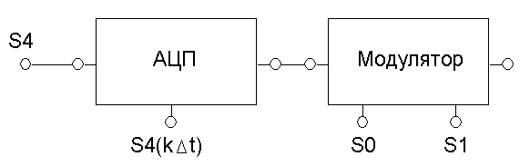
Рис. 15.1. Преобразование аналогового сигнала в цифровой модулированный сигнал

Зарисовать в одном масштабе времени (длительность развёртки осциллографа около 120 мс, внешняя синхронизация от гнезда С2) следующие осциллограммы:
- аналоговый сигнал s₄;
- дискретизированный сигнал S₄(kΔt) (с нижнего гнезда АЦП);
- цифровой сигнал с выхода АЦП (так называемый ИКМ - сигнал).Эту временную диаграмму удобнее получить с экрана монитора в процессе анализа спектра этого сигнала. Следует скопировать последовательность нулей и единиц в удобном масштабе по оси времени за период около 10 мс.
- модулированный сигнал (вид модуляции – АМ).

Зарисовать спектры сигналов:
- аналогового сигнала s₄;
- ИКМ – сигнала;
- модулированного сигнала (АМ).

Контрольные вопросы
- Как рассчитать спектр периодического сигнала?
- Изобразите спектр одиночного прямоугольного импульса. Как он изменится при увеличении длительности импульса?
- От чего зависит огибающая спектра периодически повторяющегося прямоугольного импульса?
- Как рассчитать спектр кодовой комбинации 10110, повторяющейся с периодом Т₀. В чем идея такого расчета?
- Изобразите модулированный сигнал (с одним из видов модуляции) при подаче на вход модулятора цифрового сигнала 01101.
- В чем отличие спектров модулирующих и модулированных сигналов (на примере одного из видов модуляции)?
- Как изменится спектр модулированного сигнала при изменении несущей частоты на 1кГц?
- Как изменится спектр амплитуд модулированного сигнала, если вместо периодического модулирующего сигнала подать случайный цифровой сигнал?
- Как можно определить спектр случайного сигнала?
- В чем отличие спектра амплитуд от спектральной плотности амплитуд?

ЛАБОРАТОРНАЯ РАБОТА №16
ИССЛЕДОВАНИЕ СВОЙСТВ ОРТОГОНАЛЬНОСТИ ГАРМОНИЧЕСКИХ СИГНАЛОВ

Цель работы
Экспериментальное исследование условий, при которых обеспечивается ортогональность гармонических сигналов.

Краткая характеристика исследуемых цепей и сигналов
В работе используется универсальный лабораторный стенд со сменным блоком "МОДУЛЯТОР - ДЕМОДУЛЯТОР", схема и описание которого приведены в работе №20 (рис. 20.1). В данной работе используется только часть схемы демодулятора, а именно блоки перемножителя и интегратора, которые вычисляют скалярное произведение сигналов, подаваемых на входы перемножителя за время Т=450 мкс (длительность символа).
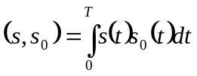
Здесь s(t) - исследуемый сигнал на входе демодулятора, а s₀(t) - эталонный сигнал, соответствующий символу "0" при выбранном виде модуляции. Оценка ортогональности производится по выходному сигналу интегратора в момент окончания символа. При полной ортогональности исследуемого и эталонного сигналов на выходе интегратора сигнал отсутствует.
В качестве исследуемых сигналов s(t) используются гармонические сигналы с разными частотами, а также их смесь. Эталонные сигналы s₀ и s₁, подаваемые на перемножители демодулятора, зависят от положения переключателя ВИД МОДУЛЯЦИИ, расположенного над обозначением МОДУЛЯТОРА. Для ЧМ эти сигналы соответствуют: s₀(для символа "0") - гармоническому сигналу с частотой f₁=18кГц, а s₁ (для символа "1") f₂=27 кГц. Для АМ s₀(t)=0, а s₁(t) - такой же сигнал, как и при ЧМ. Источниками исследуемых сигналов s₀ и s₁ являются гнезда, расположенные ниже обозначения МОДУЛЯТОРА.
В качестве измерительных приборов используются: встроенный звуковой генератор (ЗГ), встроенный вольтметр переменного напряжения и двухлучевой осциллограф.
Изучить раздел курса "Ортогональность сигналов и разделение сигналов по форме" по конспекту лекций и литературе: [3] с.54÷66; [4] с. 30÷36; [5] с.23 ÷34; [6] с. 26÷30.

Вопросы для допуска к выполнению лабораторной работы
- Какие способы представления сигналов Вам известны?
- Укажите основные особенности разложений по ортогональным системам функций.
- Какие сигналы называются ортогональными?
- Поясните принцип работы схемы лабораторной работы.
- Какую функцию выполняет перемножитель?
- Как проводится оценка ортогональности в данной работе?
- Что такое скалярное произведение сигналов?
- Какое пространство называют евклидовым?
- Каков смысл понятий "норма" и "расстояние" в применении к сигналам?
- При каких условиях обеспечивается ортогональность сигналов?

Задание
Исследовать ортогональность гармонических сигналов с различными частотными и фазовыми соотношениями.

Порядок выполнения эксперимента
1. Установить переключатель вида модуляции в положение ЧМ. Подключить сигнал s₀ со входа МОДУЛЯТОРА на вход ДЕМОДУЛЯТОРА (рис. 16.1)
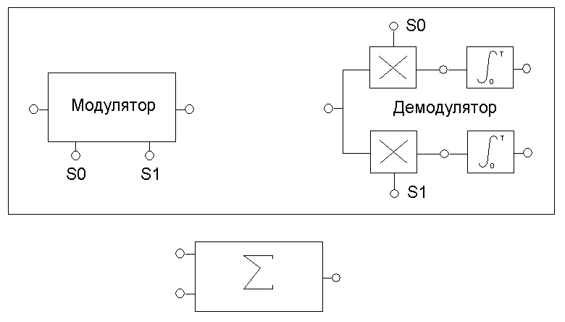
Рис. 16.1. Схема для измерения скалярного произведения сигналов

Зарисовать осциллограммы:
- на входе ДЕМОДУЛЯТОРА. Отрегулировать масштаб изображения по оси времени так, чтобы на экране укладывалось 10÷12 периодов сигнала и в дальнейшем масштаб не менять.
- на выходах перемножителей верхней и нижней ветвей ДЕМОДУЛЯТОРА – в одном масштабе по вертикальной оси.
- на выходах интеграторов обеих ветвей (также в одном масштабе).

2. По последним осциллограммам оценить скалярные произведения сигналов (в делениях по вертикали относительно нуля в момент окончания символа) для сигналов:

- S₀(t) и S₀(t);

- S₀(t) и S₁(t).
Этот момент легко определить по вертикальному скачку на осциллограмме верхнего интегратора. Для определения положения нуля напряжения на осциллограмме (т. е. положение оси времени) следует закоротить вход осциллографа.

3. Повторить п.1 для сигнала s₁(t) на входе ДЕМОДУЛЯТОРА, фиксируя только осциллограммы на выходах интеграторов.
Оценить скалярные произведения сигналов:

- S₁(t) и S₀(t);
- S₁(t) и S₁(t).

4. Подать на вход ДЕМОДУЛЯТОРА сумму сигналов S₀(t) + S₁(t), используя сумматор стенда. Оценить скалярные произведения сигналов:
- (S₀ + S₁) и S₀;
- (S₀ + S₁) и S₁.
Поочередно отключая один из входных сигналов сумматора, зафиксировать в отчете изменения в сигналах на выходах интеграторов.

5. Установить вид модуляции – АМ. При этом работает только нижняя ветвь ДЕМОДУЛЯТОРА, так как S₀(t)=0. Отключить сигнал S₀ от входа сумматора, а S₁ сохранить на втором входе сумматора. Регулятором вертикального отклонения осциллографа, подключённого к выходу сумматора, установить размах синусоиды (сигнала S₁) – 4 клетки, что соответствует амплитуде S₁ =2 клетки. Подключив к другому входу сумматора генератор шума и, отключив от сумматора S₁, регулятором выхода ГШ (не трогая настройки осциллографа!) получить на экране ширину шумовой дорожки 6 клеток, что, согласно “правилу трёх сигма” для нормального закона соответствует 6σ=6 клеток, т.е. σ=1 клетка. Восстановив сигнал S₁ на входе сумматора получим на его выходе соотношение a/σ=2. Наблюдая осциллограммы на выходе нижнего интегратора, оценить скалярное произведение сигналов:
5.1. S₁(t)+n(t) и S₁(t); отключая источник шума от входа сумматора, оценить влияние шума на величину скалярного произведения;
  - n(t) и S₁(t); для этого отключить от входа сумматора S₁(t).

6. Сохраняя прежний режим работы МОДУЛЯТОРА (АМ), подать от встроенного ЗГ гармонический сигнал с частотой 27 кГц и напряжением около 1,5В на вход ДЕМОДУЛЯТОРА. Подстраивая частоту ЗГ, добиться максимального отклика нижнего интегратора. Попытаться “остановить” осциллограмму более тщательной установкой частоты ЗГ. Далее, не перестраивая ЗГ, примерно в течение минуты наблюдать за величиной максимума отклика интегратора, после чего повторить измерение. Вновь подстроить ЗГ, добиваясь максимума. Объяснить причину изменения скалярного произведения двух гармонических сигналов, полученных от разных генераторов.

7. Сохраняя условия п.6, перестраивать ЗГ в пределах 15÷35 кГц с шагом в 5 кГц, фиксируя в таблице 16.1 величину максимума отклика интегратора в зависимости от частоты.

Таблица 16.1. Величина скалярного произведения сигналов в зависимости от сдвига частот

f_{ЗГ} | кГц | 15 | … | ... | … | 35
U_{max интегр.} | дел

8. Установить вид модуляции – ФМ. Подать сигнал s₀ от нижнего входа МОДУЛЯТОРА на вход ДЕМОДУЛЯТОРА. Входы двухлучевого осциллографа подключить к выходам интеграторов. Зафиксировать осциллограммы на выходах интеграторов, оценив величины и знаки (полярности) скалярных произведений сигналов:
- S₀(t) и S₁(t);
- S₀(t) и S₀(t).

Контрольные вопросы
1. С какой целью введено понятие многомерного пространства?
2. Какое пространство называют линейным?
3. Какую роль в оценке ортогональности сигналов играет время интегрирования (Т)?
4. Какой смысл имеет понятие "скалярное произведение" в применении к сигналам.
5. От чего зависит угол между векторами, отображающими сигналы в многомерном пространстве?
6. Как Вы представляете себе ортогональные сигналы (приведите несколько примеров).
7. От каких параметров зависит скалярное произведение гармонических сигналов?
8. Какую роль может играть начальная фаза одного из гармонических сигналов в оценке их скалярного произведения?
9. Какое пространство называют метрическим?
10. Как с помощью понятия "расстояние" можно оценить помехоустойчивость системы связи?

ЛАБОРАТОРНАЯ РАБОТА №17
ИССЛЕДОВАНИЕ ОПТИМАЛЬНЫХ КОГЕРЕНТНЫХ ДЕМОДУЛЯТОРОВ АМ И ЧМ СИГНАЛОВ

Цель работы
Изучение принципа действия демодуляторов. Работа демодулятора в условиях помех. Изучение влияния порога на вероятность ошибки при АМ.

Краткая характеристика исследуемых цепей и сигналов
В работе используется универсальный стенд со сменным блоком "МОДУЛЯТОР - ДЕМОДУЛЯТОР", функциональная схема которого приведена на рис. 17.1.
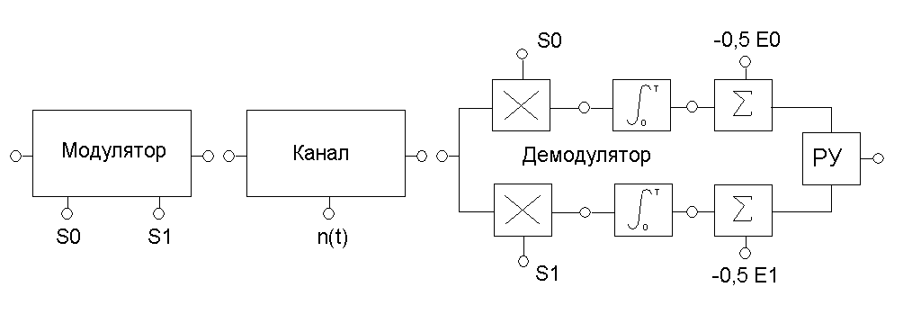

Рис. 17.1. Функциональная схема сменного блока «модулятор – демодулятор»

Источником цифрового сигнала является КОДЕР-1, который выдает периодическую последовательность из пяти символов. С помощью тумблеров можно установить любую пятиэлементную кодовую комбинацию, которая индицируется линейкой из пяти светодиодных индикаторов с надписью "ПЕРЕДАНО". В блоке МОДУЛЯТОР происходит модуляция (манипуляция) двоичными символами "высокочастотных" колебаний по амплитуде, частоте или фазе, в зависимости от положения переключателя "ВИД МОДУЛЯЦИИ" - АМ, ЧМ, ФМ или ОФМ. При "нулевом" положении переключателя выход модулятора соединен с его входом (модуляция отсутствует).
КАНАЛ связи представляет собой сумматор сигнала с выхода модулятора и шума, генератор которого (ГШ) расположен в блоке ИСТОЧНИКИ СИГНАЛОВ. Внутренний генератор квазибелого шума, имитирующий шум канала связи, работает в той же полосе частот, в которой расположены спектры модулированных сигналов (12÷28 кГц).
ДЕМОДУЛЯТОР выполнен по когерентной схеме с двумя ветвями; коммутация видов модуляции - общая с модулятором. Поэтому эталонные сигналы s₀ и s₁ и пороговые напряжения в контрольных точках стенда изменяются автоматически при смене вида модуляции.
Знаками (Х) на функциональной схеме обозначены аналоговые перемножители сигналов, выполненные на специализированных ИМС. Блоки интеграторов выполнены на операционных усилителях. Электронные ключи (на схеме не показаны) разряжают конденсаторы интеграторов перед началом каждого символа.
Сумматоры (∑) предназначены для введения пороговых значений напряжений, зависящих от энергии эталонных сигналов s₁ и s₀.
Блок "РУ" - решающее устройство - представляет собой компаратор, то есть устройство, сравнивающее напряжения на выходах сумматоров. Само "решение", т.е. сигнал "0" или "1"подается на выход демодулятора в момент перед окончанием каждого символа и сохраняется до принятия следующего "решения". Моменты принятия "решения" и последующего разряда конденсаторов в интеграторах задаются специальной логической схемой, управляющей электронными коммутаторами.
Для демодуляции сигналов с ОФМ к схеме демодулятора ФМ добавляются блоки (на схеме не показаны), которые сравнивают предыдущее и последующее решения демодулятора ФМ, что позволяет сделать заключение о скачке фазы (или его отсутствии) в принимаемом символе. При наличии такого скачка на выход демодулятора подается сигнал "1", в противном случае - "0". В сменном блоке предусмотрен тумблер, переключающий начальную фазу (ϕ) опорного колебания (0 или π) – только для ФМ и ОФМ. Для нормальной работы демодулятора тумблер должен быть в нулевом положении.
При амплитудной манипуляции предусмотрена возможность ручной установки порога с целью изучения его влияния на вероятность ошибки в приеме символа. Оценка вероятности ошибки производится в ПК путем подсчета числа ошибок за определенное время анализа. Сами сигналы ошибки (в символе или «букве») формируются в специальном блоке стенда («КОНТРОЛЬ ОШИБОК»), расположенном ниже блока ЦАП. Для визуального контроля ошибок в стенде имеются светодиодные индикаторы.
В качестве измерительных приборов используются двухканальный осциллограф, встроенный вольтметр и ПК, работающий в режиме подсчета ошибок.

Вопросы для допуска к выполнению лабораторной работы
- Каково назначение демодулятора в цифровой системе связи? В чем его основное отличие от демодулятора аналоговой системы?
- Что такое скалярное произведение сигналов? Как оно используется в алгоритме работы демодулятора?
- Можно ли в оптимальном демодуляторе применять согласованные фильтры?
- Каков алгоритм работы оптимального некогерентного демодулятора?
- Приведите структурную схему когерентного демодулятора.
- Чему равен энергетический выигрыш перехода в гауссовском канале от двоичной системы АМ к системе ЧМ при оптимальном когерентном приеме?
- Нарисуйте схему оптимального приемника АМ сигналов.
- Запишите выражения для колебаний на выходах перемножителя и фильтра нижних частот оптимального приемника АМ сигналов.
- По какой схеме выполнен демодулятор в данной работе? Поясните принцип его работы.
- Дайте определение канала связи.

Задание
1. Наблюдайте осциллограммы сигналов в различных точках схемы демодулятора при отсутствии шума в канале.
2. Наблюдайте появление ошибок в работе демодулятора при наличии шума в канале. Оцените вероятность ошибки для АМ и ЧМ при фиксированном значении отношения сигнал/шум.
3. Получите зависимость вероятности ошибок при АМ от порогового напряжения.

Порядок выполнения эксперимента
1. Работа демодулятора в условиях отсутствия помех.
1.1. Соберите схему измерений согласно рис.17.2.
Тумблерами КОДЕРА - 1 наберите любую двоичную комбинацию из 5 элементов. Ручку регулятора “ПОРОГ АМ” установить в крайнее левое положение. При этом регулятор выключен и порог устанавливается автоматически при смене вида модуляции. Тумблер фазировки опорного колебания ДЕМОДУЛЯТОРА установить в положение "0⁰". Соединить выход генератора шума (ГШ) в блоке ИСТОЧНИКИ СИГНАЛОВ со входом n(t) КАНАЛА связи. Потенциометр выхода генератора шума - в крайнем левом положении (напряжение шума отсутствует). Вход внешней синхронизации осциллографа соединить с гнездом C2 в блоке ИСТОЧНИКИ, а усилители вертикального отклонения лучей перевести в режим с открытым входом (для пропускания постоянных составляющих исследуемых процессов).

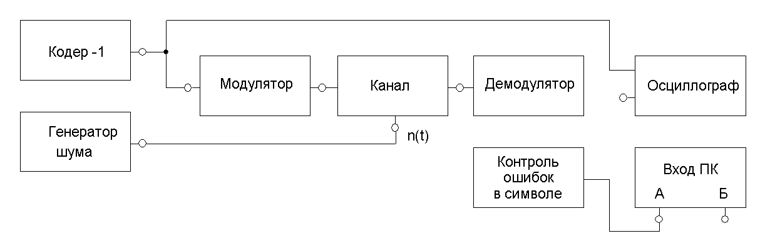
Рис. 17.2. Функциональная схема измерений

1.2. Кнопкой переключения видов модуляции установить вариант “0”,соответствующий сигналу на входе МОДУЛЯТОРА. Сняв осциллограмму этого сигнала и, не меняя режим развёртки осциллографа, выбрать один из видов модуляции (АМ). Зарисовать осциллограммы в контрольных точках демодулятора:
- на входе демодулятора;
- на выходах перемножителей (в одном масштабе по вертикальной оси);
- на выходах интеграторов (также в одном масштабе);
- на выходе демодулятора.
На всех полученных осциллограммах отметить положение оси времени (т.е. положение нулевого уровня сигнала). Для этого можно зафиксировать положение линии развёртки при замыкании входных зажимов осциллографа.
1.3. Повторить п.1.2 для другого вида манипуляции (ЧМ).

2. Работа демодулятора в условиях помех.
2.1. Переключателем ВИД МОДУЛЯЦИИ установить ФМ. Подключить один из входов двухлучевого осциллографа ко входу модулятора, а второй - к выходу демодулятора. Получите неподвижные осциллограммы этих сигналов.
2.2. Плавно увеличивая уровень шума (потенциометром ГШ) добиться появления редких «сбоев» на выходной осциллограмме или на входном табло ПРИНЯТО.
2.3. С помощью осциллографа измерить установленное отношение сигнал/шум. Для этого, последовательно отключая источник шума, измерить на входе демодулятора размах сигнала (в делениях на экране) - 2а - (т. е. двойная амплитуда сигнала), а отключая источник сигнала от входа канала и восстановив шумовой сигнал - измерить размах шума (также в делениях) - 6σ. Найденное отношение а/σ внести в таблицу 17.1.
2.4. Переключателем «Вид модуляции» устанавливать последовательно АМ, ЧМ, и ФМ, наблюдая по вспышкам светодиода "ОШИБКА" или по осциллограмме выходного сигнала демодулятора частоту появления ошибок. Результаты наблюдений внести в отчет.
2.5. Не изменяя уровень шума в канале, измерить вероятность ошибки демодулятора в приёме символа за конечное время анализа (т.е. оценку вероятности ошибки). Для этого привести ПК в режим измерения вероятности ошибки (см. ПРИЛОЖЕНИЕ) и установить время анализа 10÷30 с. Начиная с ФМ, (а затем – ЧМ и АМ) определить число ошибок за время анализа и оценку вероятности ошибки. Полученные данные внести в табл. 17.1.

Таблица17.1
Время анализа - …с |  | а/σ
Вид модуляции | ФМ | ЧМ | АМ
Число ошибок
Оценка вероятности
ошибки

3. Зависимость вероятности ошибки от порогового напряжения в демодуляторе при АМ.

3.1. Переключателем ВИД МОДУЛЯЦИИ установить АМ. Потенциометр выхода генератора шума установить на минимум. С помощью осциллографа, подключенного к выходу нижнего интегратора, измерить размах пилообразного напряжения по вертикали в вольтах - U_{max}.
3.2. Заготовить таблицу 17.2, предусмотреть в ней не менее 5 значений порога U_{пор}.

Табл.17.2 Оценка вероятности ошибки в зависимости от порога (для АМ)
Время анализа - …с
U_{пор} | 0 |  |  | U_{max} /2 |  |  | U_{max}
Число ошибок
Р_{ош}

3.3. Потенциометром «ПОРОГ АМ» установить значение порога U_{max} /2 (измеряя напряжение «Е₁/2» в контрольной точке демодулятора с помощью вольтметра постоянного напряжения). Увеличить уровень шума в канале до появления редких сбоев. Не меняя уровень шума, измерить оценку вероятности ошибки для этого порога (U_{max} /2), а затем и для всех остальных значений U_{пор}. Построить график зависимости Р_{ош} = ϕ (U_{пор}).

Контрольные вопросы
- Что такое "критерий идеального наблюдателя"?
- Что такое "правило максимума правдоподобия"?
- Как выбирается порог решающего устройства? Что будет, если его изменить?
- Каков алгоритм принятия решения в РУ?
- Объясните назначение каждого блока демодулятора.
- Как можно рассчитать Р_{ош} теоретически и измерить экспериментально?
- Алгоритм оптимального демодулятора и его функциональная схема для АМ.
- Алгоритм оптимального демодулятора и его функциональная схема для ЧМ.
- Объясните разницу в помехоустойчивости систем связи с разными видами модуляции.
- Объяснить осциллограммы, полученные в разных контрольных точках демодулятора (для одного из видов модуляции).

ЛАБОРАТОРНАЯ РАБОТА №18
ИССЛЕДОВАНИЕ ОПТИМАЛЬНЫХ КОГЕРЕНТНЫХ ДЕМОДУЛЯТОРОВ ФМ И ОФМ СИГНАЛОВ

Цель работы
1. Изучение принципа действия демодуляторов ФМ и ОФМ сигналов.
2.Изучение влияния фазы опорного колебания на работу демодулятора. Работа демодулятора в условиях помех.

Краткая характеристика исследуемых цепей и сигналов
Приведена в описании работы № 17.
Изучите основные разделы темы по конспекту лекций и литературе: [3] с. 159÷174, 181÷191; [4] с. 165÷192.

Вопросы для допуска к выполнению лабораторной работы
- Алгоритм оптимального демодулятора и его функциональная схема для ФМ.
- Алгоритм оптимального демодулятора и его функциональная схема для ОФМ.
- Объясните разницу в помехоустойчивости систем связи с разными видами модуляции.
- Как можно получить опорное колебание из принимаемого сигнала для ФМ и ОФМ?
- Каков алгоритм работы когерентного демодулятора двоичных сигналов с ОФМ?
- Как определит вероятность ошибочного приема при оптимальном когерентном приеме сигналов ОФМ?
- В чем заключается явление «обратной работы», наблюдаемое в системах ФМ?
- нарисуйте схему оптимального когерентного приемника ФМ.
- Почему в системах ОФМ можно успешно бороться с явлением «обратной работы»?
- Поясните условия реализуемости согласованного фильтра.

Задание
1. Наблюдайте осциллограммы сигналов в различных точках схемы демодулятора при отсутствии шума в канале.
2. Наблюдайте появление ошибок в работе демодулятора при наличии шума в канале.
3. Измерьте вероятность ошибки в приеме символа при фиксированном отношении сигнал/шум для разных видов модуляции.
4. Наблюдайте эффект "обратной работы" демодулятора при ФМ.

Порядок выполнения эксперимента
- Работа демодулятора в условиях отсутствия помех.
1.1. Соберите схему измерений согласно рис. 17.2.Тумблерами КОДЕРА – 1 наберите любую двоичную комбинацию из 5 элементов. Тумблер фазировки опорного колебания ДЕМОДУЛЯТОРА установить в положение "0⁰". Соединить выход генератора шума (ГШ) в блоке ИСТОЧНИКИ СИГНАЛОВ со входом n(t) КАНАЛА связи. Потенциометр выхода генератора шума - в крайнем левом положении (напряжение шума отсутствует). Вход внешней синхронизации осциллографа соединить с гнездом C2 в блоке ИСТОЧНИКИ, а усилители вертикального отклонения лучей перевести в режим с открытым входом (для пропускания постоянных составляющих исследуемых процессов).
1.2. Кнопкой переключения видов модуляции установить вариант “0”, соответствующий сигналу на входе МОДУЛЯТОРА. Сняв осциллограмму этого сигнала и, не меняя режим развёртки осциллографа, выбрать один из видов модуляции (ФМ). Зарисовать осциллограммы в следующих контрольных точках демодулятора:
- на входе демодулятора;
- на выходах перемножителей (в одном масштабе по вертикальной оси);
- на выходах интеграторов (также в одном масштабе);
- на выходе демодулятора.
На всех полученных осциллограммах отметить положение оси времени (т. е. положение нулевого уровня сигнала). Для этого можно зафиксировать положение линии развёртки при замыкании входных зажимов осциллографа.
1.3. Повторить п. 1.2 для другого вида манипуляции (ОФМ).
1.4. Переключая виды модуляции, наблюдайте, как меняются сигналы на выходах интеграторов.
1.5. Установите вид модуляции ФМ. Зарисуйте осциллограммы сигналов на входе МОДУЛЯТОРА и выходе ДЕМОДУЛЯТОРА при двух положениях тумблера фазировки опорного колебания - 0⁰ и 180⁰. Обратите внимание на состояние светодиодного индикатора ОШИБКА В СИМВОЛЕ. Зафиксируйте в отчете роль фазировки опорного колебания для работы демодулятора ФМ.
1.6. Повторите пункт 1.5 для ОФМ.

- Работа демодулятора в условиях помех.
2.1. Переключателем ВИД МОДУЛЯЦИИ установить ФМ. Подключить один из входов двухканального осциллографа ко входу модулятора, а второй - к выходу демодулятора. Получите неподвижные осциллограммы этих сигналов.
2.2. Плавно увеличивать потенциометром ГШ напряжение шума, добиваясь появления редких сбоев на выходной осциллограмме или табло «ПРИНЯТО».вспышки светодиода "ОШИБКА ".
2.3. С помощью осциллографа измерить установленное отношение сигнал/шум. Для этого, последовательно отключая источник шума, измерить на входе демодулятора размах сигнала (в делениях на экране) - 2а - (т. е. двойная амплитуда сигнала), а отключая источник сигнала от входа канала и восстановив шумовой сигнал - измерить размах шума (также в делениях) - 6σ. Найденное отношение а/σ внести в таблицу 21.1.
2.4. Пользуясь методикой измерения оценки вероятности ошибки, изложенной в п.2.5. лабораторной работы №20, определить число ошибок и Р_{ош} для ФМ и ОФМ. Полученные данные внести в таблицу 18.1.
Таблица 18.1.
а/σ = … Время анализа …с
Вид модуляции | ФМ | ОФМ
Число ошибок
Оценка вероятности
ошибки

Контрольные вопросы
- Каково назначение демодулятора в цифровой системе связи? В чем его основное отличие от демодулятора аналоговой системы?
- Что такое скалярное произведение сигналов? Как оно используется в алгоритме работы демодулятора?
- Можно ли в оптимальном демодуляторе применять согласованные фильтры?
- Что такое "критерий идеального наблюдателя"?
- Что такое "правило максимума правдоподобия"?
- Как выбирается порог решающего устройства? Что будет, если его изменить?
- Каков алгоритм принятия решения в РУ?
- Объясните назначение каждого блока демодулятора.
- Почему фазовая манипуляция не получила широкого распространения в системах связи?
- Что такое "обратная работа демодулятора"?

ЛАБОРАТОРНАЯ РАБОТА №19
ИССЛЕДОВАНИЕ ПОМЕХОУСТОЙЧИВОСТИ СИСТЕМЫСВЯЗИ ПРИ РАЗНЫХ ВИДАХ МОДУЛЯЦИИ

Цель работы
Измерение оценок вероятности ошибки в приёме символа при разных видах модуляции и разных отношениях сигнал/шум.

Краткая характеристика исследуемых цепей и сигналов
Приведена в описании работы №17
Изучите основные разделы темы по конспекту лекций и литературе: [3] с. 159÷174, 181÷191; [4] с. 165÷192.

Вопросы для допуска к выполнению лабораторной работы
- Что представляет собой КАНАЛ связи в данной лабораторной работе?
- Что такое ошибка приема символа?
- По какой схеме выполнен демодулятор в данной работе? Поясните принцип её работы.
- Дайте определение квазибелого шума.
- Приведите достоинства и недостатки фазовой модуляции.
- Какие виды модуляции применяются в данной лабораторной работе?
- Приведите сравнительный анализ виды модуляции применяемых в данной работе?
- Какую роль играет РЕШАЮЩЕЕ УСТРОЙСТВО в демодуляторе?
- Как измерить глубину модуляции по временной диаграмме АМ сигнала или по спектру?
- Какова роль нагрузки амплитудного модулятора?

Задание
Снимите и постройте кривые помехоустойчивости для разных видов модуляции.

Порядок выполнения эксперимента
1. Выполните пункт 1.1. методических указаний к работе 17
2. Установить вид модуляции ФМ. Ручками синхронизации осциллографа добиться неподвижных изображений на входе и выходе демодулятора.
3. Подготовить таблицу 19.1. Установку требуемых значений а/σ производить по экрану осциллографа, подключенного ко входу ДЕМОДУЛЯТОРА. Для этого следует:
3.1. Отключив ГШ от входа канала, ручками усиления вертикального отклонения осциллографа установить размах модулированного сигнала на экране 2 клетки (т.е. амплитуда а=1 клетке). В ходе дальнейшей работы положение этих ручек осциллографа не менять!
3.2. Восстановить шумовое напряжение на входе n(t).
3.3. Отключить сигнал от входа КАНАЛА, убрав перемычку между МОДУЛЯТОРОМ и КАНАЛОМ.
3.4. Ручкой регулятора уровня ГШ установить на экране осциллографа ширину шумовой «дорожки» равную 6 клеток. Согласно правилу «трёх сигма» для гауссовского процесса ширина этой дорожки примерно равна 6σ, то есть 6σ=6 клеток, или σ=1 клетке.
3.5. Восстановить сигнал на входе КАНАЛА. Так как а=1 клетке, как было выставлено ранее, то соотношение в смеси сигнал/шум составит а/σ=1.
4. Подготовить ПК к работе в режиме подсчета ошибки (см. ПРИЛОЖЕНИЕ).
5. Установив на ПК время анализа в пределах 10÷30 с (и не меняя его в дальнейшем), произвести измерение оценки вероятности ошибки – Р_{ош}. Полученное значение внести в таблицу 19.1. Не меняя а/σ, повторить п.5 для других видов модуляции.
6. Установить новое соотношение а/σ по методике, рассмотренной в пп.3.3 и 3.4, причём в п. 3.4 надо установить новую (меньшую) ширину шумовой «дорожки». Например, для а/σ=2, эту ширину следует установить в 2 раза меньше, т.е. 6σ=3 клетки, следовательно σ=2,5 клетки. После восстановления сигнала на входе КАНАЛА соотношение сигнал/шум на входе ДЕМОДУЛЯТОРА окажется а/σ=1/0,5=2 (т.к. а=1 клетке), если не менялась настройка осциллографа.
7. Проведя измерения Р_{ош} для всех видов модуляции и всех значений а/σ, заполнить таблицу 19.1. По результатам таблицы 19.1. построить семейство кривых Р_{ош}=ϕ( а/σ) для разных видов модуляции.

Таблица 19.1. Оценка помехоустойчивости демодулятора при разных видах модуляции.
а/σ |  | 1 | 2 | 3 | 10
Р_{ош} | АМ
Р_{ош} | ЧМ
Р_{ош} | ФМ
Р_{ош} | ОФМ

Контрольные вопросы
- Каково назначение демодулятора в цифровой системе связи? В чем его основное отличие от демодулятора аналоговой системы?
- Что такое "критерий идеального наблюдателя"?
- Что такое "правило максимума правдоподобия"?
- Как выбирается порог решающего устройства? Что будет, если его изменить?
- Каков алгоритм принятия решения в РУ?
- Что такое "потенциальная помехоустойчивость" и какую помехоустойчивость Вы измеряли в этой работе?
- Как можно рассчитать Р_{ош} теоретически и измерить экспериментально?
- Объясните разницу в помехоустойчивости систем связи с разными видами модуляции.
- Как можно измерить отношение сигнал/шум на входе демодулятора?
- При каком соотношении а/σ система связи работает устойчиво? От каких функциональных узлов системы это зависит?
- Что такое эквивалентная энергия сигналов?

ЛАБОРАТОРНАЯ РАБОТА №20
ИССЛЕДОВАНИЕ АНАЛОГО-ЦИФРОВОГО И ЦИФРОАНАЛОГОВОГО ПРЕОБРАЗОВАНИЯ СИГНАЛОВ

Цель работы
- Изучение принципов действия преобразователей аналогового сигнала в цифровой и наоборот. Снятие статических характеристик преобразователей.
- Наблюдение осциллограмм преобразованных сигналов при разных частотах дискретизации и разрядности цифрового сигнала.

Краткая характеристика исследуемых цепей и сигналов.
Для проведения этой работы требуется только универсальный лабораторный стенд; сменные блоки на используются. В число используемых сигналов входят:
- постоянное регулируемое напряжение U₁ (или U₂) выходное гнездо и регулятор выхода которого расположены над выключателем питания стенда;
- нерегулируемый низкочастотный сигнал сложной формы S₄ (крайнее правое гнездо в блоке ИСТОЧНИКИ СИГНАЛОВ). Сигнал состоит из первой и третьей гармоник (частоты около 23 и 69 Гц).
Блок АЦП, расположенный в левой части стенда, имеет два входа: вход 1 ( ~ ) – «закрытый» - для подачи переменных напряжений и вход 2 ( ~ ) – «открытый» - для подачи постоянного напряжения при снятии статической характеристики. Нижнее выходное гнездо S(K·∆t) – служит для наблюдения дискретизированного сигнала, а основной выход (гнездо справа) – для наблюдения цифрового сигнала (ИКМ -сигнала). В стенде использован восьмиразрядный АЦП параллельного типа. С помощью переключателя РАЗРЯДНОСТЬ можно изменять число разрядов выходного кода от 3 до 5, а при всех отжатых кнопках происходит восьмиразрядное кодирование.
Переключатель частоты дискретизации имеет два положения fд₁ (порядка 150 Гц) и fд₂ (порядка 2,3 кГц). При изучении системы АЦП+ЦАП возможны обе частоты дискретизации, но при работе со сменным блоком МОДУЛЯТОР-ДЕМОДУЛЯТОР возможно только первое значение (fд₁).
Блок ЦАП, расположенный в правой части стенда, имеет один вход и два выхода. На выходе 1 формируется ступенчатый сигнал, на выходе 2 – тот же сигнал после сглаживающего фильтра (ФНЧ с частотой среза около 80 Гц).
Переключатель «0 V τ» в данной работе должен быть в положении «0». (Второе положение используется при работе со сменным блоком МОДУЛЯТОР-ДЕМОДУЛЯТОР).
В качестве измерительных приборов в работе используются двухлучевой осциллограф и вольтметр постоянного напряжения (тестер в правой части стенда).
Изучите по конспекту лекций и литературе основные разделы темы: [1], с.5÷12, 325÷329; [6], с.507÷512.

Вопросы для допуска к выполнению лабораторной работы

1. Прерывания: алгоритм обработки аппаратных прерываний, контроллер прерываний, вектор прерывания
2. Прямой доступ к памяти: алгоритм работы, контроллер ПДП, примеры использования
3. Типичная схема одноканального аналогового ввода, инструментальные усилители.
4. Параллельный АЦП.
5. Последовательный АЦП.
1. Основные статические и динамические параметры АЦП.
2. Многоканальный аналоговый ввод данных, мультиплексоры, проблемы.
3. Буферизованный и небуферизованный сбор данных.
4. Цифро-аналоговые преобразователи.
5. Характеристики современных АЦП и ЦАП. Выбор типа АЦП.
6. Как вызвать коды из других языков программирования?
7. Перечислите утилиты меню Инструменты.
8. Как устанавливать доступ к элементам управления с клавиатуры?
9. Локальные переменные и их свойства.
10. Как управлять параллельными циклами?

Задание
- Получите статические характеристики А-Ц и Ц-А преобразований.
- Получите осциллограммы исходного сложного сигнала, отсчеты этого сигнала и сигнала, восстановленного в ЦАП.
- Изучите влияние частоты дискретизации, разрядности кода и сглаживающего фильтра на точность преобразования.

Порядок выполнения эксперимента
- Снятие статической характеристики АЦП.
  - Соединить «открытый» вход (вход 2) АЦП с источником постоянного напряжения U₁ (или U₂) . Регулятор этого напряжения установить в крайнее правое положение. Установить частоту дискретизации fд₂. На вход внешней синхронизации осциллографа подать синхронизирующий сигнал С₁ (в блоке ИСТОЧНИКИ СИГНАЛОВ). Подключить вход-1 осциллографа к нижнему выходу АЦП S(K·∆t). Получив неподвижное изображение ряда точек (отсчетов постоянного напряжения), установить длительность развертки такой, чтобы на экране располагались не более 2-х отсчетов (точек). Подключить второй вход осциллографа к выходу АЦП; усиление по второму входу осциллографа – на минимум.
  - Переключатель разрядности АЦП поставить в положение «3» (трехразрядное кодирование). Частота дискретизации – fд₂.
  - Плавно уменьшая U₁ постоянное напряжение на входе, наблюдать на осциллографе изменение высоты отсчетов и цифрового кода на выходе АЦП, как это показано на рис.20.1. Отрегулировать положение лучей и масштабы так, чтобы при изменении U₁ отсчеты не выходили за пределы экрана.

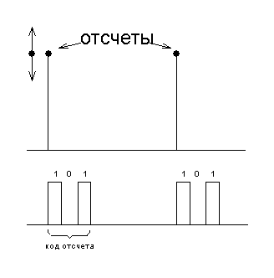

Рис.20.1. Осциллограммы отсчетов постоянного входного напряжения (верхний луч) и соответствующие коды на выходе АЦП (нижний луч).
1.4 Подготовить тестер (в правой части стенда) для измерения постоянных напряжений.
1.5 Подготовить таблицу 20.1.

Число разрядов n=3
Таблица 20.1
U_{ВХ} (АЦП) | В
код | - | 000 | 001 | 010 | 011 | 100 | 101 | 110 | 111
U_{ВЫХ} (ЦАП) | В

1.6 Плавно регулируя U₁=U_{ВХ}, добиться появления на экране одной из кодовых комбинаций таблицы 20.1. Следует устанавливать минимальное значение U_{ВХ}, при котором существует требуемая кодовая комбинация; после этого следует измерить напряжение U_{ВХ}. Для этого, отключив вход АЦП от источника постоянного напряжения, подключить к нему вольтметр. Измеренное значение U_{ВХ} внести в верхнюю строку таблицы 20.1. Таким образом заполнить всю верхнюю строку таблицы.
1.7 Переключателем разрядности установить n=4 (четырехразрядное кодирование). Подготовить таблицу 20.2, подобную таблице 20.1, но для 16 кодовых комбинаций (от 0000 до 1111). Повторить пункт 1.6 для новой таблицы.

- Снятие статической характеристики ЦАП.
  - Собрать схему измерений согласно рис. 20.2.
  - Установить число разрядов n=3; частоту дискретизации fд₂; тумблер «0 V τ» в положении «0».

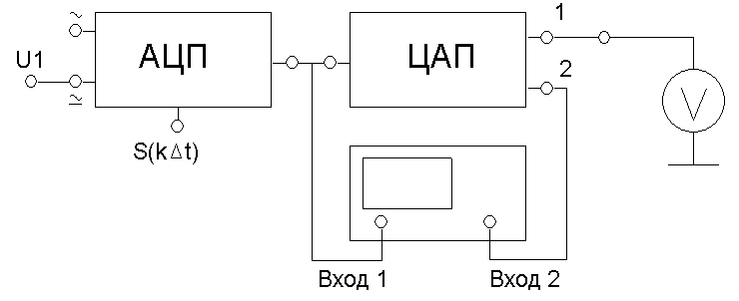

Рис. 20.2. Схема измерений.

  - Для наблюдения на экране осциллографа постоянных напряжений на выходе ЦАП следует обеспечить режим «открытого» входа (для входа 2 осциллографа).
Настройку синхронизации и развертки сохранить прежней.
  - Регулируя U₁, наблюдать изменение кода на входе ЦАП и скачкообразное изменение напряжения на его выходе. Отрегулировать положение лучей и масштабы изображения так, чтобы при изменении U₁ осциллограмма оставалась в пределах экрана.
  - Плавно изменяя U₁, добиться появления на экране одной из кодовых комбинаций таблицы 20.1 (при этом нет необходимости искать минимальное значение U₁= U_{ВХ}, как это требовалось в п.1.6). Показания вольтметра на выходе ЦАП внести в нижнюю строку таблицы.
  - Заполнив таблицу 20.1, построить графики U_{ВЫХ.ЦАП}=φ₁(U_{ВХ.АЦП}) и U_{ШК} – напряжение «шума квантования» - погрешность двойного преобразования «аналог-цифра-аналог».
U_{ШК}= U_{ВЫХ.ЦАП} – U_{ВХ.АЦП} = φ₂(U_{ВХ.АЦП}).

  - Установить число разрядов n=4. Повторить п.п. 2.4 и 2.5 для n=4.

- Прохождение сложного сигнала через систему АЦП+ЦАП.
  - Установить частоту дискретизации fд₁ и разрядность n=3. соединить вход 1 АЦП с источником сигнала S₄. Ко второму входу АЦП подключить первый вход осциллографа. Установить режим внутренней синхронизации, по первому входу. Отрегулировать усиление и период развертки так, чтобы один период входного сигнала занимал верхнюю половину экрана (эту картинку следует сохранить до конца работы).
  - На второй вход осциллографа подать сигнал с нижнего выхода АЦП (дискретизированный сигнал S₄(K·∆t)). Отрегулировав масштаб изображения, зарисовать обе осциллограммы (одну под другой) в одинаковом масштабе времени. В последующих пунктах работы под этими осциллограммами предстоит разместить еще пять, в том же временном масштабе, отмечая на каждой из них условия эксперимента.
  - Изменив частоту дискретизации на fд₁, зарисовать новую осциллограмму дискретизированного сигнала.
  - Подключив второй вход осциллографа на первый выход ЦАП, зафиксировать осциллограммы U_{ВЫХ1}(t) для двух значений fд.
  - Переключив второй вход осциллографа на второй выход ЦАП (после сглаживающего фильтра), зафиксировать две осциллограммы U_{ВЫХ1}(t) для разных частот дискретизации.

- Влияние разрядности на точность А-Ц преобразования.
  - Установить fд₂ и разрядность n=3. Второй вход осциллографа подключить на первый выход ЦАП. Для более удобного наблюдения ступенчатой структуры выходного сигнала ЦАП можно уменьшить период развертки на 1÷2 ступени и увеличить усиление обоих каналов так, чтобы «ступеньки» выходного сигнала стали более заметными. На осциллограммах этого пункта следует показывать именно эти фрагменты сигналов при неизменном временном масштабе.
  - Изобразить ряд фрагментов сигнала на выходе 1 ЦАП в следующем порядке:
- исходный сигнал S₄(t);
- выходной сигнал ЦАП U_{ВЫХ1}(t) для числа разрядов n=3,4,5,8.
- выходной сигнал ЦАП U_{ВЫХ2}(t) (после фильтра) при такой же разрядности (n=3÷8).

Контрольные вопросы.
- Изобразите функциональную схему цифровой системы связи для передачи аналоговых сигналов.
- Каково назначение АЦП?
- Какое отношение к работе АЦП имеет теорема В.А. Котельникова?
- Какое влияние на работу АЦП и ЦАП оказывает разрядность?
- Какой вид имеет статическая характеристика системы АЦП+ЦАП?
- Что такое шум квантования? Каково его происхождение?
- Какую функцию выполняет ЦАП?
- Какова роль ФНЧ на выходе ЦАП? Как выбрать его частоту среза?
- Является ли обратимым преобразование аналог-код-аналог?
- Линейно ли это преобразование?

ЛАБОРАТОРНАЯ РАБОТА №21
ДИСКРЕТИЗАЦИЯ НЕПРЕРЫВНЫХ СИГНАЛОВ ВО ВРЕМЕНИ
(теорема Котельникова)"

Цель работы
Исследование процессов дискретизации и восстановления непрерывных сигналов.

Схема работы и измерительная аппаратура
Исследуемое устройство (рис. 21.1) размещено на сменном блоке ТЕОРЕМА КОТЕЛЬНИКОВА и представляет собой дискретизатор (обозначенный на макете как перемножитель сигналов) и набор из трех фильтров - восстановителей с разными частотами среза. Источники исследуемых сигналов - S₁, S₂ и S₃ находятся в блоке ИСТОЧНИКИ СИГНАЛОВ, а сами сигналы представляют собой суммы гармоник с частотами 2, 4 и 6кГц. (При необходимости исследуемый сигнал может быть усложнен добавлением еще одного гармонического сигнала с частотой 1кГц с помощью сумматора стенда).

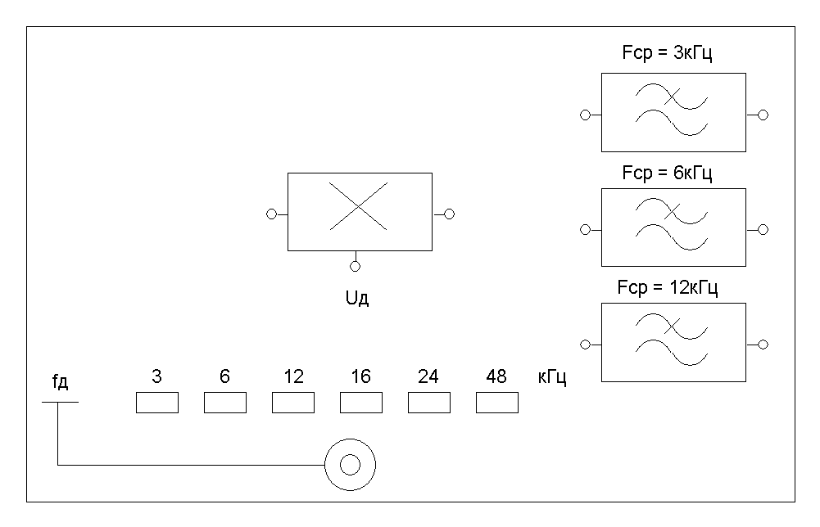
Рис. 21.1.

Дискретизатор, формирующий отсчеты s(kΔt) непрерывного сигнала s(t), выполняет функцию перемножителя этого сигнала на короткие импульсы напряжения дискретизации (u_{дискр}). В данном случае дискретизатор выполнен по схеме аналогового коммутатора, пропускающего входной сигнал s(t) на выход в течение короткого времени существования импульсов дискретизации. Временной интервал между соседними отсчетами дискретизированного сигнала s(kΔt) зависит от выбора частоты дискретизации f_{д}:

Δt=1/ f_{д}.

Эта частота может изменяться дискретно при нажатии кнопки f_{д}, при этом выбранное значение этой частоты индицируется светодиодом (f_{д}=3,6,12,16,24 и 48 кГц). Все упомянутые выше частоты (частоты дискретизации и частоты гармоник исследуемых сигналов) жестко синхронизированы, что упрощает наблюдение процессов на осциллографе.
В качестве фильтров - восстановителей используются три активных ФНЧ четвертого порядка с частотами среза 3, 6 и 12 кГц. Для снятия импульсных характеристик фильтров используется генератор коротких импульсов "δ - функций" (гнезда δ(t) в блоке ИСТОЧНИКИ СИГНАЛОВ).
В соответствии с теоремой Котельникова отсчеты, следующие через интервалы времени Δt=1/2F_{В}, где F_{В} - верхняя частота сигнала, могут быть преобразованы в исходный сигнал после прохождения через идеальный ФНЧ с частотой среза F_{СР} = F_{В}. В работе используются реальные ФНЧ с достаточно крутыми спадами АЧХ после частоты среза. Поэтому на практике выбирают Δt несколько меньше (а иногда и в несколько раз меньше), чем требуется в теореме Котельникова с тем, чтобы реальный ФНЧ с АЧХ трапециевидной формы позволял выделить спектр исходного сигнала из спектра дискретизированного сигнала, что гарантирует отсутствие искажений при обратном преобразовании (восстановлении) сигнала.
В качестве измерительных приборов используются двухлучевой осциллограф и ПК, работающий в режиме анализатора спектра.
Изучить раздел "Дискретизация непрерывных сигналов во времени" по конспекту лекций и литературе: [3] с. 64÷69; [4] с.44 ÷49; [5] с.116÷119.

Вопросы для допуска к выполнению лабораторной работы
- Можно ли произвольно увеличивать или уменьшать Δt между отсчетами? К чему это может привести?
- Каково назначение дискретизатора?
- Чему должна быть равна частота дискретизазии?
- Для чего используется ФНЧ при восстановлении дискретного сигнала?
- По каким схемам можно выполнить дискретизаторы?
- В чем отличие идеального и реального ФНЧ?
- С чем связана необходимость корректировать значение частоты дискретизации?
- Как Вы представляете себе процесс дискретизации аналогового сигнала? Какие функциональные узлы для этого необходимы?
- Все ли аналоговые сигналы могут быть:
- дискретизированы во времени;
- восстановлены после дискретизации.
- Назовите причины, вызывающие искажения при восстановлении дискретизированных сигналов

Задание
- Произвести дискретизацию одного из сложных сигналов (s₁, s₂ или s₃).
- Исследовать спектры исходного и дискретизированного сигналов.
- Исследовать частотные и импульсные характеристики фильтров – восстановителей.
- Исследовать процесс восстановления дискретизированных сигналов.

Порядок выполнения эксперимента
1. Дискретизация сигнала.
1.1. Выбрать один из трех сигналов (например, s₁ ) в блоке ИСТОЧНИКИ СИГНАЛОВ и подать его на вход "А" ПК, работающего в режиме спектроанализатора. (Входы ПК находятся в нижней части стенда справа).
  - С помощью спектроанализатора (ПК) получить спектр сигнала и определить его верхнюю частоту (F_{В}).
  - Рассчитать требуемую частоту дискретизации f_{д} и установить ее на макете кнопкой " f_{д} ".
  - Соединить входы двухлучевого осциллографа со входом и выходом дискретизатора, установить режим внешней синхронизации осциллографа (от гнезда С1 блока ИСТОЧНИКИ). Вход спектроанализатора подключить к выходу дискретизатора.
  - Зафиксировать в отчете временные диаграммы в следующем порядке (с сохранением масштаба по оси времени)
- исследуемый сигнал s(t);
- напряжение дискретизации (гнездо нижнего входа перемножителя);
- выходной дискретизированный сигнал s(kΔt).
С экрана монитора ПК зарисовать спектры перечисленных выше сигналов.
  - Переключая кнопкой частоту дискретизации f_{д} на 1-2 шага выше и ниже выбранного значения f_{д}, наблюдать изменения в осциллограммах и спектрах на выходе дискретизатора. Наиболее характерные случаи зафиксировать в отчете.

- Исследование фильтров.
С целью выбора наилучшего из трех ФНЧ в качестве фильтра - восстановителя необходимо определить частоту среза каждого из них по АЧХ либо по импульсной характеристике g(t). Кроме того, АЧХ фильтров необходима для последующей коррекции f_{д}, а импульсная реакция g(t) нужна для объяснения процесса восстановления сигнала.
2.1. Снятие АЧХ фильтра проводиться путем подачи на его вход гармонического сигнала с напряжением 1В и с частотой 1кГц от встроенного генератора в блоке ИСТОЧНИКИ СИГНАЛОВ. К выходу фильтра подключить встроенный цифровой вольтметр переменного напряжения. Плавно увеличивая частоту генератора, снять частотную характеристику U_{ВЫХ}=ϕ(f) с шагом 1-2кГц так, чтобы зафиксировать частоту среза F_{С}, на которой U_{ВЫХ} окажется в√2 раз меньше, чем на частоте 1кГц, а также частоты, на которых U_{ВЫХ} уменьшится до 0,1 и 0,05 от U_{ВЫХ}(1кГц). Построить на одном графике АЧХ трех фильтров и отметить на них уточненные значения частот среза F_{С}. Выбрать лучший фильтр - восстановитель для исследуемого сигнала.
2.2. Снятие импульсной реакции ФНЧ производится путем подачи на вход фильтра коротких импульсов (от гнезда "δ(t)" блока "ИСТОЧНИКИ"). Осциллограмма выходного сигнала будет соответствовать импульсной реакции фильтра g(t). Зарисовать осциллограммы g(t) для трех фильтров, фиксируя на них значения "нулей" (рис. 21.2) по шкале на экране осциллографа с учетом масштаба развертки (мкс/дел). Определив Δt| для каждого ФНЧ, находим частоты среза по формуле:
F_{С} =1/(2 Δt ⎜).

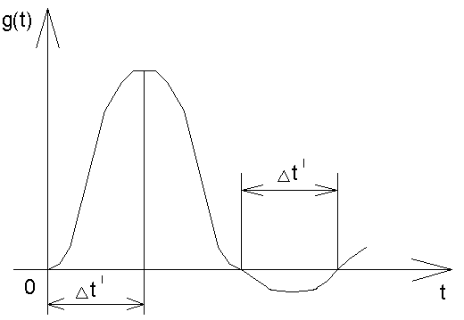

Рисунок 21.2.

2.3. По пунктам 2.1 или 2.2 выбрать фильтр, наиболее пригодный для восстановления дискретизированного сигнала.

- Восстановление дискретизированного сигнала.
3.1. Сопоставляя спектры, снятые по п.1.6 с частотной характеристикой выбранного фильтра - восстановителя, скорректировать частоту дискретизации, увеличив ее на 1 - 2 шага от расчетного значения с тем, чтобы спектр исходного сигнала s(t) можно было выделить из спектра дискретизированного сигнала с помощью выбранного реального ФНЧ.
3.2. Соединить выход дискретизатора со входом выбранного ФНЧ, установить на макете уточненное в п.3.1. значение f_{д}|. Подключив один из входов осциллографа ко входу дискретизатора, а второй - к выходу ФНЧ, зафиксировать в отчете осциллограммы исходного и восстановленного сигнала.
3.3. Изменяя частоту дискретизации на 1 - 2 шага от скорректированного значения f_{д}, зафиксировать наиболее характерные осциллограммы восстановленных сигналов. В отчете привести заключение о том, допустимо ли изменять интервал между отсчетами дискретизированного сигнала (Δt).
3.4. Установив прежнее значение f_{д}|, заменить выбранный ФНЧ на другой, а затем и на третий фильтр, фиксируя в отчете осциллограммы восстановленных сигналов с указанием F_{С} ФНЧ.
3.5. Соедините вход дискретизатора с источником периодической последовательности прямоугольных импульсов, в качестве которого используется КОДЕР-1. Установите тумблерами КОДЕРА-1 любую комбинацию из одной единицы и четырех нулей. При этом на выходе КОДЕРА-1 формируются прямоугольные импульсы длительностью 450 мкс с периодом 7650 мкс. Проведя анализ спектра этого сигнала, выберите f_{д} и фильтр восстановитель. Зафиксируйте осциллограммы и спектры входного, дискретизированного и восстановленного сигналов.

Контрольные вопросы
- Каков практический смысл в дискретизации аналоговых сигналов?
- Сформулируйте теорему Котельникова.
- При каких условиях теорема Котельникова гарантирует двойное преобразование сигналов (дискретизация и восстановление) без искажений?
- Приведите АЧХ идеального фильтра низких частот.
- Могут ли быть дискретизированы и затем восстановлены импульсы прямоугольной формы?
- Каков алгоритм восстановления дискретизированного сигнала?
- Какова роль ряда Котельникова в объяснении процесса восстановления сигнала?
- Что такое базисная функция?
- Какую функцию выполняет ФНЧ?
- С какой целью в работе исследовались спектры исходного и дискретизированного сигналов?

ЛАБОРАТОРНАЯ РАБОТА №22
ЦИФРОВАЯ СИСТЕМА СВЯЗИ

Цель работы
- Знакомство с основными функциональными узлами цифровой системы связи для передачи как дискретных, так и аналоговых сигналов.
- Преобразование сигналов в отдельных блоках системы связи с разными видами модуляции и кодирования. Демонстрация помехоустойчивости системы связи.

Краткая характеристика исследуемых цепей и сигналов
В работе используется универсальный стенд со сменным блоком "МОДУЛЯТОР - ДЕМОДУЛЯТОР". Модель системы связи представляет собой набор функциональных узлов стенда и сменного блока, соединённых внешними перемычками: КОДЕР-1, МОДУЛЯТОР, КАНАЛ СВЯЗИ, ДЕМОДУЛЯТОР, ДЕКОДЕР-1.
В КОДЕРЕ-1 осуществляется ручной набор любой пятисимвольной комбинации, которая появляется на светодиодном индикаторе под надписью ПЕРЕДАНО.
МОДУЛЯТОР осуществляет один из основных видов манипуляции (АМ, ЧМ, ФМ и ОФМ). При установке вида модуляции «0» выход модулятора соединён с его входом.
КАНАЛ СВЯЗИ представляет собой сумматор сигнала с выхода модулятора и шума, поступающего от гнезда ГШ в блоке ИСТОЧНИКИ СИГНАЛОВ.
ДЕМОДУЛЯТОР преобразует манипулированный сигнал в низкочастотный цифровой сигнал; решение о том, какой символ передавался в данном тактовом интервале, принимается в компараторе решающего устройства (РУ) и запоминается в ячейке памяти до следующего решения.
Тумблер ϕ в сменном блоке позволяет устанавливать фазы опорных колебаний или на «0» (относительно фазы принимаемого сигнала), или на π. Для нормальной работы демодулятора ϕ=0.
Потенциометр ручной установки порога (только для АМ) во всех случаях, кроме оговоренных особо, должен быть в крайнем левом положении. При этом светодиод не горит и пороги устанавливаются автоматически.
После ДЕМОДУЛЯТОРА принятая двоичная последовательность поступает на вход ДЕКОДЕРА-1 и индицируется на табло с надписью ПРИНЯТО. При приёме цифровых сигналов, набранных в КОДЕРЕ-1, ДЕКОДЕР-1 не требуется.
Для передачи аналоговых сигналов через цифровую систему связи, КОДЕР-1 заменяется блоком АЦП, расположенным ниже, а блок ДЕКОДЕР-1 заменяется цифро-аналоговым преобразователем (ЦАП). Блоки АЦП и ЦАП стенда могут работать с различной разрядностью (3, 4, 5 и 8 разрядов). Восьмиразрядное преобразование происходит при отжатых кнопках переключателя разрядности. Блок АЦП имеет 2 входа – «открытый» (∼) и «закрытый» (∼) и два выхода – основной (правые гнёзда) и выход дискретизированного по времени входного сигнала (нижнее гнездо). Ниже блока АЦП расположен тумблер, позволяющий изменять частоту дискретизации f_{Д1} ≅ 125Гц и f_{Д2} ≅ 2000Гц.
Блок ЦАП расположен в правой части стенда. При непосредственном соединении АЦП и ЦАП тумблер τ должен быть установлен в положение «0», а при использовании модулятора и демодулятора – в положение «τ», так как демодулятор создаёт задержку на один тактовый интервал (Т). Блок ЦАП имеет 2 выхода: на выходе 1 формируется ступенчатый сигнал, на выходе 2 – сигнал после ФНЧ.
Изучите соответствующий раздел курса и литературу: [3] с. 7÷23; [4] с.10÷27

Вопросы для допуска к выполнению лабораторной работы
- Какие типы каналов связи существуют?
- Дайте определение дискретного канала связи.
- Каково назначение кодера в данной лабораторной работе?
- Приведите пример входа дискретного канала в телеграфной системе связи.
- Приведите пример дискретного канала с аддитивным шумом.
- Объясните физическую природу происхождения флуктуационных помех в каналах связи.
- Как определяется модель дискретного канала с аддитивным дискретным шумом?
- В чем заключается идея метода переменных состояния для описания поведения линии связи?
- Какие два типа задач решают при рассмотрении прохождения случайных воздействий через канал связи?
- Приведите пример выхода дискретного канала в телеграфной системе связи

Задание
1. Наблюдайте сигналы в разных точках системы связи при фиксированных видах модуляции.
2. Познакомьтесь с различными видами модуляции.
3. Наблюдайте прохождение сигналов через систему связи при действии помех в канале.

Порядок выполнения эксперимента
- Передача дискретных сигналов через канал без помех.
1.1.Соединить блоки: КОДЕР-1, МОДУЛЯТОР, КАНАЛ СВЯЗИ, ДЕМОДУЛЯТОР.
1.2.Установить вид модуляции АМ.
1.3.Набрать тумблерами КОДЕРА-1 произвольную кодовую комбинацию. Зарисовать осциллограммы сигналов:
- на выходе КОДЕРА -1;
- на выходе МОДУЛЯТОРА;
- на выходе ДЕМОДУЛЯТОРА;
1.4. Переключая ВИД МОДУЛЯЦИИ, зарисовать сигналы на выходе модулятора. Обратить внимание на то, как преобразуется "0" и "1" при разных видах модуляции.

- Передача дискретных сигналов по каналу с помехами.
2.1. Подать на нижний вход КАНАЛА n(t) сигнал с выхода генератора шума ГШ (в блоке ИСТОЧНИКИ СИГНАЛОВ).
2.2. Установить вид модуляции – ФМ.
2.3. Плавно увеличивая шумовой сигнал, добиться появления редких "сбоев" на осциллограмме выходного сигнала (на выходе ДЕМОДУЛЯТОРА). Это же явление можно наблюдать на индикаторе ошибок в сменном блоке или на табло ПРИНЯТО.
2.4. Переключив вид модуляции на АМ, наблюдать увеличение частоты "сбоев". Не меняя напряжение шума, провести это же наблюдение на других видах модуляции. В отчёте отметить самый лучший и самый худший вид модуляции с точки зрения помехоустойчивости.
2.5. Не меняя уровень шума, зафиксируйте осциллограммы на выходе МОДУЛЯТОРА и входе ДЕМОДУЛЯТОРА при АМ.

3. Передача аналоговых сигналов через канал без помех.
3.1. Заменить КОДЕР-1 блоком АЦП, на вход которого подать сигнал s₄ из блока ИСТОЧНИКИ. Выход ДЕМОДУЛЯТОРА соединить с блоком ЦАП, переключатель разрядности - в положение 3. Вид модуляции – ФМ. Регулятор шума ГШ – в крайнем левом положении (шум в канале отсутствует). Тумблер частоты дискретизации – в положение f_{Д1}, а тумблер «0vτ» (около блока ЦАП) – в положение «τ».
3.2. Зарисовать осциллограммы сигналов в различных точках системы связи: вход АЦП, его выход , затем выходы 1 и 2 блока ЦАП.
3.3. Переключая разрядность, наблюдать изменение точности передачи сигнала при частоте дискретизации АЦП f_{Д1}.

- Передача аналоговых сигналов через канал с помехами.
4.1. Подключить входы осциллографа ко входу АЦП и второму выходу ЦАП. Вид модуляции – ФМ.
4.2. Плавно увеличивая уровень шума, добиться появления редких "сбоев" в выходной осциллограмме.
4.3. Не меняя уровень шума, по минимуму ошибок в выходной осциллограмме определите вид модуляции, обеспечивающий наилучшую и наихудшую помехоустойчивость системы связи. Свои наблюдения отразите в отчёте.

Контрольные вопросы
- Перечислите блоки цифровой системы связи для передачи
- дискретных сигналов;
- аналоговых сигналов.
- Каково назначение модулятора и демодулятора в цифровой системе связи?
- Какова причина ошибок в работе системы связи?
- Какие блоки "ответственны" за возникновение ошибок в системе связи?
- Какие возможности борьбы с помехами Вам известны?
- В чем состоит идея преобразования аналогового сигнала в цифровой и наоборот?
- Поясните связь передаточной функции полосового фильтра и его низкочастотного эквивалента.
- Как определяется математическое ожидание процесса на выходе безынерционной нелинейной системы?
- Чему равна частота дискретизации в данной работе и почему выбрана именно эта?
- Назначение ЦАП в приемной части?

ПРИЛОЖЕНИЕ

ИНСТРУКЦИЯ ПО ИСПОЛЬЗОВАНИЮ ПРОГРАММНОГО ПАКЕТА

“ТЕОРИЯ ЭЛЕКТРИЧЕСКОЙ СВЯЗИ”(ТЭС).
Общие положения.
Программный пакет “Теория связи” создан для использования совместно с лабораторным стендом по курсу “Теория электрической связи”. Пакет содержит программную реализацию ряда измерительных приборов: спектроанализатора, коррелятора, гистограммы (Оценка плотности вероятности мгновенных значений сигнала) и подсчета числа ошибок с последующей оценкой их вероятности. Для работы программы требуется процессор не менее Celeron 300 МГц, 32МБ оперативной памяти, звуковая карта, Windows 98(рекомендуется SE).

Как работать с компонентами пакета.
После загрузки программы появляется окно, изображенное на рис. 1.

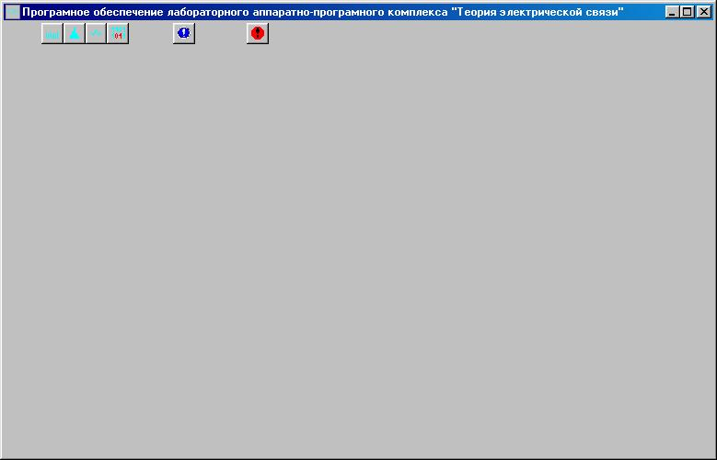
Панель управления программой

Рис. 1

Вызов компонентов осуществляется с помощью клавиш на панели управления(см. рис.1). Исследуемые сигналы следует подавать на входы А и Б стенда, причем уровень сигналов можно менять с помощью потенциометров, расположенных около соответствующих входов.

Спектроанализатор.
Режим “Спектроанализатор” вызывается нажатием на кнопку 4(рис. 2).

Кнопка 4

Рис. 2

После нажатие на клавишу появляется окно, изображенное на рис. 3.

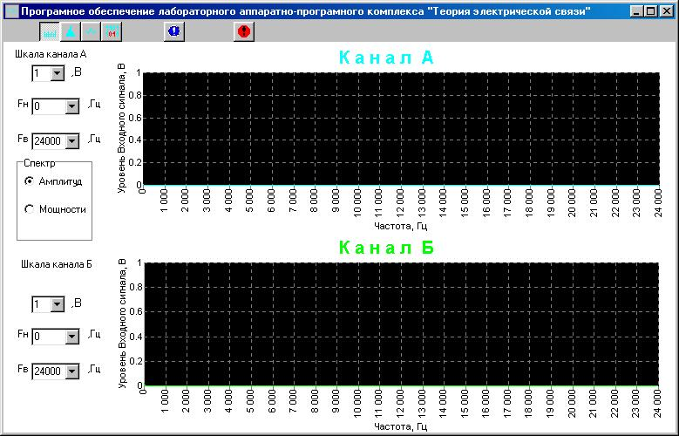
Блок управления шкалой канала А
Рис. 3

В блоке управления шкалой А(Б) можно изменять масштаб, в которых будет изображен спектр сигнала. Первый предел – напряжения в Вольтах. Fн и Fв – соответственно нижняя и верхняя граница по частоте(Для канала Б все то же самое). Сигналы для анализа подаются на соответствующие входы (А или Б), причем их амплитуду можно изменять с помощью потенциометров этих входов (Эта регулировка может потребоваться в случаях, когда исследуемый сигнал превышает 0.7В и появляется перегрузка на входе).

Гистограмма (диаграмма уровней).
Режим “Гистограмма” вызывается нажатием на кнопку 3(рис. 7).

Кнопка 3

Рис. 4
После нажатие на клавишу появляется окно, изображенное на рис. 5.

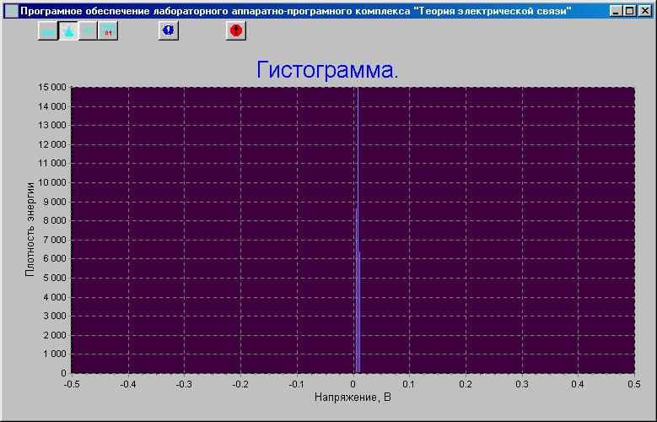

Рис. 5
Сигнал для анализа следует подать на один из входов макета (А или Б). Так как используется режим “МОНО” не имеет значения на какой именно вход подавать сигнал, но не следует подавать сигнал на оба входа одновременно, так как в результате получится их алгебраическая сумма. График, полученный в этом режиме представляет собой оценку плотности вероятности мгновенных значений исследуемого сигнала.

Коррелятор.
Коррелятор вызывается нажатием на кнопку 1(рис. 6).

Кнопка 1

Рис. 6

После нажатие на клавишу появляется окно, изображенное на рис. 7

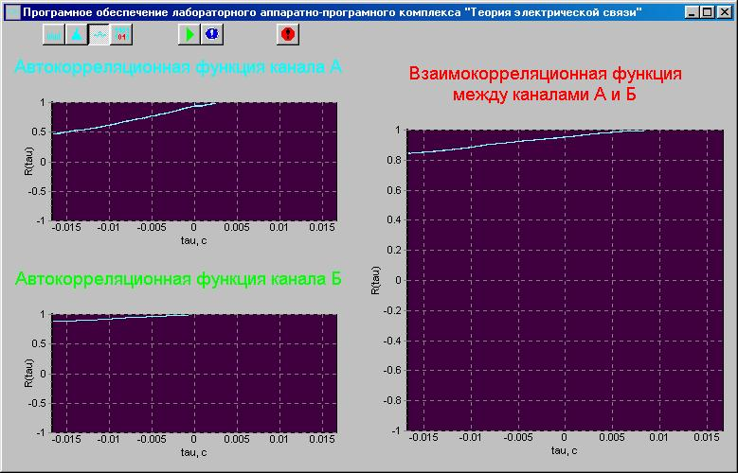
Кнопка “Пуск”

Рис.7
При нажатие на зеленую кнопку “Пуск” происходит снятие отсчетов со звуковой карты и последующая обработка (автокорреляция, взаимокорреляция). Результаты появляются на трех графиках соответственно. Графики АКФ и ВКФ строятся в диаппазоне значений 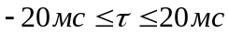.

ВНИМАНИЕ!!! осмысленные результаты программа выдает только после хотя бы однократного нажатия на кнопку “Пуск”. Сигналы следует подавать соответственно на входы А и Б, причем уровень сигнала влияет толька на нелинейные искажения.

Подсчет ошибок.
Режим Подсчета ошибок вызывается нажатием на кнопку 2(рис. 8).

Кнопка 2

Рис. 8

При нажатие на кнопку 2 появляется картинка, изображенная на рис. 9.

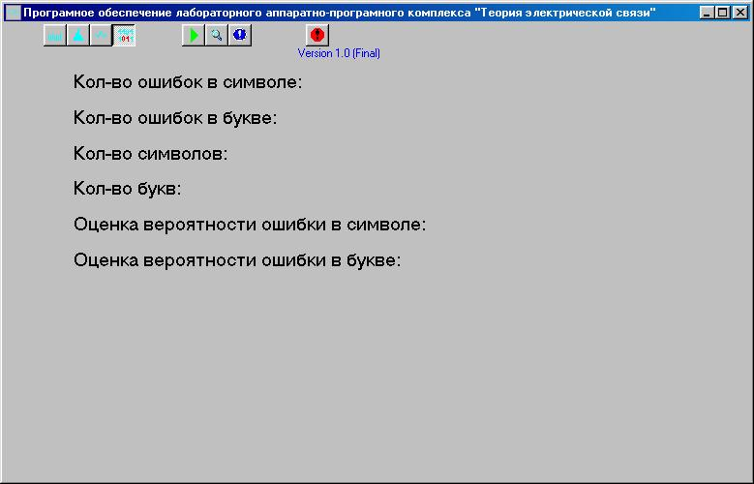
Кнопка “Пуск”

Рис. 9
Подсчет производится нажатием на зеленый треугольник (кнопка “Пуск”). Длительность анализа зависит от заданных настроек. Окно диалога настройки изображено на рис. 10.

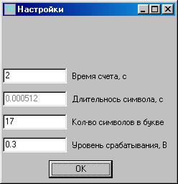
Рис. 10

Доступно только одно поле: Время счета. Остальные поля информационные. Время счета в секундах задает интервал времени за который производится подсчет ошибок. Для работы необходимо подать на входы А и Б соответственно сигналы ошибок в букве и символе. Длительность символа и число символов в букве указанны в инструкции к лабораторному стенду.

ЛИТЕРАТУРА

- Кушнир В.Ф., Ферсман Б.А. Теория нелинейных электрических цепей. М.: Связь, 1974.
- Андреев В.С. Теория нелинейных электрических цепей. М.: Радио и связь, 1982.
- Зюко А.Г., Кловский Д.Д., Назаров М.В., Финк Л.М. Теория передачи сигналов. М.: Радио и связь, 1986.
- Зюко А.Г., Кловский Д.Д., Коржик В.И., Назаров М.В. Теория электрической связи. М.: Радио и связь, 1998.
- Баскаков С.И. Радиотехнические цепи и сигналы. М.: Высшая школа, 1985.
Гоноровский И.С. Радиотехнические цепи и сигналы. М.: Советское радио, 1977.

